CHỦ ĐỀ 1: MÁY TÍNH VÀ CỘNG ĐỒNG

BÀI 1: THIẾT BỊ VÀO - RA
Môn học: Tin Học; Lớp: 7
Thời gian thực hiện: 2 tiết
I. MỤC TIÊU
1. Kiến thức:
- Biết và nhận ra được các thiết bị vào – ra có nhiều loại, hình dạng khác nhau.
- Biết được chức năng của các thiết bị vào ra trong thu nhận, lưu trữ, xử lí và truyền thông tin
- Thực hiện đúng các thao tác với cá thiết bị thông dụng của máy tính
- Nêu được ví dụ cụ thể về những thao tác không đúng cách sẽ gây ra lỗi cho thiết bị và hệ thống xử lí
2. Năng lực:
- Năng lực tự chủ và tự học
- Năng lực giao tiếp và hợp tác
- Năng lực sáng tạo và giải quyết vấn đề
3. Phẩm chất: Nghiêm túc, tập trung, tích cực chủ động.
II. THIẾT BỊ DẠY HỌC VÀ HỌC LIỆU
1. Giáo viên
- Chuẩn bị bài giảng, máy chiếu, máy chiếu vật thể.
2. Học sinh
- Sách giáo khoa, vở ghi
- Kiến thức đã học.
III. TIẾN TRÌNH DẠY HỌC
1. HOẠT ĐỘNG KHỞI ĐỘNG (MỞ ĐẦU)
- Mục tiêu: Tạo hứng thú học tập cho học sinh
- Nội dung: Hs dựa vào hiểu biết để trả lời câu hỏi
- Sản phẩm: Từ yêu cầu Hs vận dụng kiến thức để trả lời câu hỏi GV đưa ra
- Tổ chức thực hiện: GV giới thiệu và dẫn dắt vào bài
 Ở lớp 6, các em đã biết, máy tính cần phải có bốn thành phần để hỗ trợ con người xử lí thông tin. Đó là thiết bị vào, thiết bị ra, bộ xử lí và bộ nhớ, trong đó thiết bị vào – ra đóng vai trò quan trọng, giúp máy tính trao đổi dữ liệu với thế giới bên ngoài.
2. HÌNH THÀNH KIẾN THỨC MỚI
Hoạt động 1: Tìm hiểu thiết bị vào - ra
Sản phẩm dự kiến | Hoạt động của GV và HS
1. THIẾT BỊ VÀO - RA  - Thiết bị vào được dùng để đưa thông tin vào máy tính như bàn phím, chuột, micro, …  - Thiết bị ra được dùng để đưa dữ liệu từ máy tính ra bên ngoài như màn hình, máy in, loa, …  - Thực tế, thiết bị vào – ra được thiết kế rất đa dạng đáp ứng được những nhu cầu khác nhau của người sử dụng: máy chiếu, bộ điều khiển game, màn hình cảm ứng, tấm cảm ứng (touchpad)  - Một số thiết bị vào – ra còn thực hiện cả chức năng lưu trữ, xử lí dữ liệu. Chẳng hạn: loa thông minh, máy ảnh hay máy ghi hình kĩ thuật số  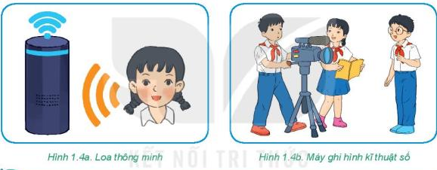  Ghi nhớ:  - Thiết bị vào được dùng để nhập dữ liệu và mệnh lệnh vào máy tính.  - Thiết bị ra gửi thông tin từ máy tính ra để con người nhận biết được  - Các thiết bị vào – ra có nhiều loại, có những công dụng và hình dạng khác nhau  Vận dụng  Câu 1. Em hãy cho biết máy ảnh nhập dữ liệu dạng nào vào máy tính?  A. Con số B. Văn bản  C. Hình ảnh D. Âm thanh  Câu 2. Thiết bị nào chuyển âm thanh từ máy tính ra bên ngoài?  A. Máy ảnh B. Micro  C. Màn hình D. Loa | *‌ ‌Bước‌ ‌1:‌ ‌Chuyển‌ ‌giao‌ ‌nhiệm‌ ‌vụ:‌ ‌  GV: đưa ra các hoạt động  HĐ1  ? Em hãy quan sát Hình 1.1 và trả lời các câu hỏi sau:  1. Các thiết bị trong hình làm việc với dạng thông tin nào?  2. Thiết bị nào tiếp nhận thông tin và chuyển vào máy tính?  3. Thiết bị nào nhận thông tin từ máy tính đưa ra bên ngoài?  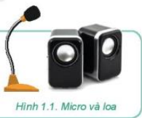  HS: Thảo luận, trả lời  *‌ ‌Bước‌ ‌2:‌ ‌Thực‌ ‌hiện‌ ‌nhiệm‌ ‌vụ:‌ ‌ ‌  GV: đưa ra các hoạt động  HĐ2  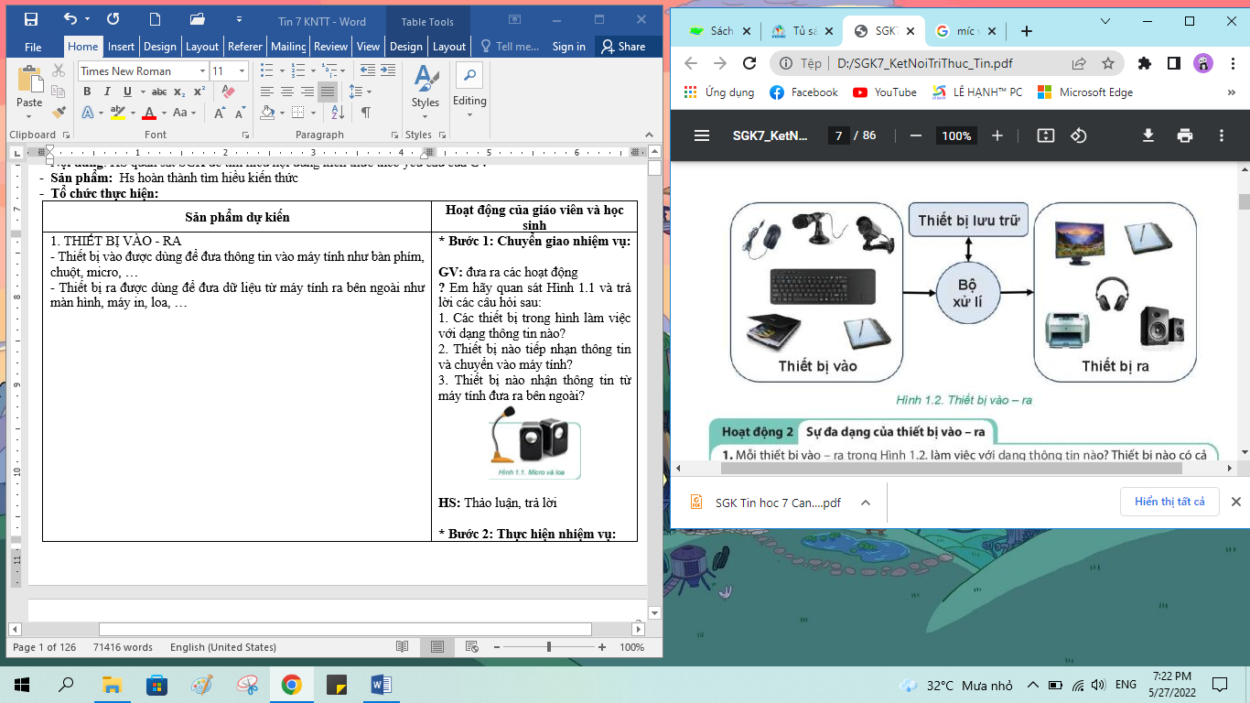  1. Mỗi thiết bị vào – ra trong Hình 1.2 làm việc với dạng thông tin nào? Thiết bị nào có cả hai chức năng vào và ra?  2. Máy chiếu là thiết bị vào hay thiết bị ra? Máy chiếu làm việc với dạng thông tin nào?  3. Bộ điều khiển game (Hình 1.3.a) là thiết bị vào hay thiết bị ra?  4. Màn hình cảm ứng (Hình 1.3.b) là thiết bị vào, thiết bị ra hay có cả hai chức năng vào và ra?  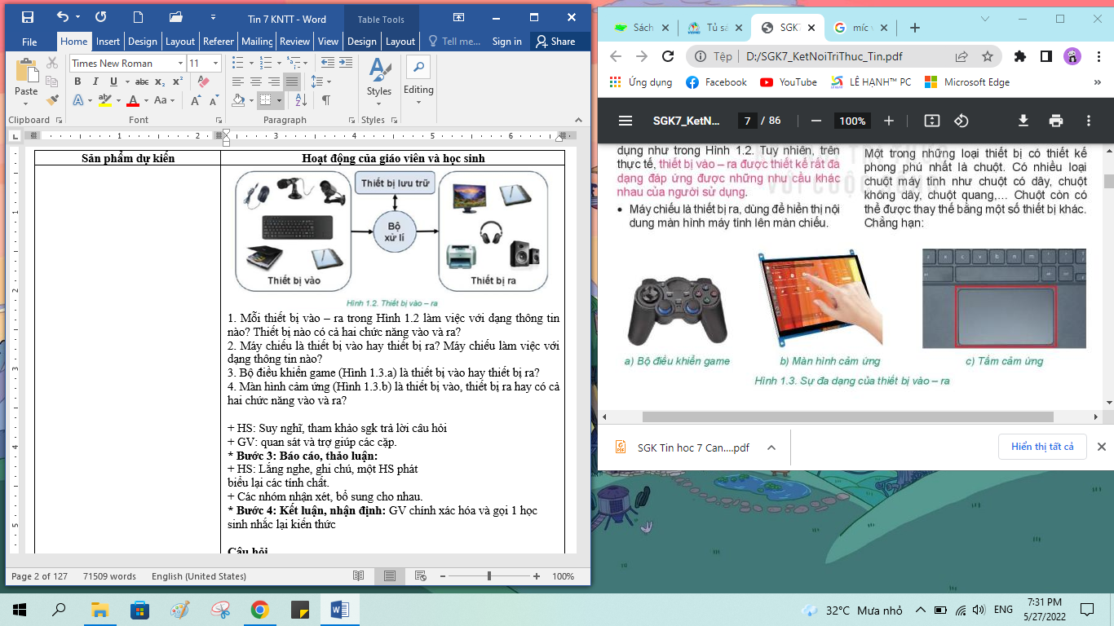  ‌+‌ ‌HS:‌ ‌Suy‌ ‌nghĩ,‌ ‌tham‌ ‌khảo‌ ‌sgk‌ ‌trả‌ ‌lời‌ ‌câu‌ ‌hỏi‌ ‌  +‌ ‌GV:‌ ‌quan‌ ‌sát‌ ‌và‌ ‌trợ‌ ‌giúp‌ ‌các‌ ‌cặp.‌ ‌ ‌  *‌ ‌Bước‌ ‌3:‌ ‌Báo‌ ‌cáo,‌ ‌thảo‌ ‌luận:‌ ‌ ‌  +‌ ‌HS:‌ ‌Lắng‌ ‌nghe,‌ ‌ghi‌ ‌chú,‌ ‌một‌ ‌HS‌ ‌phát‌ ‌  biểu‌ ‌lại‌ ‌các‌ ‌tính‌ ‌chất.‌ ‌ ‌  +‌ ‌Các‌ ‌nhóm‌ ‌nhận‌ ‌xét,‌ ‌bổ‌ ‌sung‌ ‌cho‌ ‌nhau.‌ ‌ ‌  *‌ ‌Bước‌ ‌4:‌ ‌Kết‌ ‌luận,‌ ‌nhận‌ ‌định:‌ ‌‌GV‌ ‌chính‌ ‌xác‌ ‌hóa‌ ‌và‌ ‌gọi‌ ‌1‌ ‌học‌ ‌sinh‌ ‌nhắc‌ ‌lại‌ ‌kiến‌ ‌thức‌ ‌
Hoạt động 2: Tìm hiểu an toàn thiết bị
a) Mục tiêu: Nắm được cách sử dụng máy tính một cách an toàn
b) Nội dung: HS quan sát SGK để tìm hiểu nội dung kiến thức theo yêu cầu của GV.
c) Sản phẩm: HS hoàn thành tìm hiểu kiến thức
d) Tổ chức thực hiện:
Sản phẩm dự kiến | Hoạt động của GV và HS
2. AN TOÀN THIẾT BỊ  - Khi sử dụng máy tính, em cần tuân theo những quy tắc an toàn để không gây ra lỗi.  - Bảng 1.1. Một số việc nên làm và không nên làm khi sử dụng máy tính  Ghi nhớ:  - Đọc kĩ hướng dẫn của nhà sản xuất trước khi sử dụng thiết bị  - Kết nối các thiết bị đúng cách  - giữ gìn nơi làm việc với máy tính gọn gàng, ngăn nắp, vệ sinh, khô ráo.  Vận dụng  1. Thao tác nào sau đây tắt máy tính một cách an toàn?  A. Sử dụng nút lệnh Restart của windows  B. Sử dụng nút lệnh Shut down của windows  C. Nhấn giữ công tắc nguồn vài giây  D. Rút dây nguồn khỏi ổ cắm  2. Tại sao không nên vừa ăn vừa sử dụng máy tính? | *‌ ‌Bước‌ ‌1:‌ ‌Chuyển‌ ‌giao‌ ‌nhiệm‌ ‌vụ:‌ ‌  GV: tổ chức các hoạt động  HĐ3  Một máy tính để bàn có các cổng kết nối như Hình 1.5  1. Em hãy lắp các thiết bị sau vào đúng cổng của nó bằng cách ghép mỗi chữ cái với số tương ứng:  a) Bàn phím  b) Dây mạng  c) Chuột  d) Màn hình  e) Tai nghe  2. Việc cấp nguồn điện cho máy tính cần được thực hiện trước hay sau các kết nối trên? Tại sao?  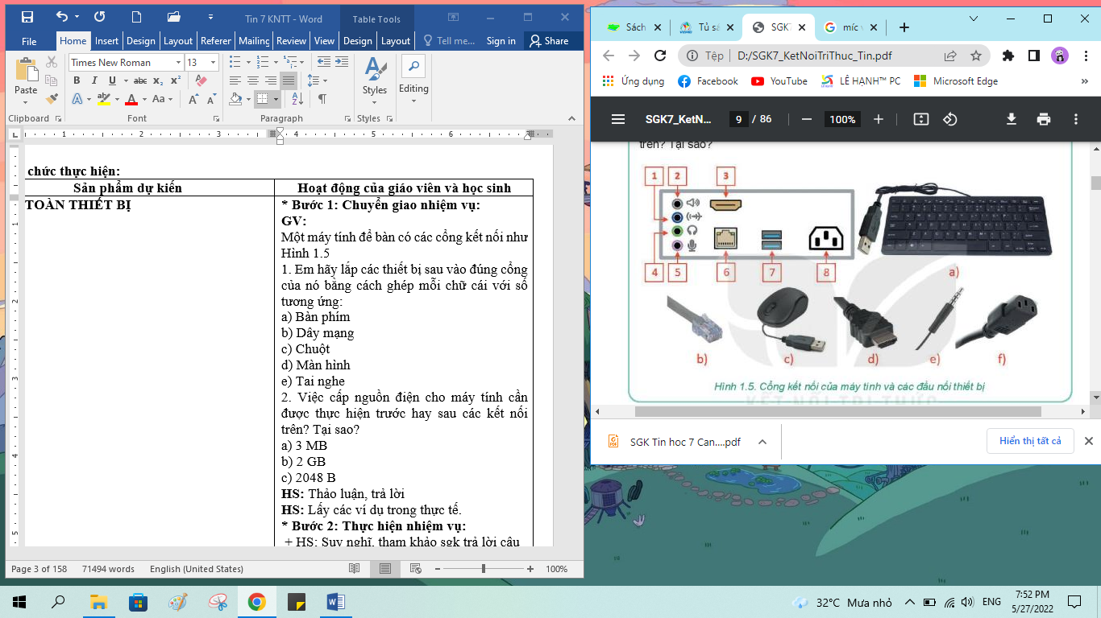  HS: Thảo luận, trả lời  HS: Lấy các ví dụ trong thực tế.  *‌ ‌Bước‌ ‌2:‌ ‌Thực‌ ‌hiện‌ ‌nhiệm‌ ‌vụ:‌ ‌ ‌  ‌+‌ ‌HS:‌ ‌Suy‌ ‌nghĩ,‌ ‌tham‌ ‌khảo‌ ‌sgk‌ ‌trả‌ ‌lời‌ ‌câu‌ ‌hỏi‌ ‌  +‌ ‌GV:‌ ‌quan‌ ‌sát‌ ‌và‌ ‌trợ‌ ‌giúp‌ ‌các‌ ‌cặp.‌ ‌ ‌  *‌ ‌Bước‌ ‌3:‌ ‌Báo‌ ‌cáo,‌ ‌thảo‌ ‌luận:‌ ‌ ‌  +‌ ‌HS:‌ ‌Lắng‌ ‌nghe,‌ ‌ghi‌ ‌chú,‌ ‌một‌ ‌HS‌ ‌phát‌ ‌  biểu‌ ‌lại‌ ‌các‌ ‌tính‌ ‌chất.‌ ‌ ‌  +‌ ‌Các‌ ‌nhóm‌ ‌nhận‌ ‌xét,‌ ‌bổ‌ ‌sung‌ ‌cho‌ ‌nhau.‌ ‌ ‌  *‌ ‌Bước‌ ‌4:‌ ‌Kết‌ ‌luận,‌ ‌nhận‌ ‌định:‌ ‌‌GV‌ ‌chính‌ ‌xác‌ ‌hóa‌ ‌và‌ ‌gọi‌ ‌1‌ ‌học‌ ‌sinh‌ ‌nhắc‌ ‌lại‌ ‌kiến‌ ‌thức‌
  Nên làm | Không nên làm
  Đọc kĩ hướng dẫn trước khi sử dụng thiết bị | Thao tác tùy tiện, không theo hướng dẫn
  Giữ bàn tay khô, sạch khi sử dụng máy tính | Để đồ uống gần chuột, bàn phím, thẻ nhớ, …
  Gõ phím dứt khoát nhưng nhẹ nhàng | Tác động lên màn hình bằng các vật sắc nhọn
  Sử dụng chức năng Shutdown để tắt máy | Tắt máy tính bằng cách ngắt điện đột ngột
  Rút điện trước khi lau dọn máy tính | Chạm vào phần kim loại của máy tính
  Đóng mọi tài liệu và ứng dụng trước khi tắt máy. | Nối máy tính với máy in khi một trong hai máy đang bật nguồn
3. HOẠT ĐỘNG LUYỆN TẬP
a. Mục tiêu: Củng cố, luyện tập kiến thức vừa học.
b. Nội dung: HS đọc SGK làm các bài tập.
c. Sản phẩm: Bài làm của học sinh, kĩ năng giải quyết nhiệm vụ học tập.
d. Tổ chức thực hiện:
Gv Cho HS nhắc lại KT:
Hs: Nhắc lại các vấn đề đã học
Luyện tập
Bài 1. Một bộ tai nghe có gắn micro sử dụng cho máy tính là loại thiết bị gì?
A. Thiết bị vào B. Thiết bị ra
C. Thiết bị vừa vào vừa ra C. Không phải thiết bị vào - ra
Bài 2. Máy tính của em đang làm việc với một tệp trên thẻ nhớ. Em hãy sắp xếp lại thứ tự các thao tác sau để tắt máy tính an toàn, không làm mất dữ liệu.
a) Chọn nút lệnh Shutdown để tắt máy tính
b) Đóng tệp đang mở trên thẻ nhớ
c) Chọn “Safe To Remove Hardware” để ngắt kết nối với thẻ nhớ.
d) Lưu lại nội dung của tệp
4. HOẠT ĐỘNG VẬN DỤNG
a. Mục tiêu: Vận dụng các kiến thức vừa học quyết các vấn đề học tập và thực tiễn.
b. Nội dung:.
c. Sản phẩm: HS vận dụng các kiến thức vào giải quyết các nhiệm vụ đặt ra.
d. Tổ chức thực hiện:
Gv đưa câu hỏi về nhà:
Bài 1. Trên màn hình theo dõi, em thấy một người đứng trước camera an ninh. Người đó có biết em đang theo dõi không? Tại sao?
Bài 2. Máy in của em in ra những kí hiệu không mong muốn và em biết lỗi này là do virus gây ra. Em cần phải diệt virus ở máy in hay máy tính? Tại sao?
Bài 3. Hãy đề xuất một số quy tắc để giúp các bạn sử dụng phòng máy tính an toàn và hiệu quả.
5. Hướng dẫn học sinh tự học:
- Hướng dẫn học bài cũ:
- Hướng dẫn chuẩn bị bài mới:
..................................................................................................................................................................................................................................................................................

BÀI 2
PHẦN MỀM MÁY TÍNH
Môn học: Tin Học; Lớp: 7
Thời gian thực hiện: 2 tiết

I. MỤC TIÊU
1. Kiến thức:
- Giải thích được sơ lược chức năng điều khiển và quản lí của hệ điều hành
- Phân biệt được hệ điều hành với phần mềm ứng dụng
- Nêu được tên một số phần mềm ứng dụng đã sử dụng
- Giải thích được phần mở rộng của tên tệp, cho biết tệp thuộc loại gì, nêu được ví dụ minh họa
2. Năng lực:
- Năng lực tự chủ và tự học
- Năng lực giao tiếp và hợp tác
- Năng lực sáng tạo và giải quyết vấn đề
3. Phẩm chất: Nghiêm túc, tập trung, tích cực chủ động.
II. THIẾT BỊ DẠY HỌC VÀ HỌC LIỆU
1. Giáo viên
- Chuẩn bị bài giảng, máy chiếu, máy chiếu vật thể.
2. Học sinh
- Sách giáo khoa, vở ghi
- Kiến thức đã học.
III. TIẾN TRÌNH DẠY HỌC
1. HOẠT ĐỘNG KHỞI ĐỘNG (MỞ ĐẦU)
- Mục tiêu: Tạo hứng thú học tập cho học sinh
- Nội dung: Hs dựa vào hiểu biết để trả lời câu hỏi
- Sản phẩm: Từ yêu cầu Hs vận dụng kiến thức để trả lời câu hỏi GV đưa ra
- Tổ chức thực hiện: GV giới thiệu và dẫn dắt vào bài
2. HÌNH THÀNH KIẾN THỨC MỚI
Hoạt động 1: Tìm hiểu hệ điều hành
- Mục Tiêu: Biết thế nào là hệ điều hành, kể tên được các hệ điều hành cho máy tính và điện thoại
- Nội dung: HS quan sát SGK để tìm hiểu nội dung kiến thức theo yêu cầu của GV
- Sản phẩm: Hs hoàn thành tìm hiều kiến thức
- Tổ chức thực hiện:
Sản phẩm dự kiến | Hoạt động của GV và HS
1. HỆ ĐIỀU HÀNH  - Hệ điều hành là phần mềm đóng vai trò kết nối giúp người sử dụng khai thác khả năng xử lí của máy tính.  - Những chức năng cơ bản của hệ điều hành là:  + Quản lí các thiết bị và dữ liệu của máy tính, điều khiển chúng phối hợp hoạt động nhịp nhàng với nhau  + Cung cấp và quản lí môi trường trao đổi thông tin (giao diện) giữa người sử dụng và máy tính.  + Cung cấp, quản lí môi trường cho phép người sử dụng chạy các phần mềm ứng dụng trên máy tính.  Ghi nhớ:  - Hệ điều hành là phần mềm hệ thống quản lí và điều khiển hoạt động chung của máy tính, quản lí dữ liệu, cung cấp cho con người môi trường tương tác với máy tính và chạy các phần mềm ứng dụng.  - Có những hệ điều hành dành cho máy tính như: Windows, Mac OS, Linux, … và những hệ điều hành dành cho điện thoại thông minh và máy tính bảng như IOS, Android, …  Vận dụng  1. Phần mềm nào sau đây không phải là một hệ điều hành?  A. Windows 7  B. Windows 10  C. Windows Explorer  D. Windows Phone  2. Chức năng nào say đây không phải của hệ điều hành?  A. Quản lí các tệp dữ liệu trên đĩa  B. Tạo và chỉnh sửa nội dung một tệp hình ảnh  C. Điều khiển các thiết bị vào – ra  D. Quản lí giao diện giữa người sử dụng và máy tính. | *‌ ‌Bước‌ ‌1:‌ ‌Chuyển‌ ‌giao‌ ‌nhiệm‌ ‌vụ:‌ ‌  GV: Tổ chức các hoạt động  HĐ1  Trong dự án Sổ lưu niệm, bạn An đóng vai trò trưởng nhóm. Em hãy chọn ba công việc thể hiện chức năng điều hành nhóm của bạn An trong những công việc sau đây:  - Mô tả nội dung sổ lưu niệm bằng phần mềm sơ đồ tư duy  - Quản lí công việc của cả nhóm, theo dõi thời gian thực hiện  - Định dạng và sắp xếp các đoạn văn trong sổ lưu niệm  - Phân công nhiệm vụ và kết nối các hoạt động của các thành viên  - Thiết kế bài giới thiệu sản phẩm bằng phần mềm trình chiếu  - Thay mặt cả nhóm, trao đổi thông tin với cô giáo và các nhóm khác  HS: Thảo luận, trả lời  *‌ ‌Bước‌ ‌2:‌ ‌Thực‌ ‌hiện‌ ‌nhiệm‌ ‌vụ:‌ ‌ ‌  ‌+‌ ‌HS:‌ ‌Suy‌ ‌nghĩ,‌ ‌tham‌ ‌khảo‌ ‌sgk‌ ‌trả‌ ‌lời‌ ‌câu‌ ‌hỏi‌ ‌  +‌ ‌GV:‌ ‌quan‌ ‌sát‌ ‌và‌ ‌trợ‌ ‌giúp‌ ‌các‌ ‌cặp.‌ ‌ ‌  *‌ ‌Bước‌ ‌3:‌ ‌Báo‌ ‌cáo,‌ ‌thảo‌ ‌luận:‌ ‌ ‌  +‌ ‌HS:‌ ‌Lắng‌ ‌nghe,‌ ‌ghi‌ ‌chú,‌ ‌một‌ ‌HS‌ ‌phát‌ ‌  biểu‌ ‌lại‌ ‌các‌ ‌tính‌ ‌chất.‌ ‌ ‌  +‌ ‌Các‌ ‌nhóm‌ ‌nhận‌ ‌xét,‌ ‌bổ‌ ‌sung‌ ‌cho‌ ‌  nhau.‌ ‌ ‌  *‌ ‌Bước‌ ‌4:‌ ‌Kết‌ ‌luận,‌ ‌nhận‌ ‌định:‌ ‌‌GV‌ ‌chính‌ ‌xác‌ ‌hóa‌ ‌và‌ ‌gọi‌ ‌1‌ ‌học‌ ‌sinh‌ ‌nhắc‌ ‌lại‌ ‌kiến‌ ‌thức‌ ‌
Hoạt động 2: Tìm hiểu phần mềm ứng dụng
a) Mục tiêu: Nắm được khái niệm phần mềm ứng dụng và các loại phần mềm ứng dụng
b) Nội dung: HS quan sát SGK để tìm hiểu nội dung kiến thức theo yêu cầu của GV.
c) Sản phẩm: HS hoàn thành tìm hiểu kiến thức
d) Tổ chức thực hiện:
Sản phẩm dự kiến | Hoạt động của GV và HS
2. PHẦN MỀM ỨNG DỤNG  - Phần mềm ứng dụng giúp con người thực hiện những công việc cụ thể, thể hiện được lợi ích của máy tính.  - Một số phần mềm ứng dụng: phần mềm soạn thảo văn bản, phần mềm sơ đồ tư duy, phần mềm lập trình trực quan Scratch, trình duyệt, …  - Phần mềm ứng dụng hỗ trợ tạo và xử lí một số loại dữ liệu nhất định, với định dạng tệp riêng, được nhận ra nhờ phần mở rộng.  - Phần mở rộng gồm những kí tự sau dấu chấm cuối cùng trong tên tệp  - Ví dụ: TapLamVan.docx  Ghi nhớ:  - Phần mềm ứng dụng là các chương trình máy tính cho phép người sử dụng thực hiện những công việc cụ thể và thường xử lí những loại dữ liệu cụ thể  - Loại tệp được nhận biết nhờ phần mở rộng, gồm những kí tự sau dấu chấm cuối cùng trong tên tệp. Loại tệp cũng cho biết phần mềm ứng dụng nào có thể được dùng với nó.  Vận dụng  1. Em hãy chỉ ra các phần mềm ứng dụng trong các phương án sau:  A. Linux B. Gmail C. UnikeyNT  D. Windows 8 E. Zalo F. Windows Media Player  2. Em hãy chỉ ra các loại tệp có thể sử dụng được với Windows Media Player?  A. .mp3 B. .jpg C. .avi  D. .mp4 E. .txt  - Phân biệt hệ điều hành và phần mềm ứng dụng | *‌ ‌Bước‌ ‌1:‌ ‌Chuyển‌ ‌giao‌ ‌nhiệm‌ ‌vụ:‌ ‌  GV: tổ chức HĐ2  Em hãy ghép mỗi loại tệp ở cột bên trái với một phần mở rộng tệp phù hợp ở cột bên phải  HS: Thảo luận, trả lời  HS: Lấy các ví dụ trong thực tế.  *‌ ‌Bước‌ ‌2:‌ ‌Thực‌ ‌hiện‌ ‌nhiệm‌ ‌vụ:‌ ‌ ‌  ‌+‌ ‌HS:‌ ‌Suy‌ ‌nghĩ,‌ ‌tham‌ ‌khảo‌ ‌sgk‌ ‌trả‌ ‌lời‌ ‌câu‌ ‌hỏi‌ ‌  +‌ ‌GV:‌ ‌quan‌ ‌sát‌ ‌và‌ ‌trợ‌ ‌giúp‌ ‌các‌ ‌cặp.‌ ‌ ‌  *‌ ‌Bước‌ ‌3:‌ ‌Báo‌ ‌cáo,‌ ‌thảo‌ ‌luận:‌ ‌ ‌  +‌ ‌HS:‌ ‌Lắng‌ ‌nghe,‌ ‌ghi‌ ‌chú,‌ ‌một‌ ‌HS‌ ‌phát‌ ‌  biểu‌ ‌lại‌ ‌các‌ ‌tính‌ ‌chất.‌ ‌ ‌  +‌ ‌Các‌ ‌nhóm‌ ‌nhận‌ ‌xét,‌ ‌bổ‌ ‌sung‌ ‌cho‌ ‌nhau.‌ ‌ ‌  *‌ ‌Bước‌ ‌4:‌ ‌Kết‌ ‌luận,‌ ‌nhận‌ ‌định:‌ ‌‌GV‌ ‌chính‌ ‌xác‌ ‌hóa‌ ‌và‌ ‌gọi‌ ‌1‌ ‌học‌ ‌sinh‌ ‌nhắc‌ ‌lại‌ ‌kiến‌ ‌thức‌
  Tiêu chí | Hệ điều hành | Phần mềm ứng dụng
  Tương tác với phần cứng | Trực tiếp quản lí và vận hành phần cứng như bàn phím, chuột, màn hình, máy in, … | Tương tác với phần cứng thông qua hệ điều hành.
  Sự cần thiết | Phải cài đặt và chạy phần mềm ứng dụng | Có thể cài đặt hoặc không tùy theo yêu cầu của người sử dụng.
  Phụ thuộc | Tạo môi trường để cài đặt và chạy phần mềm ứng dụng. | Chạy trong môi trường hệ điều hành. Được lựa chọn phù hợp với hệ điều hành
  Ví dụ | Windows, Linux, MacOS, … (cho máy tính), Android, IOS, … (cho điện thoại thông minh hoặc máy tính bảng) | Mind Maple, Mind Manager,… (phần mềm sơ đồ tư duy), MS Word, Writer,… (phần mềm soạn thảo văn bản), MS Paint, Draw, Photoshop (phần mềm xử lí ảnh),…
  Loại tệp | Phần mở rộng
  - Tài liệu | - .jpg .png .bmp
  - Chương trình Scratch | - .exe .com .bat .msi
  - Hình ảnh | - .sb .sb2 .sb3
  - Ứng dụng | - .ppt .pptx
  - Trang web | - .htm .html
  - Bài trình bày PowerPoint | - .doc .docx
3. HOẠT ĐỘNG LUYỆN TẬP
a. Mục tiêu: Củng cố, luyện tập kiến thức vừa học.
b. Nội dung: HS đọc SGK làm các bài tập.
c. Sản phẩm: Bài làm của học sinh, kĩ năng giải quyết nhiệm vụ học tập.
d. Tổ chức thực hiện:
Gv Cho HS nhắc lại KT:
Hs: Nhắc lại các vấn đề đã học
LUYỆN TẬP
Bài 1. Em hãy nêu các chức năng của hệ điều hành?
Bài 2. Phát biểu nào sau đây là sai
- Người sử dụng xử lí những yêu cầu cụ thể bằng phần mềm ứng dụng.
- Để phần mềm ứng dụng chạy được trên máy tính phải có hệ điều hành
- Để máy tính hoạt động được phải có phần mềm ứng dụng.
- Để máy tính hoạt động được phải có hệ điều hành.
4. HOẠT ĐỘNG VẬN DỤNG
a. Mục tiêu: Vận dụng các kiến thức vừa học quyết các vấn đề học tập và thực tiễn.
b. Nội dung:.
c. Sản phẩm: HS vận dụng các kiến thức vào giải quyết các nhiệm vụ đặt ra.
d. Tổ chức thực hiện:
Gv đưa câu hỏi về nhà:
- Khi tải Scratch để cài đặt lên máy tính, tại sao cần phải chọn phiên bản phù hợp với hệ điều hành trên máy tính của em?
5. Hướng dẫn học sinh tự học:
- Hướng dẫn học bài cũ:
- Hướng dẫn chuẩn bị bài mới:
..........................................................................................................................................................................................................................................................

BÀI 3
QUẢN LÍ DỮ LIỆU TRONG MÁY TÍNH
Môn học: Tin Học; Lớp: 7
Thời gian thực hiện: 2 tiết
I. MỤC TIÊU
1. Kiến thức:
- Thao tác thành thạo với tệp và thư mục: tạo, sao chép, di chuyển, đổi tên, xóa tệp và thư mục
- Biết được tệp chương trình cũng là dữ liệu, có thể được lưu trữ trong máy tính.
- Nêu được ví dụ về biện pháp bảo vệ dữ liệu như sao lưu, phòng chống virus, …
2. Năng lực:
- Năng lực tự chủ và tự học
- Năng lực giao tiếp và hợp tác
- Năng lực sáng tạo và giải quyết vấn đề
3. Phẩm chất: Nghiêm túc, tập trung, tích cực chủ động.
II. THIẾT BỊ DẠY HỌC VÀ HỌC LIỆU
1. Giáo viên
- Chuẩn bị bài giảng, máy chiếu, máy chiếu vật thể.
2. Học sinh
- Sách giáo khoa, vở ghi
- Kiến thức đã học.
III. TIẾN TRÌNH DẠY HỌC
1. HOẠT ĐỘNG KHỞI ĐỘNG (MỞ ĐẦU)
- Mục tiêu: Tạo hứng thú học tập cho học sinh
- Nội dung: Hs dựa vào hiểu biết để trả lời câu hỏi
- Sản phẩm: Từ yêu cầu Hs vận dụng kiến thức để trả lời câu hỏi GV đưa ra
- Tổ chức thực hiện: GV giới thiệu và dẫn dắt vào bài
2. HÌNH THÀNH KIẾN THỨC MỚI
Hoạt động 1: Tìm hiểu tên tệp và thư mục trong máy tính
- Mục Tiêu: + Biết ý nghĩa của tệp và thư mục
- Nội dung: HS quan sát SGK để tìm hiểu nội dung kiến thức theo yêu cầu của GV
- Sản phẩm: Hs hoàn thành tìm hiều kiến thức
- Tổ chức thực hiện:
Sản phẩm dự kiến | Hoạt động của GV và HS
1. TÊN TỆP VÀ THƯ MỤC TRONG MÁY TÍNH  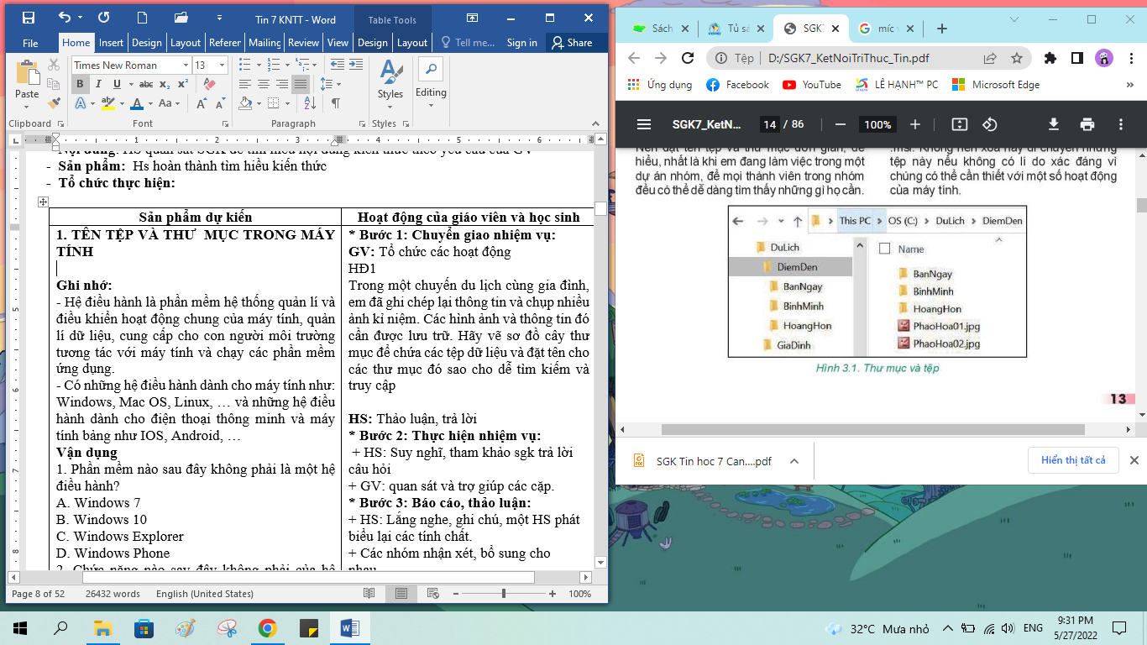  Ghi nhớ:  - Tên tệp và thư mục cần được đặt sao cho dễ nhớ, cho ta biết trong đó chứa những gì. Điều đó sẽ giúp cho công việc thuận lợi hơn.  - Chương trình máy tính được lưu trữ trên thiết bị nhớ giống như một tệp dữ liệu. Tệp chương trình máy tính trong hệ điều hành Windows thường có phần mở rộng .exe, .com, .bat, .msi.  Vận dụng  1. Để việc tìm kiếm dữ liệu trong máy tính được dễ dàng và nhanh chóng, khi đặt tên thư mục và tệp em nên:  A. Đặt tên theo ý thích như tên người thân hay tên thú cưng  B. Đặt tên sao cho dễ nhớ và để biết trong đó chứa gì  C. Đặt tên giống như trong ví dụ của sách giáo khoa  D. Đặt tên tùy ý, không cần theo quy tắc gì  2. Tệp có phần mở rộng .exe thuộc loại tệp gì?  A. Không có loại tệp này.  B. Tệp chương trình máy tính  C. Tệp dữ liệu của phần mềm Microsoft Word  D. Tệp dữ liệu video | *‌ ‌Bước‌ ‌1:‌ ‌Chuyển‌ ‌giao‌ ‌nhiệm‌ ‌vụ:‌ ‌  GV: Tổ chức các hoạt động  HĐ1  Trong một chuyến du lịch cùng gia đình, em đã ghi chép lại thông tin và chụp nhiều ảnh kỉ niệm. Các hình ảnh và thông tin đó cần được lưu trữ. Hãy vẽ sơ đồ cây thư mục để chứa các tệp dữ liệu và đặt tên cho các thư mục đó sao cho dễ tìm kiếm và truy cập  HS: Thảo luận, trả lời  *‌ ‌Bước‌ ‌2:‌ ‌Thực‌ ‌hiện‌ ‌nhiệm‌ ‌vụ:‌ ‌ ‌  ‌+‌ ‌HS:‌ ‌Suy‌ ‌nghĩ,‌ ‌tham‌ ‌khảo‌ ‌sgk‌ ‌trả‌ ‌lời‌ ‌câu‌ ‌hỏi‌ ‌  +‌ ‌GV:‌ ‌quan‌ ‌sát‌ ‌và‌ ‌trợ‌ ‌giúp‌ ‌các‌ ‌cặp.‌ ‌ ‌  *‌ ‌Bước‌ ‌3:‌ ‌Báo‌ ‌cáo,‌ ‌thảo‌ ‌luận:‌ ‌ ‌  +‌ ‌HS:‌ ‌Lắng‌ ‌nghe,‌ ‌ghi‌ ‌chú,‌ ‌một‌ ‌HS‌ ‌phát‌ ‌biểu‌ ‌lại‌ ‌các‌ ‌tính‌ ‌chất.‌ ‌ ‌  +‌ ‌Các‌ ‌nhóm‌ ‌nhận‌ ‌xét,‌ ‌bổ‌ ‌sung‌ ‌cho‌ ‌nhau.‌ ‌ ‌  *‌ ‌Bước‌ ‌4:‌ ‌Kết‌ ‌luận,‌ ‌nhận‌ ‌định:‌ ‌‌GV‌ ‌chính‌ ‌xác‌ ‌hóa‌ ‌và‌ ‌gọi‌ ‌1‌ ‌học‌ ‌sinh‌ ‌nhắc‌ ‌lại‌ ‌kiến‌ ‌thức‌ ‌
Hoạt động 2: Tìm hiểu các biện pháp bảo vệ dữ liệu
a) Mục tiêu: Nắm được các biện pháp bảo vệ dữ liệu
b) Nội dung: HS quan sát SGK để tìm hiểu nội dung kiến thức theo yêu cầu của GV.
c) Sản phẩm: HS hoàn thành tìm hiểu kiến thức
d) Tổ chức thực hiện:
Sản phẩm dự kiến | Hoạt động của GV và HS
2. CÁC BIỆN PHÁP BẢO VỆ DỮ LIỆU  a) Sao lưu dữ liệu  - Dữ liệu cần được sao lưu thường xuyên. Sao lưu dữ liệu là tạo ra bản sao các tệp và thư mục rồi lưu chúng lên một thiết bị lưu trữ.  + Sao lưu cục bộ là bản sao được đặt trên cùng máy tính chứa bản gốc hoặc trên các thiết bị lưu trữ như ổ cứng ngoài, USB,…  + Sao lưu từ xa là bản sao được đặt bên ngoài máy tính chứa bản gốc. bản sao có thể lưu ử một máy tính khác hoặc đưa lên Internet nhờ công nghệ đám mây.  - Ưu và nhược điểm của một số thiết bị lưu trữ  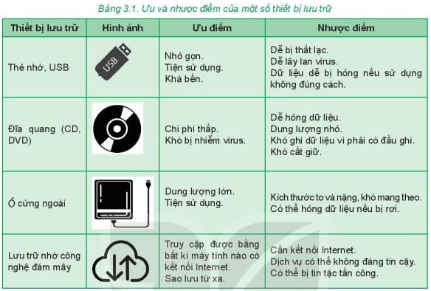  b) Tài khoản người sử dụng và mật khẩu  - Để bảo vệ dữ liệu, tránh người khác truy cập trái phép => nên đặt mật khẩu cho tài khoản của mình trên máy tính.  - Mật khẩu mạnh thường là dãy:  + Dài ít nhất 8 kí tự  + Bao gồm cả chữ số, chữ in hoa, chữ thường và các kí hiệu đặc biệt như @, #, …  + Không phải là một từ thông thường  c) Phần mềm chống virus  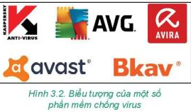  Ghi nhớ:  - Dữ liệu cần được sao lưu thường xuyên lên thiết bị lưu trữ ngoài máy tính chứa dữ liệu gốc để tránh bị mất hoặc hỏng dữ liệu  - Việc đặt mật khẩu cho tài khoản người sử dụng trên máy tính và trên Internet sẽ giúp bảo vệ dữ liệu khỏi sự truy cập trái phép  - Cần bảo vệ dữ liệu bằng cách không sử dụng phần mềm không rõ nguồn gốc và luôn bật chế độ bảo vệ máy tính của phần mềm chống virus  Vận dụng  1. Mật khẩu nào sau đây là mạnh nhất?  A. 12345678 B. AnMinhKhoa C. matkhau  D. 2n#M1nhKh0a  2. Hãy chọn những phát biểu sai?  A. Lưu trữ bằng công nghệ đám mây tránh được rơi, mất, hỏng dữ liệu.  B. Lưu trữ bằng đĩa CD cần phải có đầu ghi đĩa nhưng dung lượng rất lớn  C. Lưu trữ bằng đĩa cứng ngoài vừa nhỏ gọn vừa có dung lượng rất lớn  D. Lưu trữ bằng thẻ nhớ, USB dễ bị rơi, mất dữ liệu nhưng thuận tiện | *‌ ‌Bước‌ ‌1:‌ ‌Chuyển‌ ‌giao‌ ‌nhiệm‌ ‌vụ:‌ ‌  GV: tổ chức HĐ2  Máy tính của em có nhiều dữ liệu quan trọng. Em muốn bảo vệ dữ liệu trong máy tính của mình thì:  - Em sẽ chọn cách bảo vệ dữ liệu nào?  - Tại sao em chọn cách đó  HS: Thảo luận, trả lời  HS: Lấy các ví dụ trong thực tế.  *‌ ‌Bước‌ ‌2:‌ ‌Thực‌ ‌hiện‌ ‌nhiệm‌ ‌vụ:‌ ‌ ‌  ‌+‌ ‌HS:‌ ‌Suy‌ ‌nghĩ,‌ ‌tham‌ ‌khảo‌ ‌sgk‌ ‌trả‌ ‌lời‌ ‌câu‌ ‌hỏi‌ ‌  +‌ ‌GV:‌ ‌quan‌ ‌sát‌ ‌và‌ ‌trợ‌ ‌giúp‌ ‌các‌ ‌cặp.‌ ‌ ‌  *‌ ‌Bước‌ ‌3:‌ ‌Báo‌ ‌cáo,‌ ‌thảo‌ ‌luận:‌ ‌ ‌  +‌ ‌HS:‌ ‌Lắng‌ ‌nghe,‌ ‌ghi‌ ‌chú,‌ ‌một‌ ‌HS‌ ‌phát‌ ‌biểu‌ ‌lại‌ ‌các‌ ‌tính‌ ‌chất.‌ ‌ ‌  +‌ ‌Các‌ ‌nhóm‌ ‌nhận‌ ‌xét,‌ ‌bổ‌ ‌sung‌ ‌cho‌ ‌nhau.‌ ‌ ‌  *‌ ‌Bước‌ ‌4:‌ ‌Kết‌ ‌luận,‌ ‌nhận‌ ‌định:‌ ‌‌GV‌ ‌chính‌ ‌xác‌ ‌hóa‌ ‌và‌ ‌gọi‌ ‌1‌ ‌học‌ ‌sinh‌ ‌nhắc‌ ‌lại‌ ‌kiến‌ ‌thức‌
Hoạt động 3: Thực hành
a) Mục tiêu: Nắm được cách quản lí dữ liệu trong máy tính
b) Nội dung: HS quan sát SGK để tìm hiểu nội dung kiến thức theo yêu cầu của GV.
c) Sản phẩm: HS hoàn thành tìm hiểu kiến thức
d) Tổ chức thực hiện:
Nhiệm vụ: Em hãy tạo cây thư mục như hình 3.3 và thực hiện:
- Đổi tên thư mục “HoangHon” thành “ChieuToi”
- Di chuyển các tệp và thư mục con của thư mục “BinhMinh” sang thư mục “BanNgay”
- Xóa thư mục “BinhMinh”
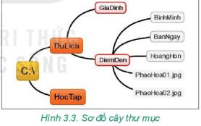
GV. Hướng dẫn HS thực hành
- Tạo thư mục
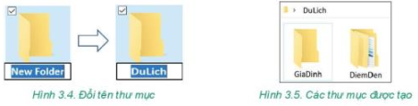
- Đổi tên, di chuyển, sao chép, xóa thư mục và tệp
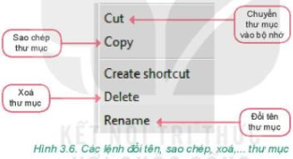
3. HOẠT ĐỘNG LUYỆN TẬP
a. Mục tiêu: Củng cố, luyện tập kiến thức vừa học.
b. Nội dung: HS đọc SGK làm các bài tập.
c. Sản phẩm: Bài làm của học sinh, kĩ năng giải quyết nhiệm vụ học tập.
d. Tổ chức thực hiện:
Gv Cho HS nhắc lại KT:
Hs: Nhắc lại các vấn đề đã học
LUYỆN TẬP
Bài 1. Đâu là chương trình máy tính giúp em quản lí tệp và thư mục?
A. Internet Explorer B. Help
C. Microsoft Word D. File Explorer
Bài 2. Đâu là phần mềm bảo vệ máy tính tránh được virus máy tính?
A. Windows Defender B. Mozilla Firefox
C. Microsoft Windows D. Microsoft Word
4. HOẠT ĐỘNG VẬN DỤNG
a. Mục tiêu: Vận dụng các kiến thức vừa học quyết các vấn đề học tập và thực tiễn.
b. Nội dung:.
c. Sản phẩm: HS vận dụng các kiến thức vào giải quyết các nhiệm vụ đặt ra.
d. Tổ chức thực hiện:
Gv đưa câu hỏi về nhà:
Câu 1. Hãy lựa chọn một thiết bị lưu trữ để sao lưu thư mục “DuLich”. Ggiair thích tại sao em lựa chọn cách sao lưu đó.
Câu 2. Sau khi học xong bài này và có thêm các kiến thức về sao lưu, bảo vệ dữ liệu, em có thay đổi cách bảo vệ dữ liệu mà em đã chọn trong Hoạt động 2 không? Tại sao?
5. Hướng dẫn học sinh tự học:
- Hướng dẫn học bài cũ:
- Hướng dẫn chuẩn bị bài mới:
..........................................................................................................................................

CHỦ ĐỀ 2.
TỔ CHỨC LƯU TRỮ, TÌM KIẾM VÀ TRAO ĐỔI THÔNG TIN
BÀI 4
MẠNG XÃ HỘI VÀ MỘT SỐ KÊNH TRAO ĐỔI THÔNG TIN TRÊN INTERNET
Môn học: Tin Học; Lớp: 7
Thời gian thực hiện: 2 tiết

I. MỤC TIÊU
1. Kiến thức:
- Nêu được tên một kênh trao đổi thông tin thông dụng trên Internet và loại thông tin trao đổi trên kênh đó
- Nêu được một số chức năng cơ bản của một mạng xã hội. Nhận biết được một số website là mạng xã hội.
- Sử dụng được một số chức năng cơ bản của một mạng xã hội để giao lưu và chia sẻ thông tin.
- Nêu được ví dụ cụ thể về hậu quả của việc sử dụng thông tin vào mục đích sai trái
2. Năng lực:
- Năng lực tự chủ và tự học
- Năng lực giao tiếp và hợp tác
- Năng lực sáng tạo và giải quyết vấn đề
3. Phẩm chất: Nghiêm túc, tập trung, tích cực chủ động.
II. THIẾT BỊ DẠY HỌC VÀ HỌC LIỆU
1. Giáo viên
- Chuẩn bị bài giảng, máy chiếu, máy chiếu vật thể.
2. Học sinh
- Sách giáo khoa, vở ghi
- Kiến thức đã học.
III. TIẾN TRÌNH DẠY HỌC
1. HOẠT ĐỘNG KHỞI ĐỘNG (MỞ ĐẦU)
- Mục tiêu: Tạo hứng thú học tập cho học sinh
- Nội dung: Hs dựa vào hiểu biết để trả lời câu hỏi
- Sản phẩm: Từ yêu cầu Hs vận dụng kiến thức để trả lời câu hỏi GV đưa ra
- Tổ chức thực hiện: GV giới thiệu và dẫn dắt vào bài
2. HÌNH THÀNH KIẾN THỨC MỚI
Hoạt động 1: Tìm hiểu mạng xã hội – kênh trao đổi thông tin phổ biến trên Internet
- Mục Tiêu: + Biết thế nào là mạng xã hội, cách tổ chức mạng xã hội
- Nội dung: HS quan sát SGK để tìm hiểu nội dung kiến thức theo yêu cầu của GV
- Sản phẩm: Hs hoàn thành tìm hiều kiến thức
- Tổ chức thực hiện:

Sản phẩm dự kiến | Hoạt động của GV và HS
1. MẠNG XÃ HỘI – KÊNH TRAO ĐỔI THÔNG TIN PHỔ BIẾN TRÊN INTERNET  a) Các kênh trao đổi thông tin trên Internet  - Thư điện tử, diễn đàn (Forum), mạng xã hội, …  - Thông tin trên Internet được liên tục cập nhật, chúng tồng tại với nhiều dạng khác nhau như dạng văn bản, hình ảnh, âm thanh, video, phần mềm,…  b) Mạng xã hội  - Mạng xã hội là một cộng đồng trực tuyến để mọi người có thể tương tác với nhau.  - Cách tổ chức mạng xã hội phổ biến nhất để người sử dụng tham gia là dưới dạng các website.  - Ví dụ:  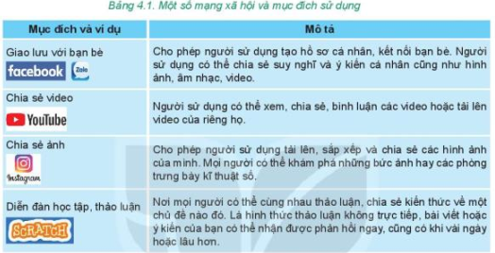  Ghi nhớ:  - Thư điện tử, diễn đàn, mạng xã hội,… là những kênh trao đổi thông tin thông dụng trên Internet  - Tham gia mạng xã hội là tham gia một cộng đồng trực tuyến, nơi mọi người tương tác với nhau theo nhiều cách  - Mạng xã hội thường được tổ chức dưới dạng các website. Mạng xã hội thường có mục đích nhất định như: thảo luận, chia sẻ ảnh, video,…  - Mạng xã hội giúp người sử dụng kết nối, giao lưu, chia sẻ và thảo luận các vấn đề mà họ quan tâm  - Cần tuân thủ đúng các quy định khi sử dụng mạng xã hội và các kênh trao đổi thông tin trên Internet.  Vận dụng  1.Không nên dùng mạng xã hội cho mục đích nào sau đây?  A. Giao lưu với bạn bè  B. Học hỏi kiến thức  C. Bình luận xấu về người khác  D. Chia sẻ các hình ảnh phù hợp của mình  2. “Đưa thông tin sai sự thật lên mạng, sử dụng thông tin vào mục đích sai trái là hành vi bị nghiêm cấm và có thể bị phạt theo quy định của pháp luật”. Theo em điều đó là:  A. Đúng  B. Sai | *‌ ‌Bước‌ ‌1:‌ ‌Chuyển‌ ‌giao‌ ‌nhiệm‌ ‌vụ:‌ ‌  GV: Tổ chức các hoạt động  HĐ1  1. Ở lớp 6 em đã biết sử dụng Internet để nhận và gửi thông tin. Đó là cách nào?  2. Em có biết cách trao đổi thông tin nào trên Internet đang được sử dụng nhiều nhất không? Tại sao?  HS: Thảo luận, trả lời  *‌ ‌Bước‌ ‌2:‌ ‌Thực‌ ‌hiện‌ ‌nhiệm‌ ‌vụ:‌ ‌ ‌  ‌+‌ ‌HS:‌ ‌Suy‌ ‌nghĩ,‌ ‌tham‌ ‌khảo‌ ‌sgk‌ ‌trả‌ ‌lời‌ ‌câu‌ ‌hỏi‌ ‌  +‌ ‌GV:‌ ‌quan‌ ‌sát‌ ‌và‌ ‌trợ‌ ‌giúp‌ ‌các‌ ‌cặp.‌ ‌ ‌  *‌ ‌Bước‌ ‌3:‌ ‌Báo‌ ‌cáo,‌ ‌thảo‌ ‌luận:‌ ‌ ‌  +‌ ‌HS:‌ ‌Lắng‌ ‌nghe,‌ ‌ghi‌ ‌chú,‌ ‌một‌ ‌HS‌ ‌phát‌ ‌  biểu‌ ‌lại‌ ‌các‌ ‌tính‌ ‌chất.‌ ‌ ‌  +‌ ‌Các‌ ‌nhóm‌ ‌nhận‌ ‌xét,‌ ‌bổ‌ ‌sung‌ ‌cho‌ ‌  nhau.‌ ‌ ‌  *‌ ‌Bước‌ ‌4:‌ ‌Kết‌ ‌luận,‌ ‌nhận‌ ‌định:‌ ‌‌GV‌ ‌chính‌ ‌xác‌ ‌hóa‌ ‌và‌ ‌gọi‌ ‌1‌ ‌học‌ ‌sinh‌ ‌nhắc‌ ‌lại‌ ‌kiến‌ ‌thức‌ ‌
Hoạt động 2: Thực hành: Sử dụng mạng xã hội
a) Mục tiêu: Nắm được cách sử dụng mạng xã hội
b) Nội dung: HS quan sát SGK để tìm hiểu nội dung kiến thức theo yêu cầu của GV.
c) Sản phẩm: HS hoàn thành tìm hiểu kiến thức
d) Tổ chức thực hiện:
Sản phẩm dự kiến | Hoạt động của GV và HS
2. THỰC HÀNH: SỬ DỤNG MẠNG XÃ HỘI  Nhiệm vụ  - Tạo tài khoản trên một trang mạng xã hội phù hợp với lứa tuổi của em  - Sử dụng một số chức năng như: xem, chia sẻ thông tin dạng văn bản, hình ảnh, … trên mạng xã hội đó.  - Kết nối với ít nhất một bạn cùng lớp  Hướng dẫn  - Tạo tài khoản Facebook  Bước 1. Truy cập trang www.facebook.com  Bước 2. Lựa chọn ngôn ngữ (Tiếng Việt)  Bước 3. Chọn ô Tạo tài khoản mới  Bước 4. Nhập đầy đủ thông tin vào các ô  Bước 5. Chọn nút Đăng kí  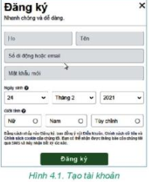  - Sử dụng một số chức năng của tài khoản vừa tạo  Bước 1. Truy cập trang www.facebook.com  Bước 2. Đăng nhập vào tài khoản  Bước 3. Cập nhật ảnh đại diện và các thông tin cá nhân (nếu muốn)  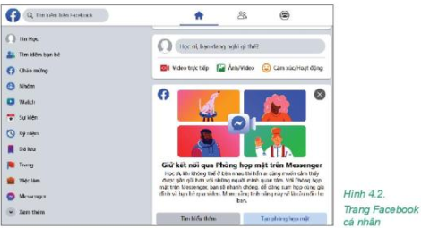  Bước 4. Chia sẻ nội dung trên rang Facebook của mình  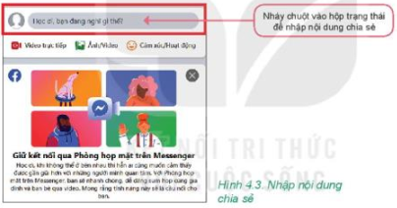  - Kết nối với một bạn cùng lớp  Bước 1. Tìm trang Facebook của bạn  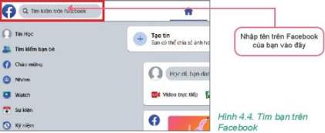  Bước 2. Nháy chuột vào ảnh đại diện để mở  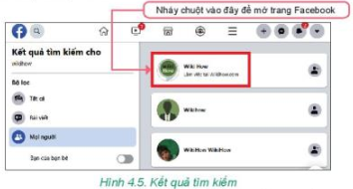  Bước 3. Nháy chuột vào nút Thêm bạn bè để gửi yêu cầu kết bạn đến người đó  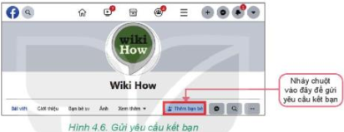 | *‌ ‌Bước‌ ‌1:‌ ‌Chuyển‌ ‌giao‌ ‌nhiệm‌ ‌vụ:‌ ‌  GV: tổ chức các hoạt động, đưa ra nhiệm vụ cho học sinh  HS: Thảo luận, thực hành  *‌ ‌Bước‌ ‌2:‌ ‌Thực‌ ‌hiện‌ ‌nhiệm‌ ‌vụ:‌ ‌ ‌  ‌+‌ ‌HS:‌ ‌Suy‌ ‌nghĩ,‌ ‌tham‌ ‌khảo‌ ‌sgk‌ ‌trả‌ ‌lời‌ ‌câu‌ ‌hỏi‌ ‌  +‌ ‌GV:‌ ‌quan‌ ‌sát‌ ‌và‌ ‌trợ‌ ‌giúp‌ ‌các‌ ‌cặp.‌ ‌ ‌  *‌ ‌Bước‌ ‌3:‌ ‌Báo‌ ‌cáo,‌ ‌thảo‌ ‌luận:‌ ‌ ‌  +‌ ‌HS:‌ ‌Lắng‌ ‌nghe,‌ ‌ghi‌ ‌chú,‌ ‌một‌ ‌HS‌ ‌phát‌ ‌  biểu‌ ‌lại‌ ‌các‌ ‌tính‌ ‌chất.‌ ‌ ‌  +‌ ‌Các‌ ‌nhóm‌ ‌nhận‌ ‌xét,‌ ‌bổ‌ ‌sung‌ ‌cho‌ ‌nhau.‌ ‌ ‌  *‌ ‌Bước‌ ‌4:‌ ‌Kết‌ ‌luận,‌ ‌nhận‌ ‌định:‌ ‌‌GV‌ ‌chính‌ ‌xác‌ ‌hóa‌ ‌và‌ ‌gọi‌ ‌1‌ ‌học‌ ‌sinh‌ ‌nhắc‌ ‌lại‌ ‌kiến‌ ‌thức‌

3. HOẠT ĐỘNG LUYỆN TẬP
a. Mục tiêu: Củng cố, luyện tập kiến thức vừa học.
b. Nội dung: HS đọc SGK làm các bài tập.
c. Sản phẩm: Bài làm của học sinh, kĩ năng giải quyết nhiệm vụ học tập.
d. Tổ chức thực hiện:
Gv Cho HS nhắc lại KT:
Hs: Nhắc lại các vấn đề đã học
LUYỆN TẬP
Bài 1. Em hãy nêu tên ba kênh trao đổi thông tin trên Internet?
Bài 2. Các câu nói về mạng xã hội sau đây đúng hay sai?
- Mạng xã hội giúp mọi người tương tác với nhau mà không cần gặp mặt
- Tất cả các website đều là mạng xã hội
- Người xấu có thể đưa tin giả lên mạng xã hội. Vì vậy, chỉ nên trò chuyện với người mình quen biết
- Bất cứ tuổi nào cũng có thể tham gia mạng xã hội
4. HOẠT ĐỘNG VẬN DỤNG
a. Mục tiêu: Vận dụng các kiến thức vừa học quyết các vấn đề học tập và thực tiễn.
b. Nội dung:.
c. Sản phẩm: HS vận dụng các kiến thức vào giải quyết các nhiệm vụ đặt ra.
d. Tổ chức thực hiện:
Gv đưa câu hỏi về nhà:
Câu 1. Em hãy tìm hiểu kĩ một mạng xã hội (ví dụ: zalo, Lotus) mà em quan tâm và giới thiệu với các bạn hay người thân về mạng xã hội đó. Phần giới thiệu của em nên có các thông tin: chức năng chính, đối tượng phù hợp để tham gia, cách thức tham gia, những lưu ý cần thiết khi tham gia, …?
Câu 2. Em hãy tìm hiểu thêm những ví dụ cụ thể về hậu quả của việc sử dụng thông tin vào mục đích sai trái. Hãy chia sẻ với người thân và bạn bè để cùng phòng tránh.
5. Hướng dẫn học sinh tự học:
- Hướng dẫn học bài cũ:
- Hướng dẫn chuẩn bị bài mới:
...........................................................................................................................................

CHỦ ĐỀ 3. ĐẠO ĐỨC, PHÁP LUẬT VÀ VĂN HÓA TRONG MÔI TRƯỜNG SỐ
BÀI 5
ỨNG XỬ TRÊN MẠNG
Môn học: Tin Học; Lớp: 7
Thời gian thực hiện: 2 tiết
I. MỤC TIÊU
1. Kiến thức:
- Thực hiện được giao tiếp qua mạng theo đúng quy tắc bằng ngôn ngữ lịch sự, thể hiện ứng xử có văn hóa.
- Nêu được ví dụ truy cập không hợp lệ vào các nguồn thông tin; biết cách ứng xử hợp lí khi gặp những thông tin trên mạng có nội dung xấu, không phù hợp lứa tuổi.
- Biết được tác hại của bệnh nghiện Internet, từ đó có ý thức phòng tránh.
- Biết nhờ người lớn giúp đỡ, tư vấn khi cần thiết trong quá trình ứng xử trên mạng
2. Năng lực:
- Năng lực tự chủ và tự học
- Năng lực giao tiếp và hợp tác
- Năng lực sáng tạo và giải quyết vấn đề
3. Phẩm chất: Nghiêm túc, tập trung, tích cực chủ động.
II. THIẾT BỊ DẠY HỌC VÀ HỌC LIỆU
1. Giáo viên
- Chuẩn bị bài giảng, máy chiếu, máy chiếu vật thể.
2. Học sinh
- Sách giáo khoa, vở ghi
- Kiến thức đã học.
III. TIẾN TRÌNH DẠY HỌC
1. HOẠT ĐỘNG KHỞI ĐỘNG (MỞ ĐẦU)
- Mục tiêu: Tạo hứng thú học tập cho học sinh
- Nội dung: Hs dựa vào hiểu biết để trả lời câu hỏi
- Sản phẩm: Từ yêu cầu Hs vận dụng kiến thức để trả lời câu hỏi GV đưa ra
- Tổ chức thực hiện: GV giới thiệu và dẫn dắt vào bài
2. HÌNH THÀNH KIẾN THỨC MỚI
Hoạt động 1: Tìm hiểu giao tiếp, ứng xử có văn hóa qua mạng
- Mục Tiêu: + Biết cách giao tiếp, ứng xử có văn hóa qua mạng
- Nội dung: HS quan sát SGK để tìm hiểu nội dung kiến thức theo yêu cầu của GV
- Sản phẩm: Hs hoàn thành tìm hiều kiến thức
- Tổ chức thực hiện:

Sản phẩm dự kiến | Hoạt động của GV và HS
1. GIAO TIẾP ỨNG XỬ CÓ VĂN HÓA QUA MẠNG  - Để trở thành người giao tiếp lịch sự, ứng xử có văn hóa qua mạng, mỗi người cần xác định cho mình những điều nên và không nên  Ghi nhớ:  - Luôn sử dụng ngôn ngữ lịch sự và ứng xử có văn hóa khi tham gia giao tiếp qua mạng  Vận dụng  1. Cách tốt nhất em nên làm khi bị ai đó bắt nạt trên mạng là gì?  A. Nói lời xúc phạm người đó  B. Cố gắng quên đi và tiếp tục chịu đựng  C. Nhờ bố mẹ, thầy cô giáo giúp đỡ tư vấn  D. Đe dọa người bắt nạt mình  2. Là một người ứng xử có văn hóa khi tham gia giao tiếp qua mạng, em sẽ có những hành động cụ thể nào? | *‌ ‌Bước‌ ‌1:‌ ‌Chuyển‌ ‌giao‌ ‌nhiệm‌ ‌vụ:‌ ‌  GV: Tổ chức các hoạt động HĐ1  1. Em biết những pương thức giao tieps qua mạng nào? Em đã từng sử dụng những phương thức nào?  2. Theo em những đặc điểm khác nhau giữa giao tiếp ặp gỡ trực tiếp và giao tiếp qua mạng là gì?  3. Tại sao có những bạn khi giao tiếp qua mạng lại thiếu văn minh hơn so với khi giao tiếp trực tiếp?  HS: Thảo luận, trả lời  GV: Tổ chức các hoạt động HĐ2  Em hãy cùng các bạn thảo luận những điều các em nghĩ là nên và không nên làm khi giao tiếp qua mạng rồi sắp xếp vào hai nhóm tương ứng. Các em có thể sử dụng những gợi ý sau:  - Tôn trọng mọi người khi giao tiếp qua mạng  - Giấu bố mẹ, thầy cô vấn đề khiến em căng thẳng, sợ hãi khi sử dụng mạng.  - Sử dụng ngôn ngữ, hình ảnh, biểu tượng,… văn minh, lịch sự.  - Bảo vệ tài khoản cá nhân trên mạng (ví dụ thư điện tử) của mình.  - Nói bậy, nói xấu người khác, sử dụng tiếng lóng, hình ảnh không lành mạnh.  - Tìm sự hỗ trợ của bố mẹ, thầy cô, người tư vấn khi bị bắt nặt trên mạng.  - Đưa thông tin, hình ảnh cá nhân của người khác lên mạng khi chưa được họ cho phép.  - Dành quá nhiều thời gian truy cập mạng, ảnh hưởng tới học tập và sinh hoạt của bản thân.  - Tự chủ bản thân để sử dụng mạng hợp lí  - Đọc thông tin trong hộp thư điện tử của người khác  *‌ ‌Bước‌ ‌2:‌ ‌Thực‌ ‌hiện‌ ‌nhiệm‌ ‌vụ:‌ ‌ ‌  ‌+‌ ‌HS:‌ ‌Suy‌ ‌nghĩ,‌ ‌tham‌ ‌khảo‌ ‌sgk‌ ‌trả‌ ‌lời‌ ‌câu‌ ‌hỏi‌ ‌  +‌ ‌GV:‌ ‌quan‌ ‌sát‌ ‌và‌ ‌trợ‌ ‌giúp‌ ‌các‌ ‌cặp.‌ ‌ ‌  *‌ ‌Bước‌ ‌3:‌ ‌Báo‌ ‌cáo,‌ ‌thảo‌ ‌luận:‌ ‌ ‌  +‌ ‌HS:‌ ‌Lắng‌ ‌nghe,‌ ‌ghi‌ ‌chú,‌ ‌một‌ ‌HS‌ ‌phát‌ ‌  biểu‌ ‌lại‌ ‌các‌ ‌tính‌ ‌chất.‌ ‌ ‌  +‌ ‌Các‌ ‌nhóm‌ ‌nhận‌ ‌xét,‌ ‌bổ‌ ‌sung‌ ‌cho‌ ‌nhau.‌ ‌ ‌  *‌ ‌Bước‌ ‌4:‌ ‌Kết‌ ‌luận,‌ ‌nhận‌ ‌định:‌ ‌‌GV‌ ‌chính‌ ‌xác‌ ‌hóa‌ ‌và‌ ‌gọi‌ ‌1‌ ‌học‌ ‌sinh‌ ‌nhắc‌ ‌lại‌ ‌kiến‌ ‌thức‌ ‌
Hoạt động 2: Tìm hiểu làm gì khi gặp thông tin có nội dung xấu trên mạng
a) Mục tiêu: Nắm được cách xử lí tình huống khi gặp thông tin có nội dung xáu trên mạng
b) Nội dung: HS quan sát SGK để tìm hiểu nội dung kiến thức theo yêu cầu của GV.
c) Sản phẩm: HS hoàn thành tìm hiểu kiến thức
d) Tổ chức thực hiện:
Sản phẩm dự kiến | Hoạt động của GV và HS
2. LÀM GÌ KHI GẶP THÔNG TIN CÓ NỘI DUNG XẤU TRÊN MẠNG  - Sử dụng phần mềm chặn truy cập trang web xấu  - Tự xây dựng ý thức tốt cho bản thân khi sử dụng mạng  Ghi nhớ:  - Chỉ truy cập vào các trang web có thông tin phù hợp với lứa tuổi.  - Nhờ người lớn cài phần mềm chặn truy cập các trang web xấu  - Hỏi ý kiến người lớn trong trường hợp cần thiết khi truy cập mạng  - Đóng ngay các trang thông tin có nội dung xấu, không phù hợp lứa tuổi nếu vô tình truy cập vào  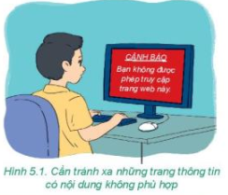  Vận dụng  1. Những cách ứng xử nào là hợp lí khi truy cập một trang web có nội dung xấu?  A. Tiếp tục truy cập trang web đó  B. Đóng ngay trang web đó  C. Đề nghị bố mẹ, thầy cô hoặc người có trách nhiệm ngăn chặn truy cập trang web đó  D. Gửi trang web đó cho bạn bè xem | *‌ ‌Bước‌ ‌1:‌ ‌Chuyển‌ ‌giao‌ ‌nhiệm‌ ‌vụ:‌ ‌  GV: tổ chức HĐ2  Khi em đang truy cập mạng, máy tính thỉnh thoảng lại hiện lên những trang web có nội dung bạo lực, nội dung không phù hợp với lứa tuổi của em, em sẽ làm gì?  HS: Thảo luận, trả lời  HS: Lấy các ví dụ trong thực tế.  *‌ ‌Bước‌ ‌2:‌ ‌Thực‌ ‌hiện‌ ‌nhiệm‌ ‌vụ:‌ ‌ ‌  ‌+‌ ‌HS:‌ ‌Suy‌ ‌nghĩ,‌ ‌tham‌ ‌khảo‌ ‌sgk‌ ‌trả‌ ‌lời‌ ‌câu‌ ‌hỏi‌ ‌  +‌ ‌GV:‌ ‌quan‌ ‌sát‌ ‌và‌ ‌trợ‌ ‌giúp‌ ‌các‌ ‌cặp.‌ ‌ ‌  *‌ ‌Bước‌ ‌3:‌ ‌Báo‌ ‌cáo,‌ ‌thảo‌ ‌luận:‌ ‌ ‌  +‌ ‌HS:‌ ‌Lắng‌ ‌nghe,‌ ‌ghi‌ ‌chú,‌ ‌một‌ ‌HS‌ ‌phát‌ ‌  biểu‌ ‌lại‌ ‌các‌ ‌tính‌ ‌chất.‌ ‌ ‌  +‌ ‌Các‌ ‌nhóm‌ ‌nhận‌ ‌xét,‌ ‌bổ‌ ‌sung‌ ‌cho‌ ‌nhau.‌ ‌ ‌  *‌ ‌Bước‌ ‌4:‌ ‌Kết‌ ‌luận,‌ ‌nhận‌ ‌định:‌ ‌‌GV‌ ‌chính‌ ‌xác‌ ‌hóa‌ ‌và‌ ‌gọi‌ ‌1‌ ‌học‌ ‌sinh‌ ‌nhắc‌ ‌lại‌ ‌kiến‌ ‌thức‌
Hoạt động 3: Tìm hiểu tác hại và cách phòng tránh bệnh nghiện Internet
a) Mục tiêu: Nắm được tác hại và cách phòng tránh nghiện Internet
b) Nội dung: HS quan sát SGK để tìm hiểu nội dung kiến thức theo yêu cầu của GV.
c) Sản phẩm: HS hoàn thành tìm hiểu kiến thức
d) Tổ chức thực hiện:
Sản phẩm dự kiến | Hoạt động của GV và HS
3. TÁC HẠI VÀ CÁCH PHÒNG TRÁNH BỆNH NGHIỆN INTERNET  - Một số tác hại ảnh hưởng tới nười nghiện Internet là:  + Thiếu giao tiếp với thế giới xung quanh  + Dễ bị dẫn dắt tới trang thông tin xấu  + Dễ bị nghiện trò chơi trực tuyến  + Khó tập trung vào công việc, học tập  + Tăng nguy cơ tham gia vào các vụ bắt nạt trên mạng  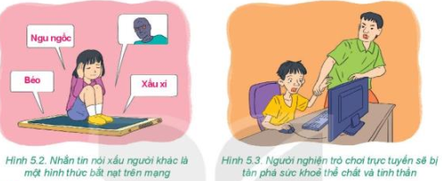  - Một số lời khuyên nên thực hiện để không biến mình thành nười nghiện Internet  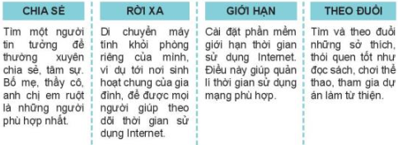  Ghi nhớ:  - Nghiện internet gây ảnh hưởng xấu tới sức khỏe thể chất, tinh thần, kết quả học tập và khả năng giao tiếp với mọi người xung quanh.  - Dành thời gian với người thân và bạn bè, hạn chế để thiết bị kết nối Internet trong phòng riêng, giới hạn thời gian sử dụng, theo đuổi những sở thích không liên quan quá nhiều đến thiết bị điện tử là những cách thức tốt để phòng tránh nguy cơ nghiện Internet  Vận dụng  1. Em có các biểu hiện nào trong các hành vi sau đây?  a) Bỏ bê việc học hành để lên mạng  b) Hay thức khuya để sử dụng mạng  c) Thấy tức giận, cáu kỉnh khi không được sử dụng máy tính.  d) Nói dối khi có người hỏi về thời gian em truy cập mạng  e) Thích dành thời gian trên mạng hơn là với gia đình, bạn bè  f) Mất hứng thú với những hoạt động thú vị trước đây, khi em chưa sử dụng mạng. | *‌ ‌Bước‌ ‌1:‌ ‌Chuyển‌ ‌giao‌ ‌nhiệm‌ ‌vụ:‌ ‌  GV: tổ chức HĐ4  1. Trung bình một ngày em sử dụng máy tính bao nhiêu giờ?  2. Em có chơi trò chơi điện tử và sử dụng mạng xã hội không? Nếu có thì khoảng bao nhiêu giờ một tuần?  3. Theo em các biểu hiện và tác hại của bệnh nghiện Internet là gì?  HS: Thảo luận, trả lời  GV: tổ chức HĐ5  Người bị bệnh nghiện Internet có thể được ví như một cái cây có nguy cơ úa tàn. Em hãy cùng các bạn trong nhóm của mình vẽ một cây tương tự như hình bên lên một tờ giấy to để tạo một tấm áp phích bằng cách vẽ thêm lá, hoa cho cây và ghi trên đó những điều nên làm để phòng tránh bệnh nghiện Internet, giúp cây xanh tươi trở lại.  HS: thực hiện yêu cầu.  *‌ ‌Bước‌ ‌2:‌ ‌Thực‌ ‌hiện‌ ‌nhiệm‌ ‌vụ:‌ ‌ ‌  ‌+‌ ‌HS:‌ ‌Suy‌ ‌nghĩ,‌ ‌tham‌ ‌khảo‌ ‌sgk‌ ‌trả‌ ‌lời‌ ‌câu‌ ‌hỏi‌ ‌  +‌ ‌GV:‌ ‌quan‌ ‌sát‌ ‌và‌ ‌trợ‌ ‌giúp‌ ‌các‌ ‌cặp.‌ ‌ ‌  *‌ ‌Bước‌ ‌3:‌ ‌Báo‌ ‌cáo,‌ ‌thảo‌ ‌luận:‌ ‌ ‌  +‌ ‌HS:‌ ‌Lắng‌ ‌nghe,‌ ‌ghi‌ ‌chú,‌ ‌một‌ ‌HS‌ ‌phát‌ ‌  biểu‌ ‌lại‌ ‌các‌ ‌tính‌ ‌chất.‌ ‌ ‌  +‌ ‌Các‌ ‌nhóm‌ ‌nhận‌ ‌xét,‌ ‌bổ‌ ‌sung‌ ‌cho‌ ‌nhau.‌ ‌ ‌  *‌ ‌Bước‌ ‌4:‌ ‌Kết‌ ‌luận,‌ ‌nhận‌ ‌định:‌ ‌‌GV‌ ‌chính‌ ‌xác‌ ‌hóa‌ ‌và‌ ‌gọi‌ ‌1‌ ‌học‌ ‌sinh‌ ‌nhắc‌ ‌lại‌ ‌kiến‌ ‌thức‌

3. HOẠT ĐỘNG LUYỆN TẬP
a. Mục tiêu: Củng cố, luyện tập kiến thức vừa học.
b. Nội dung: HS đọc SGK làm các bài tập.
c. Sản phẩm: Bài làm của học sinh, kĩ năng giải quyết nhiệm vụ học tập.
d. Tổ chức thực hiện:
Gv Cho HS nhắc lại KT:
Hs: Nhắc lại các vấn đề đã học
LUYỆN TẬP
Bài 1. Khi giao tiếp qua mạng, những điều nào sau đây nên tránh?
A. Tôn trọng người đang iao tiếp với mình
B. Nói bất cứ điều gì xuất hiện trong đầu
C. Kết bạn với những người mình không quen biết
D. Bảo vệ thông tin cá nhân của mình
Bài 2. Theo em, hai hoạt động trên mạng nào sau đây dễ gây bệnh nghiện Internet nhất?
A. Chơi trò chơi trực tuyến
B. Đọc tin tức
C. Sử dụng mạng xã hội
D. Học tập trực tuyến
E. Trao đổi thông tin qua thư điện tử
4. HOẠT ĐỘNG VẬN DỤNG
a. Mục tiêu: Vận dụng các kiến thức vừa học quyết các vấn đề học tập và thực tiễn.
b. Nội dung:.
c. Sản phẩm: HS vận dụng các kiến thức vào giải quyết các nhiệm vụ đặt ra.
d. Tổ chức thực hiện:
Gv đưa câu hỏi về nhà:
Câu 1. Em hãy cùng một nhóm bạn của mình tạo ra một sản phẩm (áp phích, đoạn kịch ngắn, sơ đồ tư duy. Bài trình chiếu,…) về chủ đề Ứng xử trên mạng để trình bày với các bạn trong lớp.
Câu 2. Nếu một trong những nười bạn của em có biểu hiện nghiện trò chơi trực tuyến. Em sẽ làm gì để giúp bạn?
5. Hướng dẫn học sinh tự học:
- Hướng dẫn học bài cũ:
- Hướng dẫn chuẩn bị bài mới:
....................................................................................................................................

CHỦ ĐỀ 4. ỨNG DỤNG TIN HỌC
BÀI 6. LÀM QUEN VỚI PHẦN MỀM BẢNG TÍNH
Môn học: Tin Học; Lớp: 7
Thời gian thực hiện: 2 tiết

I. MỤC TIÊU
1. Kiến thức:
- Nêu được một số chức năng cơ bản của phần mềm bảng tính
- Thực hiện được một số thao tác gơn giản: chọn phông chữ, căn chỉnh dữ liệu trong ô tính, thay đổi độ rộng cột.
2. Năng lực:
- Năng lực tự chủ và tự học
- Năng lực giao tiếp và hợp tác
- Năng lực sáng tạo và giải quyết vấn đề
3. Phẩm chất: Nghiêm túc, tập trung, tích cực chủ động.
II. THIẾT BỊ DẠY HỌC VÀ HỌC LIỆU
1. Giáo viên
- Chuẩn bị bài giảng, máy chiếu, máy chiếu vật thể.
2. Học sinh
- Sách giáo khoa, vở ghi
- Kiến thức đã học.
III. TIẾN TRÌNH DẠY HỌC
1. HOẠT ĐỘNG KHỞI ĐỘNG (MỞ ĐẦU)
- Mục tiêu: Tạo hứng thú học tập cho học sinh
- Nội dung: Hs dựa vào hiểu biết để trả lời câu hỏi
- Sản phẩm: Từ yêu cầu Hs vận dụng kiến thức để trả lời câu hỏi GV đưa ra
- Tổ chức thực hiện: GV giới thiệu và dẫn dắt vào bài
 Dự án Trường học xanh
Nhóm của em được giao nhiệm vụ khảo sát, xây dựng và thực hiện dạ án Trường học xanh. Dự án thực hiện trồng cây phủ xanh nhà trường bằng cách tổ chức cho học sinh khối 7 tham gia. Hãy khảo sát cảnh quan của nhà trường và thảo luận để trả lời các câu hỏi sau:
- Những vị trí nào trong trường có thể trồng thêm cây?
- Loại cây nào phù hợp cho mỗi vị trí?
- những công việc gì cần được thực hiện?
- Để thực hiện dự án, cần thu thập và tính toán rất nhiều dữ liệu. Nên sử dụng phần mềm nào trên máy tính để thực hiện những công việc đó?
2. HÌNH THÀNH KIẾN THỨC MỚI
Hoạt động 1: Tìm hiểu giao diện phần mềm bảng tính
- Mục Tiêu: + Làm quen được với giao diện phần mềm bảng tính
- Nội dung: HS quan sát SGK để tìm hiểu nội dung kiến thức theo yêu cầu của GV
- Sản phẩm: Hs hoàn thành tìm hiều kiến thức
- Tổ chức thực hiện:
Sản phẩm dự kiến | Hoạt động của GV và HS
1. GIAO DIỆN PHẦN MỀM BẢNG TÍNH  - Phần mềm bảng tính là phần mềm ứng dụng giúp trình bày thông tin dưới dạng bảng một cách cô đọng và dễ so sánh, thực hiện các tính toán phổ biến (tính tổng, trung bình cộng, xác định giá trị lớn nhất, nhỏ nhất,…), vẽ các biểu đồ minh họa các số liệu tương ứng,…  - Các loại phần mềm bảng tính: Google Sheets, Microsoft Excel, Libre Calc,…  - Giao diện phần mềm bảng tính  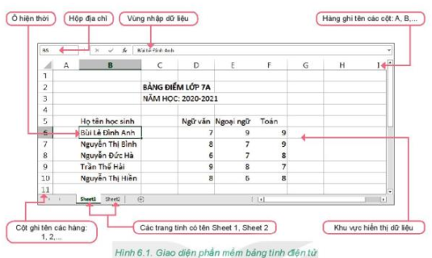  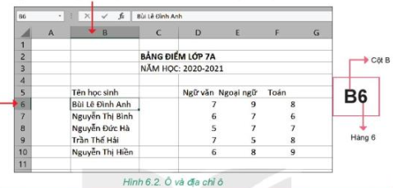  - Mỗi ô trên trang tính được đánh địa chỉ theo cột và hàng. Địa chỉ của ô được quy định là tên cột ghép với tên hàng  - Nhiều ô liền kề tạo thành hình chữ nhật trên trang tính được gọi là vùng dữ liệu. Vùng dữ liệu được đánh địa chỉ theo dịa chỉ của ô góc trên bên trái và ô góc dưới bên phải, cách nhau bởi dấu “:”. Ví dụ B4:E11  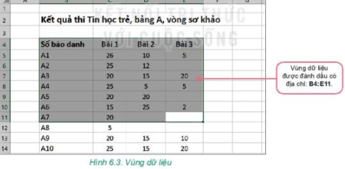  - Các thao tác chọn một ô, hàng, cột, vùng trên trang tính:  + Chọn một ô: Nháy chuột vào ô cần chọn  + Chọn một hàng: Nháy chuột vào tên hàng cần chọn  + Chọn một cột: Nháy chuột vào tên cột cần chọn  + Chọn một vùng: Kéo thả chuột từ một ô góc đến ô ở góc đối diện. Ô chọn đầu tiên sẽ là ô hiện thời  Ghi nhớ:  - Phần mềm bảng tính giúp ta lưu lại và trình bày thông tin dưới dạng bảng, thực hiện các tính toán (từ đơn giản tới phức tạp) cũng như xây dựng các biểu đồ biểu diễn một cách trực quan các số liệu trong bảng  - <địa chỉ ô> = <tên cột><tên hàng>  Nhiều ô liền kề tạo thành hình chữ nhật trên trang tính gọi là vùng.  <địa chỉ vùng> = <địa chỉ ô góc trên bên trái> : <địa chỉ ô góc dưới bên phải>  Vận dụng  1. Vị trí của một hàng và một cột được gọi là gì?  A. Ô B. Trang tính  C. Hộp địa chỉ D. Bảng tính  2. Một ô có thể coi là một vùng được không?  3. Vùng A5:B10 có bao nhiêu ô?  4. Có thể chọn một vùng hình tam giác được không? | *‌ ‌Bước‌ ‌1:‌ ‌Chuyển‌ ‌giao‌ ‌nhiệm‌ ‌vụ:‌ ‌  GV: Tổ chức các hoạt động  HĐ1  Quan sát giao diện làm việc của một phần mềm bảng tính mà em biết. Nêu tên các vùng chính và chức năng của chúng  HS: Thảo luận, trả lời  GV: Tổ chức các hoạt động  HĐ2  Em hãy quan sát kĩ hơn các ô và vùng trên trang tính. Xác định cách di chuyển con trỏ trên trang tính thông qua ô hiện thời. Xác định cách phần mềm đánh địa chỉ các ô và vùng dữ liệu.  Trong hình 6.2 ghi tên học sinh “Bùi Lê Đình Anh” được xác định như thế nào?  *‌ ‌Bước‌ ‌2:‌ ‌Thực‌ ‌hiện‌ ‌nhiệm‌ ‌vụ:‌ ‌ ‌  ‌+‌ ‌HS:‌ ‌Suy‌ ‌nghĩ,‌ ‌tham‌ ‌khảo‌ ‌sgk‌ ‌trả‌ ‌lời‌ ‌câu‌ ‌hỏi‌ ‌  +‌ ‌GV:‌ ‌quan‌ ‌sát‌ ‌và‌ ‌trợ‌ ‌giúp‌ ‌các‌ ‌cặp.‌ ‌ ‌  *‌ ‌Bước‌ ‌3:‌ ‌Báo‌ ‌cáo,‌ ‌thảo‌ ‌luận:‌ ‌ ‌  +‌ ‌HS:‌ ‌Lắng‌ ‌nghe,‌ ‌ghi‌ ‌chú,‌ ‌một‌ ‌HS‌ ‌phát‌ ‌  biểu‌ ‌lại‌ ‌các‌ ‌tính‌ ‌chất.‌ ‌ ‌  +‌ ‌Các‌ ‌nhóm‌ ‌nhận‌ ‌xét,‌ ‌bổ‌ ‌sung‌ ‌cho‌ ‌nhau.‌ ‌ ‌  *‌ ‌Bước‌ ‌4:‌ ‌Kết‌ ‌luận,‌ ‌nhận‌ ‌định:‌ ‌‌GV‌ ‌chính‌ ‌xác‌ ‌hóa‌ ‌và‌ ‌gọi‌ ‌1‌ ‌học‌ ‌sinh‌ ‌nhắc‌ ‌lại‌ ‌kiến‌ ‌thức‌ ‌
Hoạt động 2: Tìm hiểu cách nhập, chỉnh sửa và định dạng dữ liệu trong trang tính
a) Mục tiêu: Nắm được cách nhập, chỉnh sửa và định dạng dữ liệu trong trang tính
b) Nội dung: HS quan sát SGK để tìm hiểu nội dung kiến thức theo yêu cầu của GV.
c) Sản phẩm: HS hoàn thành tìm hiểu kiến thức
d) Tổ chức thực hiện:
Sản phẩm dự kiến | Hoạt động của GV và HS
2. NHẬP, CHỈNH SỬA VÀ ĐỊNH DẠNG DỮ LIỆU TRONG TRANG TÍNH  a) Cách nhập dữ liệu  Bước 1. Nháy chuột vào ô muốn nhập  Bước 2. Thực hiện việc nhập dữ liệu bằgn bàn phím, nhập xong ấn Enter  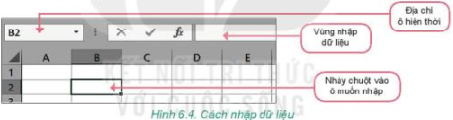  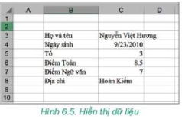  Quan sát Hình 6.5 ta thấy:  + Dữ liệu văn bản sẽ tự động căn trái  + Dữ liệu số, ngày tháng,.. sẽ tự động căn phải  b) Chỉnh sửa dữ liệu  - Cách 1. Nháy đúp chuột vào ô cần sửa, ntieens hành sửa rồi nhấn Enter  - Cách 2. Nháy chuột vào ô cần sửa, sau đó nháy chuột vào vùng nhập dữ liệu, con trỏ soạn thảo xuất hiện trong vùng nhập dữ liệu, tiến hành sửa tại thanh này và ấn Enter để kết thúc.  c) Định dạng dữ liệu  Bước 1. Chọn vùng dữ liệu  Bước 2. Sử dụng các lệnh định dạng dữ liệu trong nhóm lệnh Font và Alignment của thẻ Home  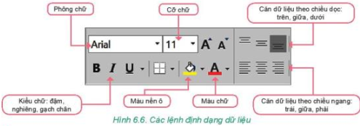  Vận dụng  - Nếu em chọn một vùng rồi nhập dữ liệu thì dữ liệu sẽ được nhập vào ô nào? | *‌ ‌Bước‌ ‌1:‌ ‌Chuyển‌ ‌giao‌ ‌nhiệm‌ ‌vụ:‌ ‌  GV: tổ chức HĐ3  Quan sát và thực hiện các bước nhập dữ liệu trong trang tính và trả lời các câu hỏi sau:  1. Có thể nhập dữ liệu vào trang tính theo bao nhiêu cách? Hãy nêu các cách đó.  2. Dữ liệu được nhập vào các ô sẽ được tự động căn chỉnh như thế nào?  HS: Thảo luận, trả lời  HS: Lấy các ví dụ trong thực tế.  *‌ ‌Bước‌ ‌2:‌ ‌Thực‌ ‌hiện‌ ‌nhiệm‌ ‌vụ:‌ ‌ ‌  ‌+‌ ‌HS:‌ ‌Suy‌ ‌nghĩ,‌ ‌tham‌ ‌khảo‌ ‌sgk‌ ‌trả‌ ‌lời‌ ‌câu‌ ‌hỏi‌ ‌  +‌ ‌GV:‌ ‌quan‌ ‌sát‌ ‌và‌ ‌trợ‌ ‌giúp‌ ‌các‌ ‌cặp.‌ ‌ ‌  *‌ ‌Bước‌ ‌3:‌ ‌Báo‌ ‌cáo,‌ ‌thảo‌ ‌luận:‌ ‌ ‌  +‌ ‌HS:‌ ‌Lắng‌ ‌nghe,‌ ‌ghi‌ ‌chú,‌ ‌một‌ ‌HS‌ ‌phát‌ ‌  biểu‌ ‌lại‌ ‌các‌ ‌tính‌ ‌chất.‌ ‌ ‌  +‌ ‌Các‌ ‌nhóm‌ ‌nhận‌ ‌xét,‌ ‌bổ‌ ‌sung‌ ‌cho‌ ‌nhau.‌ ‌ ‌  *‌ ‌Bước‌ ‌4:‌ ‌Kết‌ ‌luận,‌ ‌nhận‌ ‌định:‌ ‌‌GV‌ ‌chính‌ ‌xác‌ ‌hóa‌ ‌và‌ ‌gọi‌ ‌1‌ ‌học‌ ‌sinh‌ ‌nhắc‌ ‌lại‌ ‌kiến‌ ‌thức‌
Hoạt động 3: Thực hành
a) Mục tiêu: Luyện Năng lực: cơ bản làm việc với bảng tính
b) Nội dung: HS quan sát SGK để tìm hiểu nội dung kiến thức theo yêu cầu của GV.
c) Sản phẩm: HS hoàn thành tìm hiểu kiến thức
d) Tổ chức thực hiện:
Sản phẩm dự kiến | Hoạt động của GV và HS
3. THỰC HÀNH  Nhiệm vụ: Nhập thông tin khảo sát ban đầu của dự án Trường học xanh  Hướng dẫn  Bước 1. Mở phần mềm Microsoft Excel. Chọn Blank workbook để tạo một bảng tính mới  Bước 2. Nhập dữ liệu khảo sát cho dự án Trường học xanh bao gồm các thông tin sau:  - Nhập tại ô A1: DỰ ÁN TRƯỜNG HỌC XANH  - Nhập tại ô A2: Bảng 1. Khảo sát địa điểm trồng cây  - Các cột thông tin chính sẽ là STT, Địa điểm, Loại cây  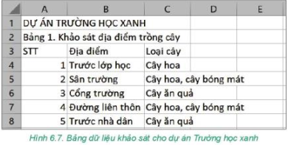  Bước 3. Chỉnh sửa, định dạng dữ liệu  - Điều chỉnh độ rộng các cột  - Định dạng chữ in đậm, màu xanh lá cây, tăng cỡ chữ theo tiêu đề bảng tại ô A1  - Cột STT: Căn dữ liệu vào giữa cột  Bước 4. Nháy đúp vào tên trang tính Sheet1 và nhập 1. Khảo sát để đỏi tên cho trang tính  - Hàng tiêu đề của bảng (hàng 3): Định dạng nền màu vàng và căn dữ liệu giữa ô  Bước 5. Lưu lại bảng với tên THXanh.xlsx bằng lệnh File/Save (hoặc ấn Ctrl+S)  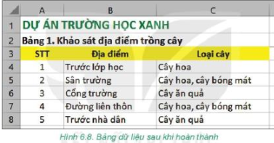 | *‌ ‌Bước‌ ‌1:‌ ‌Chuyển‌ ‌giao‌ ‌nhiệm‌ ‌vụ:‌ ‌  GV: tổ chức hoạt động thực hành cho học sinh  HS: thực hành trên máy tính  *‌ ‌Bước‌ ‌2:‌ ‌Thực‌ ‌hiện‌ ‌nhiệm‌ ‌vụ:‌ ‌ ‌  ‌+‌ ‌HS:‌ ‌Suy‌ ‌nghĩ,‌ ‌tham‌ ‌khảo‌ ‌sgk‌ ‌trả‌ ‌lời‌ ‌câu‌ ‌hỏi‌ ‌  +‌ ‌GV:‌ ‌quan‌ ‌sát‌ ‌và‌ ‌trợ‌ ‌giúp‌ ‌các‌ ‌cặp.‌ ‌ ‌  *‌ ‌Bước‌ ‌3:‌ ‌Báo‌ ‌cáo,‌ ‌thảo‌ ‌luận:‌ ‌ ‌  +‌ ‌HS:‌ ‌Lắng‌ ‌nghe,‌ ‌ghi‌ ‌chú,‌ ‌một‌ ‌HS‌ ‌phát‌ ‌  biểu‌ ‌lại‌ ‌các‌ ‌tính‌ ‌chất.‌ ‌ ‌  +‌ ‌Các‌ ‌nhóm‌ ‌nhận‌ ‌xét,‌ ‌bổ‌ ‌sung‌ ‌cho‌ ‌nhau.‌ ‌ ‌  *‌ ‌Bước‌ ‌4:‌ ‌Kết‌ ‌luận,‌ ‌nhận‌ ‌định:‌ ‌‌GV‌ ‌chính xác‌ ‌hóa‌ ‌và‌ ‌gọi‌ ‌1‌ ‌học‌ ‌sinh‌ ‌nhắc‌ ‌lại‌ ‌kiến‌ ‌thức‌
3. HOẠT ĐỘNG LUYỆN TẬP
a. Mục tiêu: Củng cố, luyện tập kiến thức vừa học.
b. Nội dung: HS đọc SGK làm các bài tập.
c. Sản phẩm: Bài làm của học sinh, kĩ năng giải quyết nhiệm vụ học tập.
d. Tổ chức thực hiện:
Gv Cho HS nhắc lại KT:
Hs: Nhắc lại các vấn đề đã học
LUYỆN TẬP
Bài 1. Muốn xóa nhanh dữ liệu trong một vùng thì em làm thế nào?
Bài 2. Có bao nhiêu cách nhập dữ liệu vào trang tính? Em hãy mô tả các cách đó.
4. HOẠT ĐỘNG VẬN DỤNG
a. Mục tiêu: Vận dụng các kiến thức vừa học quyết các vấn đề học tập và thực tiễn.
b. Nội dung:.
c. Sản phẩm: HS vận dụng các kiến thức vào giải quyết các nhiệm vụ đặt ra.
d. Tổ chức thực hiện:
Gv đưa câu hỏi về nhà:
Bài 1. Vì sao khi nhập 12/15/2020 thì phần mềm tự động căn phải, nhưng nếu nhập 15/12/2020 thì phần mềm tự động căn trái?
Bài 2. Em hãy tìm một số loại cây có thể mua và trồng cho dự án Trường học xanh. Em hãy tạo một bảng tính và đặt tên là Danh sách các loại cây. Bảng tính có 3 cột là STT, Loại cây (Cây hoa, Cây ăn quả, Cây bóng mát) và Tên cây. Nhập dữ liệu vào bảng tính rồi chỉnh sửa và định dạng bảng tính
5. Hướng dẫn học sinh tự học:
- Hướng dẫn học bài cũ:
- Hướng dẫn chuẩn bị bài mới:
...........................................................................................................................................

BÀI 7
TÍNH TOÁN TỰ ĐỘNG TRÊN BẢNG TÍNH
Môn học: Tin Học; Lớp: 7
Thời gian thực hiện: 2 tiết

I. MỤC TIÊU
1. Kiến thức:
- Nhận biết được một số kiểu dữ liệu trên bảng tính
- Sử dụng được công thức và dùng được địa chỉ trong công thức, tạo được bảng tính đơn giản có số liệu tính toán bằng công thức
- Giải thích được việc đưa các công thức vào bảng tính là một cách điều khiển tính toán tự động trên dữ liệu.
2. Năng lực:
- Năng lực tự chủ và tự học
- Năng lực giao tiếp và hợp tác
- Năng lực sáng tạo và giải quyết vấn đề
3. Phẩm chất: Nghiêm túc, tập trung, tích cực chủ động.
II. THIẾT BỊ DẠY HỌC VÀ HỌC LIỆU
1. Giáo viên
- Chuẩn bị bài giảng, máy chiếu, máy chiếu vật thể.
2. Học sinh
- Sách giáo khoa, vở ghi
- Kiến thức đã học.
III. TIẾN TRÌNH DẠY HỌC
1. HOẠT ĐỘNG KHỞI ĐỘNG (MỞ ĐẦU)
- Mục tiêu: Tạo hứng thú học tập cho học sinh
- Nội dung: Hs dựa vào hiểu biết để trả lời câu hỏi
- Sản phẩm: Từ yêu cầu Hs vận dụng kiến thức để trả lời câu hỏi GV đưa ra
- Tổ chức thực hiện: GV giới thiệu và dẫn dắt vào bài
 Trong bài trước em đã biết nhập dữ liệu dạng số, văn bản và thời ian vào bảng tính. Có thể nhập dữ liệu là công thức tính toán được không? Khi thực hiện dự án Trường học xanh, em cần tính toán rất nhiều. Hãy tìm hiểu các coongg cụ tính toán đó của phần mềm bảng tính để có thể sử dụng cho dự án.
2. HÌNH THÀNH KIẾN THỨC MỚI
Hoạt động 1: Tìm hiểu kiểu dữ liệu trên bảng tính
- Mục Tiêu: + Biết các kiểu dữ liệu trên bảng tính
- Nội dung: HS quan sát SGK để tìm hiểu nội dung kiến thức theo yêu cầu của GV
- Sản phẩm: Hs hoàn thành tìm hiều kiến thức
- Tổ chức thực hiện:
Sản phẩm dự kiến | Hoạt động của GV và HS
1. KIỂU DỮ LIỆU TRÊN BẢNG TÍNH  - Khi nhập dữ liệu vào các ô trong trang tính, phần mềm sẽ tự động nhận biết được kiểu dữ liệu đã nhập và hiển thị theo khôn dạng mặc định  - Các kiểu dữ liệu cơ bản: văn bản, số, ngày tháng,…  - Sử dụng công thức để thực hiện các tính toán với dữ liệu.  - Muốn nhập công thức cần gõ dấu “=” đầu tiên, sau đó gõ biểu thức  - Thứ tự thực hiện các phép toán trong công thức giống như trong các biểu thức toán học  Ghi nhớ:  - Dữ liệu trong ô tính có thể thuộc kiểu văn bản, số, ngày tháng và công thức. Công thức luôn bắt đầu bằng dấu “=”, sau đó là biểu thức toán học  Vận dụng  1. Trong phần mềm bảng tính, công thức tính nào dưới đây sai? Vì sao?  A. = 5^2 + 6*101  B. = 6*(3+2)  C. = 2(3+4)  D. = 1^2 + 2^2 | *‌ ‌Bước‌ ‌1:‌ ‌Chuyển‌ ‌giao‌ ‌nhiệm‌ ‌vụ:‌ ‌  GV: Tổ chức các hoạt động  HĐ1  Quan sát các ô dữ liệu, vùng nhập dữ liệu (có hình ngôi sao) trong hình 7.1, Hình 7.2 và cho biết:  1. Bảng tính điện tử nhận biết được các kiểu dữ liệu nào?  2. Các kiểu dữ liệu đó được thể hiện như thế nào trên bảng tính?  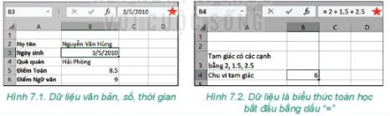  HS: Thảo luận, trả lời  GV. Đưa ra kí hiệu các phép toán dùng trong bảng tính  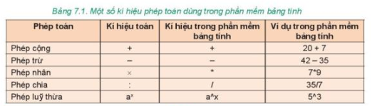  *‌ ‌Bước‌ ‌2:‌ ‌Thực‌ ‌hiện‌ ‌nhiệm‌ ‌vụ:‌ ‌ ‌  ‌+‌ ‌HS:‌ ‌Suy‌ ‌nghĩ,‌ ‌tham‌ ‌khảo‌ ‌sgk‌ ‌trả‌ ‌lời‌ ‌câu‌ ‌hỏi‌ ‌  +‌ ‌GV:‌ ‌quan‌ ‌sát‌ ‌và‌ ‌trợ‌ ‌giúp‌ ‌các‌ ‌cặp.‌ ‌ ‌  *‌ ‌Bước‌ ‌3:‌ ‌Báo‌ ‌cáo,‌ ‌thảo‌ ‌luận:‌ ‌ ‌  +‌ ‌HS:‌ ‌Lắng‌ ‌nghe,‌ ‌ghi‌ ‌chú,‌ ‌một‌ ‌HS‌ ‌phát‌ ‌  biểu‌ ‌lại‌ ‌các‌ ‌tính‌ ‌chất.‌ ‌ ‌  +‌ ‌Các‌ ‌nhóm‌ ‌nhận‌ ‌xét,‌ ‌bổ‌ ‌sung‌ ‌cho‌ ‌nhau.‌ ‌ ‌  *‌ ‌Bước‌ ‌4:‌ ‌Kết‌ ‌luận,‌ ‌nhận‌ ‌định:‌ ‌‌GV‌ ‌chính‌ ‌xác‌ ‌hóa‌ ‌và‌ ‌gọi‌ ‌1‌ ‌học‌ ‌sinh‌ ‌nhắc‌ ‌lại‌ ‌kiến‌ ‌thức‌ ‌
Hoạt động 2: Tìm hiểu công thức trong bảng tính
a) Mục tiêu: Nắm được cách dùng công thức trong bảng tính
b) Nội dung: HS quan sát SGK để tìm hiểu nội dung kiến thức theo yêu cầu của GV.
c) Sản phẩm: HS hoàn thành tìm hiểu kiến thức
d) Tổ chức thực hiện:
Sản phẩm dự kiến | Hoạt động của GV và HS
2. CÔNG THỨC TRONG BẢNG TÍNH  - Tính tổng số cây hoa ở ô E4 trong Bảng 2: Dự kiến số lượng cây trồng ở Hình 7.3  Cách 1. Nhập vào ô E4 công thức: = 25*10 (Hình 7.3)  Cách 2. Nhập vào ô E4 công thức: = C4*D4 (Hình 7.4)  - Cách 2 công thức được tính toán tự động (nên dùng cách 2) 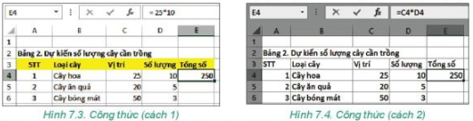  Ghi nhớ:  - Khi nhập công thức vào ô tính, nếu tính toán với giá trị từ các ô dữ liệu khác thì trong công thức cần ghi ra địa chỉ của ô dữ liệu tương ứng. Phần mềm bảng tính sẽ tự động tính toán và cập nhật kết quả nếu có thay đổi.  Vận dụng  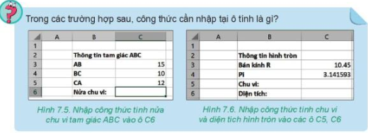 | *‌ ‌Bước‌ ‌1:‌ ‌Chuyển‌ ‌giao‌ ‌nhiệm‌ ‌vụ:‌ ‌  GV: tổ chức HĐ2  Em hãy cho biết, nếu nhập công thức vào một ô tính và tính toán với giá trị nằm ở các ô khác thì phải làm thế nào?  HS: Thảo luận, trả lời  *‌ ‌Bước‌ ‌2:‌ ‌Thực‌ ‌hiện‌ ‌nhiệm‌ ‌vụ:‌ ‌ ‌  ‌+‌ ‌HS:‌ ‌Suy‌ ‌nghĩ,‌ ‌tham‌ ‌khảo‌ ‌sgk‌ ‌trả‌ ‌lời‌ ‌câu‌ ‌hỏi‌ ‌  +‌ ‌GV:‌ ‌quan‌ ‌sát‌ ‌và‌ ‌trợ‌ ‌giúp‌ ‌các‌ ‌cặp.‌ ‌ ‌  *‌ ‌Bước‌ ‌3:‌ ‌Báo‌ ‌cáo,‌ ‌thảo‌ ‌luận:‌ ‌ ‌  +‌ ‌HS:‌ ‌Lắng‌ ‌nghe,‌ ‌ghi‌ ‌chú,‌ ‌một‌ ‌HS‌ ‌phát‌ ‌biểu‌ ‌lại‌ ‌các‌ ‌tính‌ ‌chất.‌ ‌ ‌  +‌ ‌Các‌ ‌nhóm‌ ‌nhận‌ ‌xét,‌ ‌bổ‌ ‌sung‌ ‌cho‌ ‌nhau.‌ ‌ ‌  *‌ ‌Bước‌ ‌4:‌ ‌Kết‌ ‌luận,‌ ‌nhận‌ ‌định:‌ ‌‌GV‌ ‌chính‌ ‌xác‌ ‌hóa‌ ‌và‌ ‌gọi‌ ‌1‌ ‌học‌ ‌sinh‌ ‌nhắc‌ ‌lại‌ ‌kiến‌ ‌thức‌
Hoạt động 3: Tìm hiểu sao chép ô tính chứa công thức
a) Mục tiêu: Nắm được cách sao chép ô tính chứa công thức
b) Nội dung: HS quan sát SGK để tìm hiểu nội dung kiến thức theo yêu cầu của GV.
c) Sản phẩm: HS hoàn thành tìm hiểu kiến thức
d) Tổ chức thực hiện:
Sản phẩm dự kiến | Hoạt động của GV và HS
3. SAO CHÉP Ô TÍNH CHỨA CÔNG THỨC  - Muốn sao chép công thức tính tổng số cây cần trồng tại ô E4 xuống các ô phía dưới (E5, E6) để tính Tổng số cho các loại cây khác thì làm như sau:  Bước 1. Chọn ô tính chứa dữ liệu cần sao chép (ô E4) Hình 7.7  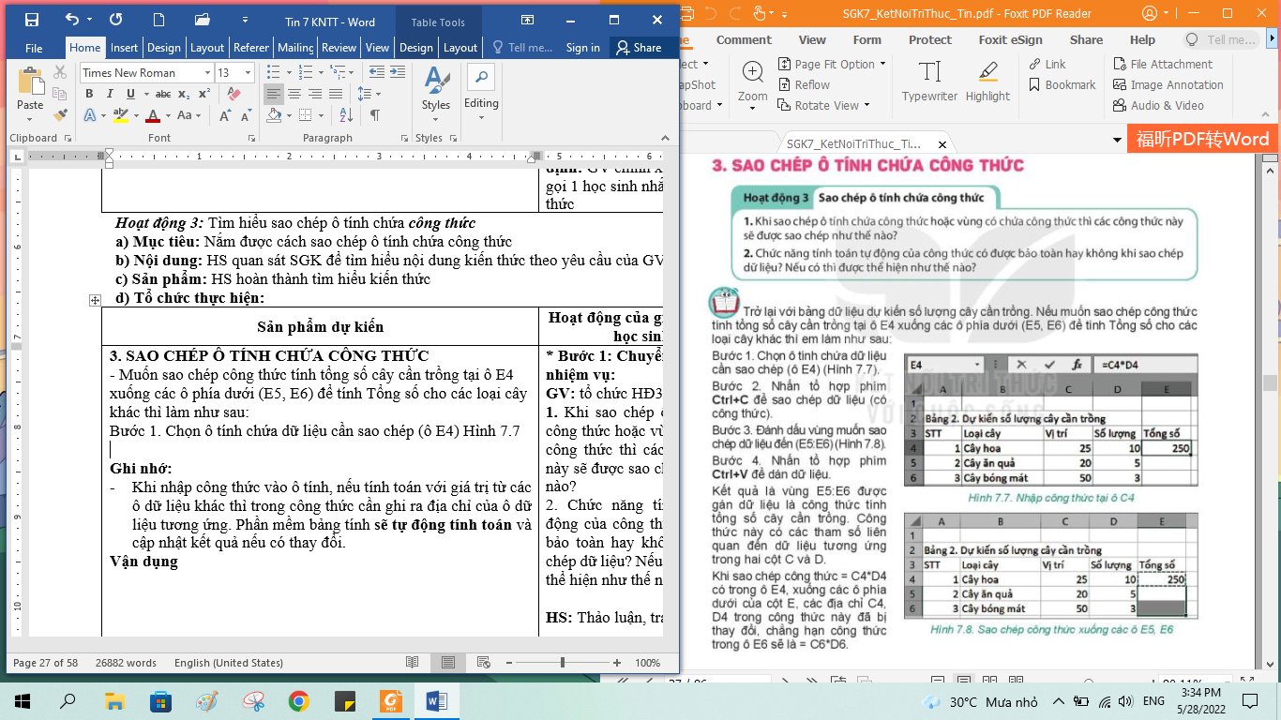  Bước 2. Nhấn Ctrl+C để sao chép  Bước 3. Đánh dấu vùng muốn sao chép dữ liệu đến (E5:E6) Hình 7.8  Bước 4. Nhấn Ctrl+V để dán dữ liệu  Ghi nhớ:  - Khi sao chép một ô có công thức chứa địa chỉ, các địa chỉ được điều chỉnh để giữ nguyên vị trí tương đối giữa ô chứa công thức và ô có địa chỉ trong công thức.  - Chức năng tính toán tự động của phần mềm bảng tính còn được thể hiện khi sao chép công thức.  Vận dụng  - Trong ví dụ trên nếu chúng ta sao chép công thức từ ô E4 sang ô E10 thì công thức tại ô E10 là gì?  - Giả sử tại ô G10 có công thức G10 = H10 + 2*K10. Nếu sao chép công thức này đến ô G12 thì công thức sẽ thay đổi như thế nào? | *‌ ‌Bước‌ ‌1:‌ ‌Chuyển‌ ‌giao‌ ‌nhiệm‌ ‌vụ:‌ ‌  GV: tổ chức HĐ3  1. Khi sao chép ô tính chứa công thức hoặc vùng có chứa công thức thì các công thức này sẽ được sao chép như thế nào?  2. Chức năng tính toán tự động của công thức có được bảo toàn hay không khi sao chép dữ liệu? Nếu có thì được thể hiện như thế nào?  HS: Thảo luận, trả lời  *‌ ‌Bước‌ ‌2:‌ ‌Thực‌ ‌hiện‌ ‌nhiệm‌ ‌vụ:‌ ‌ ‌  ‌+‌ ‌HS:‌ ‌Suy‌ ‌nghĩ,‌ ‌tham‌ ‌khảo‌ ‌sgk‌ ‌trả‌ ‌lời‌ ‌câu‌ ‌hỏi‌ ‌  +‌ ‌GV:‌ ‌quan‌ ‌sát‌ ‌và‌ ‌trợ‌ ‌giúp‌ ‌các‌ ‌cặp.‌ ‌ ‌  *‌ ‌Bước‌ ‌3:‌ ‌Báo‌ ‌cáo,‌ ‌thảo‌ ‌luận:‌ ‌ ‌  +‌ ‌HS:‌ ‌Lắng‌ ‌nghe,‌ ‌ghi‌ ‌chú,‌ ‌một‌ ‌HS‌ ‌phát‌ ‌biểu‌ ‌lại‌ ‌các‌ ‌tính‌ ‌chất.‌ ‌ ‌  +‌ ‌Các‌ ‌nhóm‌ ‌nhận‌ ‌xét,‌ ‌bổ‌ ‌sung‌ cho‌ ‌nhau.‌ ‌ ‌  *‌ ‌Bước‌ ‌4:‌ ‌Kết‌ ‌luận,‌ ‌nhận‌ ‌định:‌ ‌‌GV‌ ‌chính‌ ‌xác‌ ‌hóa‌ ‌và‌ ‌gọi‌ ‌1‌ ‌học‌ ‌sinh‌ ‌nhắc‌ ‌lại‌ ‌kiến‌ ‌thức‌
Hoạt động 4: Thực hành: nhập thông tin dự kiến số lượng cây cần trồng của dự án
a) Mục tiêu: Rèn Năng lực: làm việc với công thức trong bảng tính
b) Nội dung: HS quan sát SGK để tìm hiểu nội dung kiến thức theo yêu cầu của GV.
c) Sản phẩm: HS hoàn thành tìm hiểu kiến thức
d) Tổ chức thực hiện:
Sản phẩm dự kiến | Hoạt động của GV và HS
4. THỰC HÀNH: NHẬP THÔNG TIN DỰ KIẾN SỐ LƯỢNG CÂY CẦN TRỒNG CỦA DỰ ÁN  Nhiệm vụ  - Tạo trang tính mới trong bảng tính của dự án để nhập dữ liệu dự kiến số lượng cây trồng cho dự án  - Nhập dữ liệu cho trang tính  - Thiết ập công thức tính tổng số cây mỗi loại và tổng số cây của tất cả các loại  - Thực hiện các thao tác định dạng dữ liệu cho trang tính  Hướng dẫn  Bước 1. Mở tệp THXanh.xlsx  Bước 2. Nháy chuột vào nút + tại vùng tên trang tính để tạo một trang tính mưới. Nhập tên trang tính là 2. Dự kiến số lượng cây và nhập dữ liệu như hình 7.9  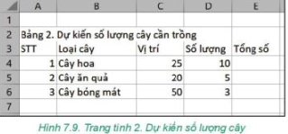  Bước 3. Nhập công thức = C4*D4 vào ô E4, sau đó sao chép côn thức này xuống các ô E5 và E6  Bước 4. Tại ô E7 thiết lập công thức tính tổng của cả ba loại cây dự kiến trồng. Cụ thể là nhập vào ô E7 công thức = E4+E5+E6  Bước 5. Định dạng chữ đậm và mà nền vàng cho ô A2 và hàng tiêu đề của bảng (hàng 3). Cột STT căn giữa. Điều chỉnh độ rộng cột để hiển thị đủ dữ liệu.  Bước 6. Lưu kết quả | *‌ ‌Bước‌ ‌1:‌ ‌Chuyển‌ ‌giao‌ ‌nhiệm‌ ‌vụ:‌ ‌  GV: tổ chức cho học sinh tực hành trên máy tính, đưa ra nhiệm vụ cho học sinh tực hành  HS: Thảo luận, trả lời  *‌ ‌Bước‌ ‌2:‌ ‌Thực‌ ‌hiện‌ ‌nhiệm‌ ‌vụ:‌ ‌ ‌  ‌+‌ ‌HS:‌ ‌Suy‌ ‌nghĩ,‌ ‌tham‌ ‌khảo‌ ‌sgk‌ ‌trả‌ ‌lời‌ ‌câu‌ ‌hỏi‌ ‌  +‌ ‌GV:‌ ‌quan‌ ‌sát‌ ‌và‌ ‌trợ‌ ‌giúp‌ ‌các‌ ‌cặp.‌ ‌ ‌  *‌ ‌Bước‌ ‌3:‌ ‌Báo‌ ‌cáo,‌ ‌thảo‌ ‌luận:‌ ‌ ‌  +‌ ‌HS:‌ ‌Lắng‌ ‌nghe,‌ ‌ghi‌ ‌chú,‌ ‌một‌ ‌HS‌ ‌phát‌ ‌biểu‌ ‌lại‌ ‌các‌ ‌tính‌ ‌chất.‌ ‌ ‌  +‌ ‌Các‌ ‌nhóm‌ ‌nhận‌ ‌xét,‌ ‌bổ‌ ‌sung‌ cho‌ ‌nhau.‌ ‌ ‌  *‌ ‌Bước‌ ‌4:‌ ‌Kết‌ ‌luận,‌ ‌nhận‌ ‌định:‌ ‌‌GV‌ ‌chính‌ ‌xác‌ ‌hóa‌ ‌và‌ ‌gọi‌ ‌1‌ ‌học‌ ‌sinh‌ ‌nhắc‌ ‌lại‌ ‌kiến‌ ‌thức‌

3. HOẠT ĐỘNG LUYỆN TẬP
a. Mục tiêu: Củng cố, luyện tập kiến thức vừa học.
b. Nội dung: HS đọc SGK làm các bài tập.
c. Sản phẩm: Bài làm của học sinh, kĩ năng giải quyết nhiệm vụ học tập.
d. Tổ chức thực hiện:
Gv Cho HS nhắc lại KT:
Hs: Nhắc lại các vấn đề đã học
LUYỆN TẬP
Bài 1. Em hãy tạo một trang tính mới trong bảng tính của dự án, đặt tên là 3. Tìm hiểu giống cây. Tiến hành nhập dữ liệu là danh sách các loại cây cụ thể và đơn giá. Định dạng cho trang tính như Hình 7.10 và lưu lại kết quả?
Bài 2. Nhập công thức F4 = D4*E4. Sao chép ô F4 xuống các ô từ F5 đến F19 để tính giá trị cảu cột Thành tiền
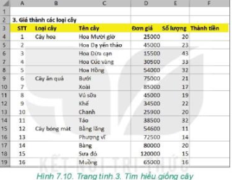
4. HOẠT ĐỘNG VẬN DỤNG
a. Mục tiêu: Vận dụng các kiến thức vừa học quyết các vấn đề học tập và thực tiễn.
b. Nội dung:.
c. Sản phẩm: HS vận dụng các kiến thức vào giải quyết các nhiệm vụ đặt ra.
d. Tổ chức thực hiện:
Gv đưa câu hỏi về nhà:
Câu 1. Phần mềm bảng tính mặc định căn phải các giá trị là số và ngày tháng, căn trái dữ liệu là văn bản. Em có thể thay đổi lại cách căn lề cho dữ liệu số, ngày tháng và văn bản được không? Nếu có thì bằng lệnh nào?
Câu 2. Em hãy tạo một bảng tính mới, nhập dữ liệu cho bảng như hình 7.11, nhập công thức tính tổng diện tích rừng cho tỉnh Hà Giang và sao chép công thức để tính cho các tỉnh còn lại. Lưu tệp bảng tính với tên Dientichrung.xlsx
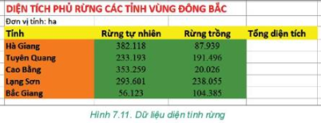
5. Hướng dẫn học sinh tự học:
- Hướng dẫn học bài cũ:
- Hướng dẫn chuẩn bị bài mới:
...................................................................................................................................

Tiết 16: KIỂM TRA CUỐI KÌ I
Ngày Soạn: 10/12/2022.
Ngày Dạy: 22/12/2022
I. MỤC TIÊU
1. Kiến thức
- Nhằm đánh giá kết quả học tập của học sinh từ bài 1 đến bài 7: nhận biết các thiết bị vào/ra của máy tính, tham gia giao tiếp trên mạng xã hội có văn hóa, biết các thao tác đơn giản với chương trình bảng tính
2. Kỹ năng
- Giao tiếp trên mạng xã hội
- Sử dụng chương trình bảng tính
3.Thái độ: làm bài nghiêm túc, tự giác.
II. CHUẨN BỊ
- Giáo viên: Giáo án, đề kiểm tra
- Học sinh: Kiến thức đã học
III.TIẾN TRÌNH DẠY HỌC
- Ổn định lớp
- Phát đề (Có đề và đáp án kềm theo)
- Quan sát học sinh làm bài
- Thu bài
- Dặn dò. Hướng dẫn về nhà
Tiết sau học bài 8

Tiết 17. BÀI 8 .CÔNG CỤ HỖ TRỢ TÍNH TOÁN (2 tiết)
Ngày soạn: 10/12/2022.
Ngày dạy: 29/12/2022
I. MỤC TIÊU
1. Kiến thức:
- Thực hiện được một số phép toán thông dụng, sử dụng được một số hàm đơn giản như MAX, MIN, SUM, AVERAGE, COUNT,…
2. Năng lực:
- Năng lực tự chủ và tự học
- Năng lực giao tiếp và hợp tác
- Năng lực sáng tạo và giải quyết vấn đề
3. Phẩm chất: Nghiêm túc, tập trung, tích cực chủ động.
II. THIẾT BỊ DẠY HỌC VÀ HỌC LIỆU
1. Giáo viên . Chuẩn bị bài giảng, máy chiếu, máy chiếu vật thể.
2. Học sinh. Sách giáo khoa, vở ghi. Kiến thức đã học.
Tiết 17. CÔNG CỤ HỖ TRỢ TÍNH TOÁN (tiết 1)
III. TIẾN TRÌNH DẠY HỌC
1. Ổn định tổ chức
2. Bài cũ (không)
3. Bài mới
Hoạt động của GV - HS | Kiến thức cần đạt
A.KHỞI ĐỘNG
Chuyển giao nhiệm vụ: GV giới thiệu và dẫn dắt vào bài
Trong bài trước em đã biết cánh tính toán theo công thức trên trang tính. Phần mềm bảng tính còn có các hàm giúp em tính toán. Trong phần mềm bảng tính, hàm là công thức (hoặc kết hợp nhiều công thức) được định nghĩa từ trước. Hàm được sử dụng để thực hiện tính toán theo công thức với các giá trị dữ liệu cụ thể. Phần mềm bảng tính có rất nhiều hàm có sẵn hỗ trợ tính toán, ví dụ hàm tính tổng, hàm đếm, hàm tính giá trị trung bình,… Trong dự án Trường học xanh có cần dùng các hàm này để tính toán không, chúng ta hãy cùng tìm hiểu nhé.
Thực hiện nhiệm vụ. HS lắng nghe
Báo cáo, thảo luận. HS nghe hiểu, trả lời câu hỏi của Gv
Kết luận, nhận định: Gv kết luận vấn đề, dẫn dắt vào bài mới
B.HÌNH THÀNH KIẾN THỨC MỚI  Hoạt động 1: Tìm hiểu hàm trong bảng tính  *‌ ‌Chuyển‌ ‌giao‌ ‌nhiệm‌ ‌vụ:‌ ‌  GV: Tổ chức các hoạt động HĐ1  Em hãy quan sát công thức là hàm trong hình 8.1 và hình 8.2 và trả lời các câu hỏi sau:  - Tên của hàm là gì?  - Ý nghĩa của hàm?  - Hàm có bao nhiêu tam số, các tham số của hàm là gì?  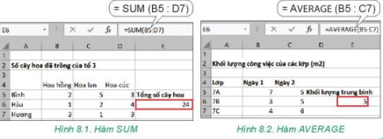  HS: Thảo luận, trả lời  GV: Tổ chức các hoạt động HĐ2  Theo em, nhập hàm vào bảng tính có giống như nhập dữ liệu thông thường không?  Quan sát bảng dữ liệu phân bổ các loại hoa cho khối lớp 7. Rút ra nhận xét về cách nhập hàm trên bảng tính?  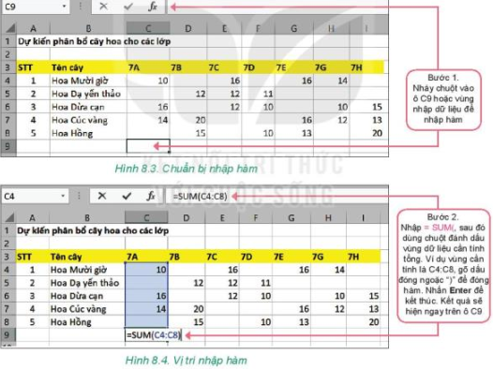  *‌ ‌Thực‌ ‌hiện‌ ‌nhiệm‌ ‌vụ:‌ ‌ ‌  ‌+‌ ‌HS:‌ ‌Suy‌ ‌nghĩ,‌ ‌tham‌ ‌khảo‌ ‌sgk‌ ‌trả‌ ‌lời‌ ‌câu‌ ‌hỏi‌‌ ‌  *‌ ‌Báo‌ ‌cáo,‌ ‌thảo‌ ‌luận:‌ ‌ ‌  +‌ ‌HS:‌ ‌Lắng‌ ‌nghe,‌ ‌ghi‌ ‌chú,‌ ‌một‌ ‌HS‌ ‌phát‌ ‌biểu‌ ‌lại‌ ‌các‌ ‌tính‌ ‌chất.‌ ‌ ‌‌ ‌  *‌ ‌Kết‌ ‌luận,‌ ‌nhận‌ ‌định:‌ ‌‌GV‌ ‌chính‌ ‌xác‌ ‌hóa‌ ‌và‌ ‌gọi‌ ‌1‌ ‌học‌ ‌sinh‌ ‌nhắc‌ ‌lại‌ ‌kiến‌ ‌thức‌ ‌ | 1. HÀM TRONG BẢNG TÍNH  - Mỗi hàm trong bảng tính sẽ được xác định bởi:  + Tên của hàm số (ví dụ SUM, AVERAGE)  + Ý nghĩa của hàm số (ví dụ tính tổng, trung bình)  + Các tham số của hàm có thể là dãy bao gồm các số, địa chỉ ô, địa chỉ vung dữ liệu được viết cách nhau bởi dấu “,” hoặc dấu “;”  - Cách sử dụng hàm:  = <têm hàm>(<các tham số>)  Ghi nhớ:  - Cách nhập hàm tương tự như cách nhập công thức. Cú pháp hàm: = <têm hàm>(<các tham số>)  Cần nhập chính xác tên của hàm và các tham số của hàm. Khi nhập thông tin vùng dữ liệu trong tham số của hàm có thể dùng chuột chọn các ô hoặc vùng này. Tên hàm có thể dùng chữ in hoa hoặc in thường.  Vận dụng  1. Hàm được nhập như thế nào?  2. Các tham số của hàm có thể là địa chỉ ô hoặc vùng dữ liệu không?
Hoạt động 2: Tìm hiểu một số hàm tính toán đơn giản  *‌ ‌Chuyển‌ ‌giao‌ ‌nhiệm‌ ‌vụ:‌ ‌  GV: tổ chức HĐ2  Em hãy xem lại dữ liệu của dự án Trường học xanh và cho biết em cần tính toán những gì? Các yêu cầu tính toán đó có thể diễn tả bằng các hàm như thế nào?  HS: Thảo luận, trả lời  HS: Lấy các ví dụ trong thực tế.  *‌ ‌Thực‌ ‌hiện‌ ‌nhiệm‌ ‌vụ:‌ ‌ ‌  ‌+‌ ‌HS:‌ ‌Suy‌ ‌nghĩ,‌ ‌tham‌ ‌khảo‌ ‌sgk‌ ‌trả‌ ‌lời‌ ‌câu‌ ‌hỏi‌ ‌  +‌ ‌GV:‌ ‌quan‌ ‌sát‌ ‌và‌ ‌trợ‌ ‌giúp‌ ‌các‌ ‌cặp.‌ ‌ ‌  *‌ ‌Báo‌ ‌cáo,‌ ‌thảo‌ ‌luận:‌ ‌ ‌  +‌ ‌HS:‌ ‌Lắng‌ ‌nghe,‌ ‌ghi‌ ‌chú,‌ ‌một‌ ‌HS‌ ‌phát‌ ‌  biểu‌ ‌lại‌ ‌các‌ ‌tính‌ ‌chất.‌ ‌ ‌  +‌ ‌Các‌ ‌nhóm‌ ‌nhận‌ ‌xét,‌ ‌bổ‌ ‌sung‌ ‌cho‌ ‌nhau.‌ ‌ ‌  *‌ ‌Kết‌ ‌luận,‌ ‌nhận‌ ‌định:‌ ‌‌GV‌ ‌chính‌ ‌xác‌ ‌hóa‌ ‌và‌ ‌gọi‌ ‌1‌ ‌học‌ ‌sinh‌ ‌nhắc‌ ‌lại‌ ‌kiến‌ ‌thức‌ | 2. MỘT SỐ HÀM TÍNH TOÁN ĐƠN GIẢN  - SUM (tính tổng)  - AVERAGE (tính trung bình)  - MAX (tính giá trị lớn nhất)  - MIN (tính giá trị nhỏ nhất)  - COUNT (đếm)  Quan sát trang tính Dự kiến phân bổ cây hoa cho các lớp, tính toán để trả lời các câu hỏi tại cột J bằng cách nhập công thức tại các ô từ K4 đến K8 tương ứng  Gợi ý:  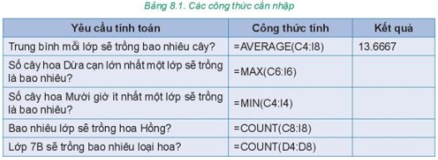  - Cú pháp một số hàm thông dụng của phần mềm bảng tính  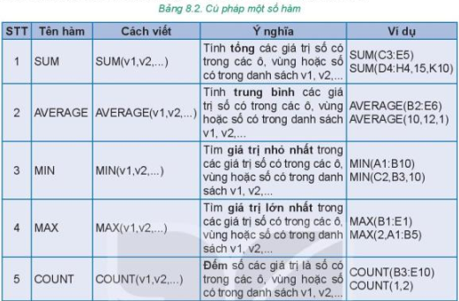  Vận dụng  1. Mỗi hàm sau cho kết quả như thế nào?  A. SUM(1,3,”Hà Nội”,”Zero”,5)  B. MIN(3,5,”One”,1)  C. COUNT(1,3,5,7)
4. Dặn dò, hướng dẫn về nhà
- Học thuộc tên các hàm đã học trong mục 1; 2
- Xem trước mục 3 để tiết sau thực hành

Tiết 18. CÔNG CỤ HỖ TRỢ TÍNH TOÁN (tiết 2)
Ngày soạn: 20/12/2022
Ngày dạy: 29/12/2022
III. TIẾN TRÌNH DẠY HỌC
1. Ổn định tổ chức
2. Bài cũ . Hãy nêu công thức các hàm đã học trong Excel?
3. Bài mới
Hoạt động của GV - HS | Kiến thức cần đạt
B. Hình thành kiến thức mới  Hoạt động 3: Thực hành: Tính toán trên dữ liệu trồng cây thực tế  *‌ ‌Chuyển‌ ‌giao‌ ‌nhiệm‌ ‌vụ:‌ ‌  GV: tổ chức cho học sinh thực hành trên máy tính, giao nhiệm vụ cho học sinh thực hành  HS: thực hành  *‌ ‌Thực‌ ‌hiện‌ ‌nhiệm‌ ‌vụ:‌ ‌ ‌  ‌+‌ ‌HS:‌ ‌Suy‌ ‌nghĩ,‌ ‌tham‌ ‌khảo‌ ‌sgk‌ ‌trả‌ ‌lời‌ ‌câu‌ ‌hỏi‌ ‌  +‌ ‌GV:‌ ‌quan‌ ‌sát‌ ‌và‌ ‌trợ‌ ‌giúp‌ ‌các‌ ‌cặp.‌ ‌ ‌  *‌ ‌Báo‌ ‌cáo,‌ ‌thảo‌ ‌luận:‌ ‌ ‌  +‌ ‌HS:‌ ‌Lắng‌ ‌nghe,‌ ‌ghi‌ ‌chú,‌ ‌một‌ ‌HS‌ ‌phát‌ ‌biểu‌ ‌lại‌ ‌các‌ ‌tính‌ ‌chất.‌ ‌ ‌  *‌ ‌ ‌Kết‌ ‌luận,‌ ‌nhận‌ ‌định:‌ ‌‌GV‌ ‌chính‌ ‌xác‌ ‌hóa‌ ‌và‌ ‌gọi‌ ‌1‌ ‌học‌ ‌sinh‌ ‌nhắc‌ ‌lại‌ ‌kiến‌ ‌thức‌ | 3. THỰC HÀNH: TÍNH TOÁN TRÊN DỮ LIỆU TRỒNG CÂY THỰC TẾ  Nhiệm vụ  - Tạo trang tính mới trong bảng tính của dự án để nhập dữ liệu dự kiến kết quả thực hiện dự án.  - Nhập và sao chép dữ liệu vào trang tính  - Thiết lập côn thức tính tổng số cây mỗi loại và tổng số cây các loại mà mỗi lớp trồng được.  - Thực hiện các thao tác định dạng dữ liệu cho trang tính
C. Luyện tập  Chuyển giao nhiệm vụ  Gv Cho HS nhắc lại KT.GV cho HS làm các bài tập  Bài 1. Tại các ô K9, K17, K24 trong trang tính 4. Dự kiến kết quả có thể dùng công thức khác được không? Nếu có thì dùng công thức gì? Từ đó em rút ra điều gì?  Bài 2. Các công thức sau đây có cho kết quả giống nhau hay không?  = SUM(C3:K3)  = C3 + SUM(D3:J3) + K3  = SUM(C3:G3) + SUM(H3:K3)  Thực hiện nhiệm vụ: HS thực hành  Báo cáo, thảo luận: HS báo cáo bài làm cá nhân  Kết luận, nhận định: Gv nhận xét bài làm của HS và hướng dẫn chỉnh sửa (nếu có) | Bài 1. Có thể dùng công thức khác  Bài 2: kết quả khác nhau
D. Vận dụng  Chuyển giao nhiệm vụ.GV cho HS làm các bài tập  Em hãy tạo bảng tính và nhập dữ liệu ghi lại các khoản chi tiêu của gia đình em trong một tháng. Sử dụng các hàm để tính toán và trả lời những câu hỏi sau:  a)Tổng số tiền chi tiêu một tháng là bao nhiêu?  b)Khoản chi nhiều nhất, ít nhất là bao nhiêu?  c)Có bao nhiêu khoản đã chi?  d)Trung bình mỗi ngày chi bao nhiêu tiền?  Thực hiện nhiệm vụ: HS thực hành  Báo cáo, thảo luận: HS báo cáo bài làm cá nhân  Kết luận, nhận định: Gv nhận xét bài làm của HS và hướng dẫn chỉnh sửa (nếu có) | HS vận dụng các kiến thức vào giải quyết các nhiệm vụ đặt ra.
4. Dặn dò, hướng dẫn về nhà
Hoàn thành bài tập vận dụng
Chuẩn bị bài 9 để tiết sau học

Tiết 19 + 20. BÀI 9. TRÌNH BÀY BẢNG TÍNH (2 tiết)

I. MỤC TIÊU
1. Kiến thức:
- Biết và thực hiện được một số chức năng định dạng dữ liệu số và trình bày bảng tính
- Áp dụng được một số hàm tính toán dữ liệu như SUM, COUNt, AVERAGE, MIN, MAX vào dự án Trường học xanh.
2. Năng lực:
- Năng lực tự chủ và tự học
- Năng lực giao tiếp và hợp tác
- Năng lực sáng tạo và giải quyết vấn đề
3. Phẩm chất: Nghiêm túc, tập trung, tích cực chủ động.
II. THIẾT BỊ DẠY HỌC VÀ HỌC LIỆU
1. Giáo viên
- Chuẩn bị bài giảng, máy chiếu, máy chiếu vật thể.
2. Học sinh
- Sách giáo khoa, vở ghi
- Kiến thức đã học.
Tiết 19 . TRÌNH BÀY BẢNG TÍNH (tiết 1)
III. TIẾN TRÌNH DẠY HỌC
1. Ổn định tổ chức
2. Bài cũ (kết hợp trong tiết)
3. Bài mới
Hoạt động của GV - HS | Kiến thức cần đạt
Chuyển giao nhiệm vụ:GV giới thiệu và dẫn dắt vào bài  Quan sát một phần bảng tính của dự án Trường học xanh trong hình (SGK), em có nhận xét gì? Có cần chỉnh sửa, định dạn hay trình bày dữ liệu cho đẹp hơn không?  Thực hiện nhiệm vụ:Hs dựa vào hiểu biết để trả lời câu hỏi  Báo cáo, thảo luận:Từ yêu cầu Hs vận dụng kiến thức để trả lời câu hỏi GV đưa ra  Kết luận, nhận định:Tạo hứng thú học tập cho học sinh, dẫn dắt vào bài mới | HS đưa ra các quan điểm để làm cho trang tính đẹp hơn
B. HÌNH THÀNH KIẾN THỨC MỚI  Hđ 1. ĐỊNH DẠNG DỮ LIỆU SỐ  *‌ ‌Chuyển‌ ‌giao‌ ‌nhiệm‌ ‌vụ:‌ ‌  GV: Tổ chức các hoạt động HĐ1  1. Cột dữ liệu Trung bình cần điều chỉnh gì để hiển thị dễ đọc, dễ so sánh hơn không?  2. Dữ liệu tại cột Chi phí nên trình bày lại như thế nào để phù hợp với dữ liệu là số tiền?  HS: Thảo luận, trả lời  *‌ ‌Thực‌ ‌hiện‌ ‌nhiệm‌ ‌vụ:‌ ‌ ‌  ‌+‌ ‌HS:‌ ‌Suy‌ ‌nghĩ,‌ ‌tham‌ ‌khảo‌ ‌sgk‌ ‌trả‌ ‌lời‌ ‌câu‌ ‌hỏi‌ ‌  +‌ ‌GV:‌ ‌quan‌ ‌sát‌ ‌và‌ ‌trợ‌ ‌giúp‌ ‌các‌ ‌cặp.‌ ‌ ‌  *‌ ‌Báo‌ ‌cáo,‌ ‌thảo‌ ‌luận:‌ ‌ ‌  +‌ ‌HS:‌ ‌Lắng‌ ‌nghe,‌ ‌ghi‌ ‌chú,‌ ‌một‌ ‌HS‌ ‌phát‌ ‌  biểu‌ ‌lại‌ ‌các‌ ‌tính‌ ‌chất.‌ ‌ ‌  +‌ ‌Các‌ ‌nhóm‌ ‌nhận‌ ‌xét,‌ ‌bổ‌ ‌sung‌ ‌cho‌ ‌  nhau.‌ ‌ ‌  *‌ ‌Kết‌ ‌luận,‌ ‌nhận‌ ‌định:‌ ‌‌GV‌ ‌chính‌ ‌xác‌ ‌hóa‌ ‌và‌ ‌gọi‌ ‌1‌ ‌học‌ ‌sinh‌ ‌nhắc‌ ‌lại‌ ‌kiến‌ ‌thức‌ ‌ | 1. ĐỊNH DẠNG DỮ LIỆU SỐ  a) Định dạng dữ liệu số  - Dữ liệu số trong bảng tính là các số nguyên hoặc số thực.  - Thực hiện định dạng số tại một ô hoặc một vùng dữ liệu:  + Chọn Home, chọn nhóm lệnh Number => mở cửa sổ Format Cells như hình 9.2  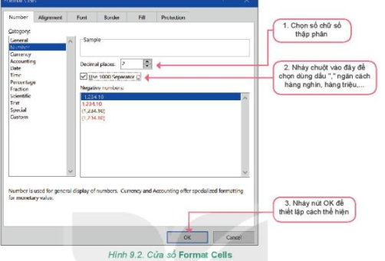  b) Định dạng dữ liệu kiểu phần trăm  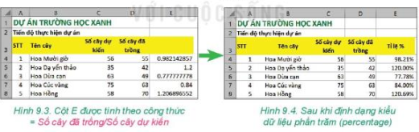  Thao tác như sau: Đánh dấu vùng dữ liệu, trong cửa sổ Forrmat Cells, chọn Number, chọn kiểu Percentage, nháy chuột chọn OK  - Định dạng dữ liệu nGày tháng  Thao tác như sau: Đánh dấu vùng dữ liệu; trong cửa sổ Format Cells thực hiện các bước như hình 9.5  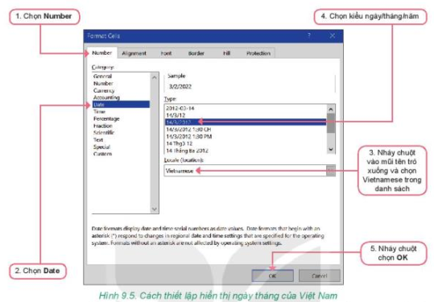  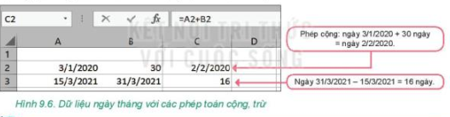  Ghi nhớ:  - Có thể định dạng dữ liệu số theo các kiểu khác nhau như xác định số chữ số thập phân, phân tách hàng nghìn, hàng triệu,… Có thể định dạng số theo kiểu phần trăm và định dạng dữ liệu ngày tháng của Việt Nam (dd/mm/yyyy)
HĐ 2. TRÌNH BÀY BẢNG TÍNH  *‌ ‌Chuyển‌ ‌giao‌ ‌nhiệm‌ ‌vụ:‌ ‌  GV: tổ chức HĐ2  1. Theo em việc định dạng dữ liệu và trình bày bảng tính có khác nhau không?  2. Các lệnh trình bày bảng tính hay định dạng dữ liệu có làm thay đổi dữ liệu trên bảng tính không?  HS: Thảo luận, trả lời  *‌ ‌Thực‌ ‌hiện‌ ‌nhiệm‌ ‌vụ:‌ ‌ ‌  ‌+‌ ‌HS:‌ ‌Suy‌ ‌nghĩ,‌ ‌tham‌ ‌khảo‌ ‌sgk‌ ‌trả‌ ‌lời‌ ‌câu‌ ‌hỏi‌ ‌  +‌ ‌GV:‌ ‌quan‌ ‌sát‌ ‌và‌ ‌trợ‌ ‌giúp‌ ‌các‌ ‌cặp.‌ ‌ ‌  *‌ ‌Báo‌ ‌cáo,‌ ‌thảo‌ ‌luận:‌ ‌ ‌  +‌ ‌HS:‌ ‌Lắng‌ ‌nghe,‌ ‌ghi‌ ‌chú,‌ ‌một‌ ‌HS‌ ‌phát‌ ‌biểu‌ ‌lại‌ ‌các‌ ‌tính‌ ‌chất.‌ ‌ ‌  +‌ ‌Các‌ ‌nhóm‌ ‌nhận‌ ‌xét,‌ ‌bổ‌ ‌sung‌ ‌cho‌ ‌nhau.‌ ‌ ‌  *‌ ‌ ‌Kết‌ ‌luận,‌ ‌nhận‌ ‌định:‌ ‌‌GV‌ ‌chính‌ ‌xác‌ ‌hóa‌ ‌và‌ ‌gọi‌ ‌1‌ ‌học‌ ‌sinh‌ ‌nhắc‌ ‌lại‌ ‌kiến‌ ‌thức‌ | 2. TRÌNH BÀY BẢNG TÍNH  a) Các lệnh chèn, xóa, ẩn, hiện hàng và cột  - Xóa hàng, cột:  + Bước 1. Chọn cột hoặc hàng.  + Bước 2. Nháy nút phải chuột vào chỗ chọn, chọn Delete.  Lưu ý. Có thể chọn nhiều hàng (cột) để xóa đồng thời.  - Chèn thêm một hàng, cột mới:  + Bước 1. Chọn cột hoặc hàng.  + Bước 2. Nháy nút phải chuột vào chỗ chọn, chọn Insert.  - Làm ẩn, hiện hàng hoặc cột:  + Bước 1. Chọn cột hoặc hàng.  + Bước 2. Nháy nút phải chuột vào chỗ chọn, chọn Hide.  Lưu ý. Muốn hiển thị lại chọn Unhide.  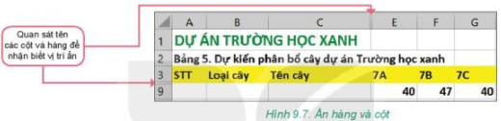  b) Lệnh gộp các ô của một vùng dữ liệu  - Đánh dấu vùng dữ liệu (các ô muốn gộp), chọn Home/Alignment/Merge&Center  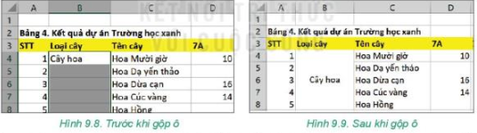
HĐ 3. TÍNH CHẤT CỦA CÁC HÀM TRÊN BẢNG TÍNH  *‌ ‌Chuyển‌ ‌giao‌ ‌nhiệm‌ ‌vụ:‌ ‌  GV: tổ chức HĐ3  Giả sử nhóm em lập bảng dữ liệu như hình 9.12 để theo dõi tiến độ thực hiện dự án Trường học xanh. Dữ liệu được nhập vào bảng có thể là số liệu cụ thể hoặc có thể ghi “Không” nếu lớp khong có cây này, hoặc ghi “Đang làm” nếu lớp đã thực hiện nhưng chưa có số liệu, ghi “???” nếu chưa biết thông tin gì. Cột cuối cùng luôn tính Tổng số cây theo từng loại, hàng cuối sẽ đếm số loại cây đã tròng của mỗi lớp.  Các kết quả của bảng dữ liệu này có luôn đúng hay không? Vì sao?  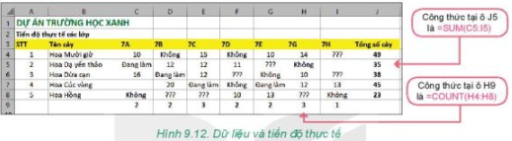  HS: Thảo luận, trả lời  *‌ ‌Thực‌ ‌hiện‌ ‌nhiệm‌ ‌vụ:‌ ‌ ‌  ‌+‌ ‌HS:‌ ‌Suy‌ ‌nghĩ,‌ ‌tham‌ ‌khảo‌ ‌sgk‌ ‌trả‌ ‌lời‌ ‌câu‌ ‌hỏi‌ ‌‌ ‌ ‌  *‌ ‌Báo‌ ‌cáo,‌ ‌thảo‌ ‌luận:‌ ‌ ‌  +‌ ‌HS:‌ ‌Lắng‌ ‌nghe,‌ ‌ghi‌ ‌chú,‌ ‌một‌ ‌HS‌ ‌phát‌ ‌biểu‌ ‌lại‌ ‌các‌ ‌tính‌ ‌chất.‌ ‌ ‌‌ ‌  *‌ ‌Kết‌ ‌luận,‌ ‌nhận‌ ‌định:‌ ‌‌GV‌ ‌chính‌ ‌xác‌ ‌hóa‌ ‌và‌ ‌gọi‌ ‌1‌ ‌học‌ ‌sinh‌ ‌nhắc‌ ‌lại‌ ‌kiến‌ ‌thức‌ | 3. TÍNH CHẤT CỦA CÁC HÀM TRÊN BẢNG TÍNH  - Các hàm SUM, AVERAGE, MIN, MAX, COUNT sẽ chỉ tính toán trên các ô chứa dữ liệu số và bỏ qua các ô chứa dữ liệu dạng văn bản hoặc các ô trống.  Vận dụng  Trong bảng dữ liệu của hình 9.12 các hàm sau sẽ cho kết quả bao nhiêu?  a) = COUNT(C6:I6)  b) = AVERAGE(C7:I7)  c) = MAX(C4:I8)  d) = SUM(C4:I8)
4. Dặn dò, hướng dẫn về nhà
- Xem lại nội dung đã học trong tiết
- Chuẩn bị mục 4 để tiết sau thực hành

Tiết 20 . TRÌNH BÀY BẢNG TÍNH (tiết 2)
III. TIẾN TRÌNH DẠY HỌC
1. Ổn định tổ chức
2. Bài cũ (kết hợp trong tiết)
3. Bài mới
Hoạt động của GV - HS | Kiến thức cần đạt
B. HÌNH THÀNH  ‌Chuyển‌ ‌giao‌ ‌nhiệm‌ ‌vụ:‌ ‌  GV: tổ chức cho học sinh thực hành, giao nhiệm vụ cho học sinh  HS: Thảo luận, trả lời  *‌ ‌Thực‌ ‌hiện‌ ‌nhiệm‌ ‌vụ:‌ ‌ ‌  ‌+‌ ‌HS:‌ ‌Suy‌ ‌nghĩ,‌ ‌tham‌ ‌khảo‌ ‌sgk‌ ‌trả‌ ‌lời‌ ‌câu‌ ‌hỏi‌ ‌  +‌ ‌GV:‌ ‌quan‌ ‌sát‌ ‌và‌ ‌trợ‌ ‌giúp‌ ‌các‌ ‌cặp.‌ ‌ ‌  *‌ ‌Báo‌ ‌cáo,‌ ‌thảo‌ ‌luận:‌ ‌ ‌  +‌ ‌HS:‌ ‌Lắng‌ ‌nghe,‌ ‌ghi‌ ‌chú,‌ ‌một‌ ‌HS‌ ‌phát‌ ‌biểu‌ ‌lại‌ ‌các‌ ‌tính‌ ‌chất.‌ ‌ ‌  +‌ ‌Các‌ ‌nhóm‌ ‌nhận‌ ‌xét,‌ ‌bổ‌ ‌sung‌ ‌cho‌ ‌nhau.‌ ‌ ‌  *‌  ‌ ‌Kết‌ ‌luận,‌ ‌nhận‌ ‌định:‌ ‌‌GV‌ ‌chính‌ ‌xác‌ ‌hóa‌ ‌và‌ ‌gọi‌ ‌1‌ ‌học‌ ‌sinh‌ ‌nhắc‌ ‌lại‌ ‌kiến‌ ‌thức‌ | 4. THỰC HÀNH: HOÀN THIỆN DỮ LIỆU DỰ ÁN TRƯỜNG HỌC XANH  Nhiệm vụ  - Tạo trang tính mới trong bảng tính của dự án để nhập dữ liệu dự kiến phân bổ cây.  - Nhập và sao chép dữ liệu vào trang tính  - Thiết lập công thức chi phí trồng mỗi loại cây và chi phí của toàn bộ dự án.  - Thực hiện các thao tác định dạng dữ liệu cho trang tính  Hướng dẫn  - Tạo trang tính mới  - Mở tệp THXanh.xlsx  - Tạo thêm một trang tính mới đặt tên 5. Tổng kết  - Nhập và sao chép dữ liệu vào trang tính  - Mở trang tính 4. Dự kiến kết quả. Sao chép tàn bộ dữ liệu của trang tính 4. Dự kiến kết quả sang trang tính 5. Tổng kết  - Trong trang tính 5, sửa lại tên bảng tại ô A2 là: Bảng 5. Dự kiến pân bổ cây dự án Trường học xanh  - Tính chi phí trồng mỗi loại cây và của toàn bộ dự án  - Nháy chuột chọn cột D (cột của lớp 7A), nháy nút phải chuột và chọn Insert để chèn thêm cột  - Đặt tiêu đề cho cột mới tạo là Đơn giá  - Mở trang tính 3. Tìm hiểu giống cây. Sao chép toàn bộ đơn giá của các loại cây từ dữ liệu trong trang tính này vào cột Đơn giá ở trang tính 5. Tổng kết (Chú ý: cần sao chép chính xác vào các ô tương ứng vì trang tính 5. Tổng kết đã có thêm các hàng trống giữa các loại cây)  - Tạo thêm cột Chi phí bên phải cột trung bình (cột N)  - Nhập công thức tính Chi phí = Đơn giá * Tổng số cây cho các ô trong cột Chi phí  - Để tính tổng chi phí mỗi loại cây và toàn bộ dự án tại các ô N9, N17, N24, N25 => có thể nhập công thức trực tiếp hoặc sao chép công thức từ các ô E9, E17, E24, E25 sang các ô N9, N17, N24, N25  - Định dạng dữ liệu cho trang tính  - Định dạng trang tính, có thể teo mẫu trong hình 9.13  - Lưu lại kết quả
C. LUYỆN TẬP  Chuyển giao nhiệm vụ.  Gv Cho HS nhắc lại KT và làm cá bài tập  Bài 1. Có thể sao chép công thức từ trang tính này sang trang tính khác được không?  Bài 2. Phần mềm bảng tính điện tử có thể gộp các ô trong một vùng không là hình chữ nhật không?  Thực hiện nhiệm vụ:HS đọc SGK làm các bài tập.  Báo cáo, thảo luận: HS báo cáo sản phẩm của mình  Kết luận, nhận đinh: Gv nhận xét bài làm của HS, nêu các nội dung chưa làm được (nếu có) và hướng dẫn cách khắc phục | Sản phẩm bài làm của HS
D. VẬN DỤNG
Chuyển giao nhiệm vụ.
Gv Cho HS nhắc lại KT vàlàm các bài tập
Câu 1. Em hãy quan sát bảng Dự kiến phân bổ cây dự án Trường học xanh ở hình 9.13 và hãy trả lời các câu hỏi sau:
-Tổng số cây của toàn bộ khối 7 sẽ trồng là bao nhiêu?
-Trung bình mỗi lớp sẽ trồng bao nhiêu cây?
Câu 2. Dựa trên bảng Dự kiến phân bổ cây dự án Trường học xanh em hãy tính tỉ lệ phần trăm của từng loại cây hoa được phân bổ so với chỉ tiêu đã giao.
Thực hiện nhiệm vụ:HS đọc SGK làm các bài tập.
Báo cáo, thảo luận: HS báo cáo sản phẩm của mình
Kết luận, nhận đinh: Gv nhận xét bài làm của HS, nêu các nội dung chưa làm được (nếu có) và hướng dẫn cách khắc phục
4.Dặn dò, hướng dẫn về nhà
- Thực hành lịa nội dung bài học (nếu có điều kiện)
- Chuẩn bị bài 10 để tiêt sau học

Tiết 21 +22. BÀI 10. HOÀN THIỆN BẢNG TÍNH (2 tiết)

I. MỤC TIÊU
1. Kiến thức:
- Thực hiện được các thao tác hoàn thiện bảng tính
- Thực hành hoàn thiện dự án
- Sử dụng được bảng tính điện tử để giải quyết một vài công việc cụ thể đơn giản
2. Năng lực:
- Năng lực tự chủ và tự học
- Năng lực giao tiếp và hợp tác
- Năng lực sáng tạo và giải quyết vấn đề
3. Phẩm chất: Nghiêm túc, tập trung, tích cực chủ động.
II. THIẾT BỊ DẠY HỌC VÀ HỌC LIỆU
1. Giáo viên
- Chuẩn bị bài giảng, máy chiếu, máy chiếu vật thể.
2. Học sinh
- Sách giáo khoa, vở ghi
- Kiến thức đã học.
Tiết 21 . HOÀN THIỆN BẢNG TÍNH (tiết 1)
III. TIẾN TRÌNH DẠY HỌC
1. Ổn định tổ chức
2. Bài cũ (kết hợp trong tiết)
3. Bài mới
Hoạt động của Gv - Hs | Kiến thức cần đạt
A. KHỞI ĐỘNG
Chuyển giao nhiệm vụ: GV giới thiệu và dẫn dắt vào bài
Thực hiện nhiệm vụ: Hs dựa vào hiểu biết để trả lời câu hỏi
Báo cáo, thảo luận:Từ yêu cầu Hs vận dụng kiến thức để trả lời câu hỏi GV đưa ra
Kết luận nhận định: Tạo hứng thú học tập cho học sinh
B. HÌNH THÀNH KIẾN THỨC MỚI  HĐ 1. Các thao tác hoàn thiện bảng tính  *‌ ‌Chuyển‌ ‌giao‌ ‌nhiệm‌ ‌vụ:‌ ‌  GV: Tổ chức các hoạt động HĐ1  Bạn An in dữ liệu trong Bảng 2. Dự kiến số lượng cây cần trồng (hình 10.1a) ra giấy nhưng kết quả nhận được là bảng dữ liệu không có các đường kẻ (hình 10.1b) giống như bạn nhìn thấy trên màn hình máy tính. Em có biết lí do tại sao không?  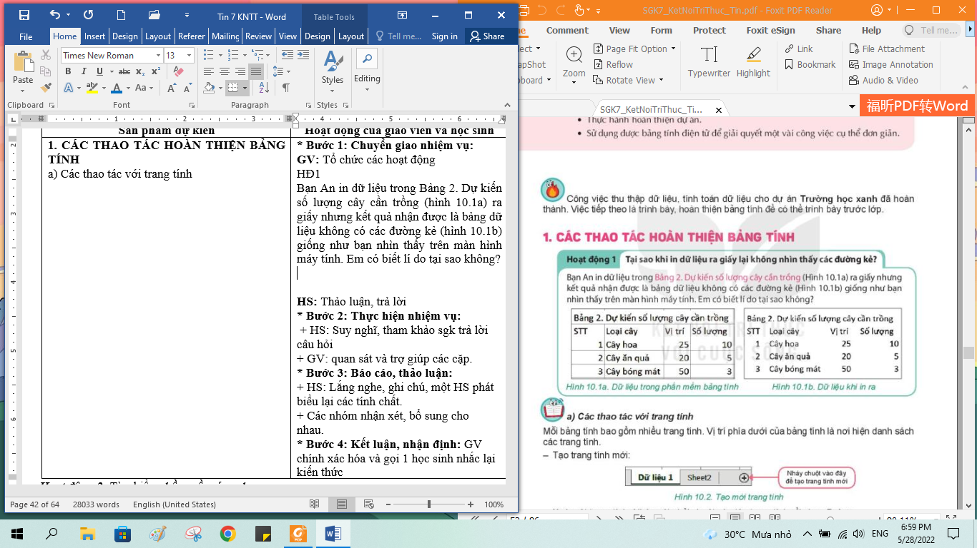  HS: Thảo luận, trả lời  *‌ ‌Thực‌ ‌hiện‌ ‌nhiệm‌ ‌vụ:‌ ‌ ‌  ‌+‌ ‌HS:‌ ‌Suy‌ ‌nghĩ,‌ ‌tham‌ ‌khảo‌ ‌sgk‌ ‌trả‌ ‌lời‌ ‌câu‌ ‌hỏi‌ ‌  +‌ ‌GV:‌ ‌quan‌ ‌sát‌ ‌và‌ ‌trợ‌ ‌giúp‌ ‌các‌ ‌cặp.‌ ‌ ‌  *‌ ‌Báo‌ ‌cáo,‌ ‌thảo‌ ‌luận:‌ ‌ ‌  +‌ ‌HS:‌ ‌Lắng‌ ‌nghe,‌ ‌ghi‌ ‌chú,‌ ‌một‌ ‌HS‌ ‌phát‌ ‌biểu‌ ‌lại‌ ‌các‌ ‌tính‌ ‌chất.‌ ‌ ‌  +‌ ‌Các‌ ‌nhóm‌ ‌nhận‌ ‌xét,‌ ‌bổ‌ ‌sung‌ ‌cho‌ ‌nhau.‌ ‌ ‌  *‌ ‌Kết‌ ‌luận,‌ ‌nhận‌ ‌định:‌ ‌‌GV‌ ‌chính‌ ‌xác‌ ‌hóa‌ ‌và‌ ‌gọi‌ ‌1‌ ‌học‌ ‌sinh‌ ‌nhắc‌ ‌lại‌ ‌kiến‌ ‌thức‌ ‌ | 1. CÁC THAO TÁC HOÀN THIỆN BẢNG TÍNH  a) Các thao tác với trang tính  - Tạo trang tính mới  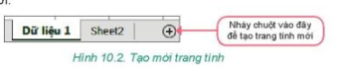  - Xóa một trang tính: Nháy nút phải chuột vào tên trang tính rồi chọn Delete  - Chèn trang tính mới trước trang tính A: Nháy nút phải chuột vào tên trang tính A, chọn Insert/Worksheet rồi chọn OK  - Đổi tên trang tính: Nháy đúp chuột vào tên trang tính, nhập tên mới, nhấn phím enter  - Thay đỏi thứ tự các trang tính: Nháy chuột vào tên trang tính, kéo thả chuột sang trái, phải để di chuyển trang tính đến vị trí mong muốn.  - Sao chép một trang tính sang vị trí mới: Nháy nút phải chuột vào tên trang tính và chọn lệnh Move or Copy. Cửa sổ Move or Copy xuất hiện như hình 10.3  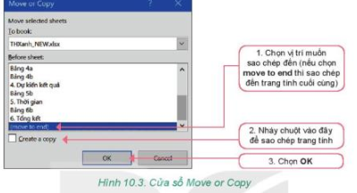  b) Kẻ đường viền ô và khung bao quanh vùng dữ liệu  - Chọn vùng dữ liệu muốn kẻ đường viền ô, kẻ khung và chọn Forrmat Cells  - Trong cửa sổ Forrmat Cells chọn Border, thiết lập các thông số kẻ đường viền, kẻ khung như hướng dẫn trong hình 10.4  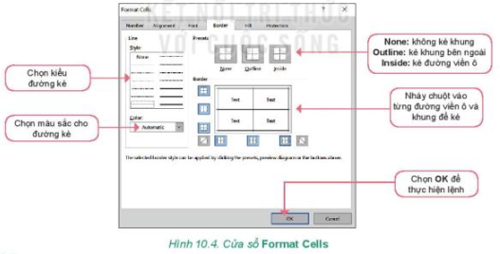  Ghi nhớ  - Người sử dụng có thể thực hiện các thao tác đa dạng trên trang tính của bảng tính: đổi tên, tạo mới, chèn, sao chép, di chuyển hoặc xóa một trang tính.
HĐ 2. In dữ liệu trong bảng tính  *‌ ‌‌Chuyển‌ ‌giao‌ ‌nhiệm‌ ‌vụ:‌ ‌  GV: tổ chức HĐ2  Em hãy quan sát và nêu các bước in một trang tính  HS: Thảo luận, trả lời  *‌ ‌Thực‌ ‌hiện‌ ‌nhiệm‌ ‌vụ:‌ ‌ ‌‌+‌ ‌HS:‌ ‌Suy‌ ‌nghĩ,‌ ‌tham‌ ‌khảo‌ ‌sgk‌ ‌trả‌ ‌lời‌ ‌câu‌ ‌hỏi‌ ‌  +‌ ‌GV:‌ ‌quan‌ ‌sát‌ ‌và‌ ‌trợ‌ ‌giúp‌ ‌các‌ ‌cặp.‌ ‌ ‌  *‌ ‌‌Báo‌ ‌cáo,‌ ‌thảo‌ ‌luận:‌ ‌ ‌  +‌ ‌HS:‌ ‌Lắng‌ ‌nghe,‌ ‌ghi‌ ‌chú,‌ ‌một‌ ‌HS‌ ‌phát‌ ‌biểu‌ ‌lại‌ ‌các‌ ‌tính‌ ‌chất.‌ ‌ ‌  +‌ ‌Các‌ ‌nhóm‌ ‌nhận‌ ‌xét,‌ ‌bổ‌ ‌sung‌ ‌cho‌ ‌nhau.‌ ‌ ‌  *‌ ‌Kết‌ ‌luận,‌ ‌nhận‌ ‌định:‌ ‌‌GV‌ ‌chính‌ ‌xác‌ ‌hóa‌ ‌và‌ ‌gọi‌ ‌1‌ ‌học‌ ‌sinh‌ ‌nhắc‌ ‌lại‌ ‌kiến‌ ‌thức‌ | 2. IN DỮ LIỆU TRONG BẢNG TÍNH  Bước 1. Đánh dấu vùng dữ liệu muốn in  Bước 2. Thực hiện lệnh File/Print  Bước 3. Sau khi nhập các thông số, chọn biểu tượng Print để in  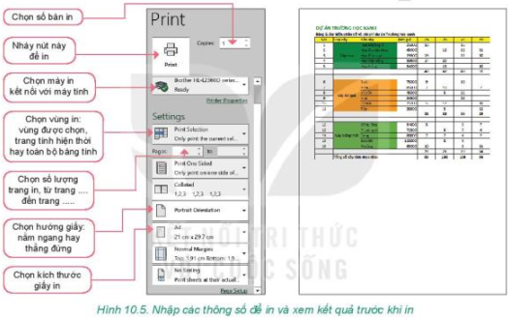
4. Dặn dò, hướng dẫn về nhà
- Xem lại nội dung trong tiết học
- Chuẩn bị mục 3, tiết sau thực hành

Tiết 22 . HOÀN THIỆN BẢNG TÍNH (tiết 1)
Ngày soạn: 2023
Ngày dạy: 2023
III. TIẾN TRÌNH DẠY HỌC
1. Ổn định tổ chức
2. Bài cũ (kết hợp trong tiết)
3. Bài mới
Hoạt động của Gv - Hs | Kiến thức cần đạt
B. HÌNH THÀNH KIẾN THỨC MỚI  Hoạt động 3: Thực hành: Trình bày hoàn chỉnh dữ liệu dự án trường học xanh  *‌ ‌ ‌Chuyển‌ ‌giao‌ ‌nhiệm‌ ‌vụ:‌ ‌  GV: tổ chức cho học sinh thực hành trên máy tính  HS: Thảo luận, trả lời  *‌ ‌ ‌Thực‌ ‌hiện‌ ‌nhiệm‌ ‌vụ:‌ ‌ ‌‌+‌ ‌HS:‌ ‌Suy‌ ‌nghĩ,‌ ‌tham‌ ‌khảo‌ ‌sgk‌ ‌trả‌ ‌lời‌ ‌câu‌ ‌hỏi‌ ‌  +‌ ‌GV:‌ ‌quan‌ ‌sát‌ ‌và‌ ‌trợ‌ ‌giúp‌ ‌các‌ ‌cặp.‌ ‌ ‌  *‌ ‌ ‌Báo‌ ‌cáo,‌ ‌thảo‌ ‌luận:‌ ‌ ‌  +‌ ‌HS:‌ ‌Lắng‌ ‌nghe,‌ ‌ghi‌ ‌chú,‌ ‌một‌ ‌HS‌ ‌phát‌ ‌biểu‌ ‌lại‌ ‌các‌ ‌tính‌ ‌chất.‌ ‌ ‌  +‌ ‌Các‌ ‌nhóm‌ ‌nhận‌ ‌xét,‌ ‌bổ‌ ‌sung‌ ‌cho‌ ‌nhau.‌ ‌  *‌ ‌ ‌Kết‌ ‌luận,‌ ‌nhận‌ ‌định:‌ ‌‌GV‌ ‌chính‌ ‌xác‌ ‌hóa‌ ‌và‌ ‌gọi‌ ‌1‌ ‌học‌ ‌sinh‌ ‌nhắc‌ ‌lại‌ ‌kiến‌ ‌thức‌ | 3. THỰC HÀNH: TRÌNH BÀY HOÀN CHỈNH DỮ LIỆU DỰ ÁN TRƯỜNG HỌC XANH  Nhiệm vụ  - Tạo trang tính mới để trình bày dữ liệu của dự án Trường học xanh  - Sử dụng các kiến thức đã biết để định dạng dữ liệu và trình bày trang tính  - Kẻ đường viền, kẻ khung
C. LUYỆN TẬP  Chuyển giao nhiệm vụ  Gv Cho HS nhắc lại KT và làm cá bài tập  Bài 1. Quan sát lệnh in một trang tính và so sánh với lệnh in văn bản mà em đã học ở lớp 6, có điểm gì giống nhau giữa hai lệnh in này?  Bài 2. Em hãy thực hiện lệnh in bảng dữ liệu rút gọn bằng cách ẩn đi tất cả các cột ứng với các lớp cụ thể từ 7A đến 7H  Thực hiện nhiệm vụ: HS đọc SGK làm các bài tập.  Báo cáo, thảo luận: HS báo cáo Bài làm của mình Kết luận, nhận định:Củng cố, luyện tập kiến thức vừa học. | Sản phẩm bài làm của HS
D. VẬN DỤNG
Chuyển giao nhiệm vụ
Gv cho HS làm bài tập
Em hãy giúp cô giáo tạo trang tính Điểm thi khảo sát có các cột Họ và tên, Toán, Văn, Anh và Điểm trung bình. Dùng các hàm hay công thức để tính toán rồi trình bày trang tính?
Thực hiện nhiệm vụ: HS đọc SGK làm các bài tập.
Báo cáo, thảo luận: HS báo cáo Bài làm của mình Kết luận, nhận định: Củng cố, luyện tập kiến thức vừa học.
4. Dặn dò, hướng dẫn về nhà
- Thực hành lại lại nội dung trong tiết học
- Chuẩn bị bài 11

Tiết 23 + 24. BÀI 11. TẠO BÀI TRÌNH CHIẾU (2 tiết)

I. MỤC TIÊU
1. Kiến thức:
- Nêu được một số chức năng cơ bản của phần mềm trình chiếu
- Tạo được một bài báo có tiêu đề, cấu trúc phân cấp
2. Năng lực:
- Năng lực tự chủ và tự học
- Năng lực giao tiếp và hợp tác
- Năng lực sáng tạo và giải quyết vấn đề
3. Phẩm chất: Nghiêm túc, tập trung, tích cực chủ động.
II. THIẾT BỊ DẠY HỌC VÀ HỌC LIỆU
1. Giáo viên
- Chuẩn bị bài giảng, máy chiếu, máy chiếu vật thể.
2. Học sinh
- Sách giáo khoa, vở ghi
- Kiến thức đã học.
Tiết 23. TẠO BÀI TRÌNH CHIẾU (tiết 1)
III. TIẾN TRÌNH DẠY HỌC
1. Ổn định tổ chức
2. Bài cũ (kết hợp trong tiết học)
3. Bài mới
Hoạt động của Gv - Hs | Kiến thức cần đạt
A.KHỞI ĐỘNG
Chuyển giao nhiệm vụ: Cho HS đọc tình huống mở đầu trong SGK
Thực hiện nhiệm vụ: Hs dựa vào hiểu biết để trả lời câu hỏi
Báo cáo, thảo luận: Từ yêu cầu Hs vận dụng kiến thức để trả lời câu hỏi GV đưa ra
Kết luận nhận định: GV giới thiệu và dẫn dắt vào bài
B. HÌNH THÀNH KIẾN THỨC MỚI  Hoạt động 1: Tìm hiểu một số chức năng cơ bản của phần mềm trình chiếu  *‌ ‌Chuyển‌ ‌giao‌ ‌nhiệm‌ ‌vụ:‌ ‌  GV: Tổ chức các hoạt động HĐ1  1. Em đã biết gì về phần mềm trình chiếu?  2. Khi tạo một bài trình chiếu với nội dung gồm văn bản, hình ảnh và nhiều đối tượng khác, em chọn sử dụng phần mềm soạn thảo văn bản hay phần mềm trình chiếu? Vì sao?  HS: Thảo luận, trả lời  *‌ Thực‌ ‌hiện‌ ‌nhiệm‌ ‌vụ:‌ ‌ ‌  ‌+‌ ‌HS:‌ ‌Suy‌ ‌nghĩ,‌ ‌tham‌ ‌khảo‌ ‌sgk‌ ‌trả‌ ‌lời‌ ‌câu‌ ‌hỏi‌ ‌  *‌ ‌Báo‌ ‌cáo,‌ ‌thảo‌ ‌luận:‌ ‌ ‌  +‌ ‌HS:‌ ‌Lắng‌ ‌nghe,‌ ‌ghi‌ ‌chú,‌ ‌một‌ ‌HS‌ ‌phát‌ ‌biểu‌ ‌lại‌ ‌các‌ ‌tính‌ ‌chất.‌ ‌ ‌  +‌ ‌Các‌ ‌nhóm‌ ‌nhận‌ ‌xét,‌ ‌bổ‌ ‌sung‌ ‌cho‌ ‌nhau.‌ ‌  *‌ ‌Kết‌ ‌luận,‌ ‌nhận‌ ‌định:‌ ‌‌GV‌ ‌chính‌ ‌xác‌ ‌hóa‌ ‌và‌ ‌gọi‌ ‌1‌ ‌học‌ ‌sinh‌ ‌nhắc‌ ‌lại‌ ‌kiến‌ ‌thức‌ ‌ | 1. MỘT SỐ CHỨC NĂNG CƠ BẢN CỦA PHẦN MỀM TRÌNH CHIẾU  - Phần mềm trình chiếu là phần mềm được thiết kế để cho phép nười sử dụng trình bày thông tin như văn bản, hình ảnh, âm thanh và video dưới hình thức trình chiếu một cách hấp dẫn và hiệu quả.  - Các chức năng cơ bản của phần mềm trình chiếu:  + Tạo bài trình chiếu lưu trên máy tính dưới dạng tệp tin.  + Trình chiếu nội dung các trang chiếu lên màn hình hoặc màn chiếu rộng bằng máy chiếu (projecter)  - Phần mềm trình chiếu có các hiệu ứng động, hiệu ứng chuyển trang  Vận dụng  1. Trong các phát biểu sau, phát biểu nào đúng, phát biểu nào sai?  a) Phần mềm trình chiếu thường được sử dụng để tạo bài trình chiếu phục vụ hội nghị, dạy học, quảng cáo,…  b) Phần mềm trình chiếu có chức năng tạo bài trình chiếu và lưu dưới dạng tệp  c) Có thể nhập và xử lí văn bản, hình ảnh trên các trang chiếu  d) Chức năng chính của phần mềm trình chiếu là tính toán tự động
Hoạt động 2: Tìm hiểu tiêu đề của bài trình chiếu  *‌ ‌Chuyển‌ ‌giao‌ ‌nhiệm‌ ‌vụ:‌ ‌  GV: tổ chức HĐ2  - Khi tạo bài trình chiếu em thường trình bày các trang như thế nào?  - Theo em, tiêu đề của bài trình chiếu nên đặt ở trang nào? Muốn làm nổi bật nội dung của mỗi trang thì cần làm như thế nào?  HS: Thảo luận, trả lời  *‌ ‌ ‌Thực‌ ‌hiện‌ ‌nhiệm‌ ‌vụ:‌ ‌ ‌  ‌+‌ ‌HS:‌ ‌Suy‌ ‌nghĩ,‌ ‌tham‌ ‌khảo‌ ‌sgk‌ ‌trả‌ ‌lời‌ ‌câu‌ ‌hỏi‌ ‌‌ ‌  *‌‌ ‌Báo‌ ‌cáo,‌ ‌thảo‌ ‌luận:‌ ‌ ‌  +‌ ‌HS:‌ ‌Lắng‌ ‌nghe,‌ ‌ghi‌ ‌chú,‌ ‌một‌ ‌HS‌ ‌phát‌ ‌biểu‌ ‌lại‌ ‌các‌ ‌tính‌ ‌chất.‌ ‌ ‌  +‌ ‌Các‌ ‌nhóm‌ ‌nhận‌ ‌xét,‌ ‌bổ‌ ‌sung‌ ‌cho‌ ‌nhau.‌ ‌  *‌ ‌Kết‌ ‌luận,‌ ‌nhận‌ ‌định:‌ ‌‌GV‌ ‌chính‌ ‌xác‌ ‌hóa‌ ‌và‌ ‌gọi‌ ‌1‌ ‌học‌ ‌sinh‌ ‌nhắc‌ ‌lại‌ ‌kiến‌ ‌thức‌ | 2. TIÊU ĐỀ CỦA BÀI TRÌNH CHIẾU  - Bản trình chiếu thường có trang đầu tiên là trang tiêu đề cho biết chủ đề của bài trình bày, tiếp theo là các trang nội dung  - Tiêu đề trang làm nổi bật nội dung cần trình bày trong trang và được đặt trên đầu các trang nội dung  - Các phần mềm trình chiếu có sẵn các mẫu bố trí nội dung trang chiếu để thuận tiện cho người sử dụng.  Vận dụng  1. Phát biểu nào sau đây không đúng?  A. Trang tiêu đề là tranG đầu tiên và cho biết chủ đề của bài trình chiếu  B. Các trang nội dung của bài trình chiếu thường có tiêu đề trang  C. Tiêu đề trang giúp làm nổi bật nội dung cần trình bày của trang  D. Các phần mềm trình chiếu không có sẵn các mẫu bố trí
Hoạt động 3: Cấu trúc phân cấp  *‌ ‌Chuyển‌ ‌giao‌ ‌nhiệm‌ ‌vụ:‌ ‌  GV: tổ chức HĐ3  Em hãy quan sát hai cách trình bày dự án Trường học xanh sau đây và cho biết cách trình bày nào dễ hiểu hơn?  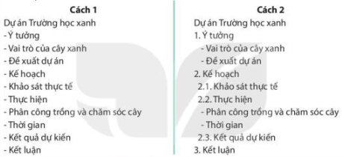  HS: Thảo luận, trả lời  *‌ ‌Thực‌ ‌hiện‌ ‌nhiệm‌ ‌vụ:‌ ‌ ‌  ‌+‌ ‌HS:‌ ‌Suy‌ ‌nghĩ,‌ ‌tham‌ ‌khảo‌ ‌sgk‌ ‌trả‌ ‌lời‌ ‌câu‌ ‌hỏi‌ ‌  +‌ ‌GV:‌ ‌quan‌ ‌sát‌ ‌và‌ ‌trợ‌ ‌giúp‌ ‌các‌ ‌cặp.‌ ‌ ‌  *‌ ‌Báo‌ ‌cáo,‌ ‌thảo‌ ‌luận:‌ ‌ ‌  +‌ ‌HS:‌ ‌Lắng‌ ‌nghe,‌ ‌ghi‌ ‌chú,‌ ‌một‌ ‌HS‌ ‌phát‌ ‌biểu‌ ‌lại‌ ‌các‌ ‌tính‌ ‌chất.‌ ‌ ‌  +‌ ‌Các‌ ‌nhóm‌ ‌nhận‌ ‌xét,‌ ‌bổ‌ ‌sung‌ ‌cho‌ ‌nhau.‌ ‌ ‌  *‌ ‌Kết‌ ‌luận,‌ ‌nhận‌ ‌định:‌ ‌‌GV‌ ‌chính‌ ‌xác‌ ‌hóa‌ ‌và‌ ‌gọi‌ ‌1‌ ‌học‌ ‌sinh‌ ‌nhắc‌ ‌lại‌ ‌kiến‌ ‌thức‌ | 3. CẤU TRÚC PHÂN CẤP  - Cấu trúc phân cấp (hay danh sách kí hiệu đầu dòng nhiều cấp) thường được dùng trong soạn thảo văn bản, tạo bài trình chiếu, … Đây là một công cụ giúp làm cho nội dung trình bày có bố cục mạch lạc, dễ hiểu, giúp truyền tải thông tin và quản lí nội dung tốt hơn.  Vận dụng  1. Câu nào sau đây sai khi nói về cấu trúc phân cấp?  A. Là cấu trúc gồm danh sách nhiều cấp.  B. Giúp làm cho nội dung trình bày có bố cục mạch lạc, dễ hiểu.  C. Cấu trúc này gồm một chuỗi các dấu đầu dòng ngang cấp nhau.  D. Cấu trúc này được sử dụng nhiều trong soạn thảo văn bản, tạo bài trình chiếu.
4. Dặn dò, hướng dẫn về nhà
- Xem lại kiến thức trong tiết học
- Chuẩn bị mục 4 để tiết sau học

Tiết 24. TẠO BÀI TRÌNH CHIẾU (tiết 2)
III. TIẾN TRÌNH DẠY HỌC
1. Ổn định tổ chức
2. Bài cũ (kết hợp trong tiết học)
3. Bài mới
Hoạt động của Gv - Hs | Kiến thức cần đạt
B. Hình thành kiến thức mới  Hoạt động 1. 4. Thực hành tạo bài trình chiếu có tiêu đề, cấu trúc phân cấp  *‌ ‌ ‌Chuyển‌ ‌giao‌ ‌nhiệm‌ ‌vụ:‌ ‌  GV: bố trí phòng máy tính, giao nhiệm vụ cho học sinh thực hành  HS: Thảo luận, trả lời  *‌ ‌Thực‌ ‌hiện‌ ‌nhiệm‌ ‌vụ:‌ ‌ ‌  ‌+‌ ‌HS:‌ ‌Suy‌ ‌nghĩ,‌ ‌tham‌ ‌khảo‌ ‌sgk‌ ‌trả‌ ‌lời‌ ‌câu‌ ‌hỏi‌ ‌  +‌ ‌GV:‌ ‌quan‌ ‌sát‌ ‌và‌ ‌trợ‌ ‌giúp‌ ‌các‌ ‌cặp.‌ ‌ ‌  *‌ ‌Báo‌ ‌cáo,‌ ‌thảo‌ ‌luận:‌ ‌ ‌  +‌ ‌HS:‌ ‌Lắng‌ ‌nghe,‌ ‌ghi‌ ‌chú,‌ ‌một‌ ‌HS‌ ‌phát‌ ‌biểu‌ ‌lại‌ ‌các‌ ‌tính‌ ‌chất.‌ ‌ ‌  +‌ ‌Các‌ ‌nhóm‌ ‌nhận‌ ‌xét,‌ ‌bổ‌ ‌sung‌ ‌cho‌ ‌nhau.‌ ‌ ‌  *‌ ‌Kết‌ ‌luận,‌ ‌nhận‌ ‌định:‌ ‌‌GV‌ ‌chính‌ ‌xác‌ ‌hóa‌ ‌và‌ ‌gọi‌ ‌1‌ ‌học‌ ‌sinh‌ ‌nhắc‌ ‌lại‌ ‌kiến‌ ‌thức‌ | 3. CẤU TRÚC PHÂN CẤP  Nhiệm vụ  Tạo bài trình chiếu báo cáo kết quả thực hiện dự án Trường học xanh của nhóm  - Bài trình chiếu có trang tiêu đề, các trang nội dung có tiêu đề trang  - Bài trình chiếu sử dụng cấu trúc phân cấp  - Lưu tệp trình chiếu với tên Truonghocxanh.pptx  Hướng dẫn  a) Tạo bài trình chiếu  Bước 1. Khởi động PowerPoint  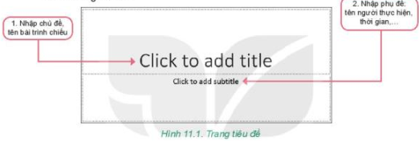  Bước 2. Tạo các trang nội dung theo các bước như trong hình 11.2  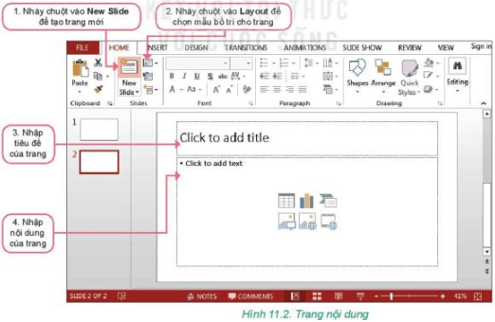  Các trang chiếu sau khi nhập nội dung có thể như hình 11.3, hình 11.4  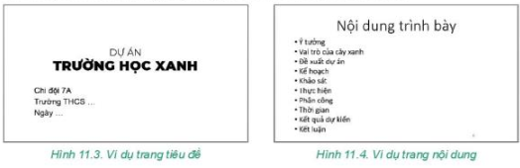  b) Tạo cấu trúc phân cấp  - Tạo cấu trúc  Bước 1. Đặt con trỏ soạn thảo ở dòng đầu cần tạo cấu trúc phân cấp (nếu cần tạo cấu trúc phân cấp giống nhau cho nhiều dòng ta chọn đồng thời nhiều dòng đó)  Bước 2. Chọn Increase List Level (hoặc nhấn Tab) để tăng bậc phân cấp; chọn Decrease List Level (hoặc nhấn Shift+Tab) để giảm bậc phân cấp  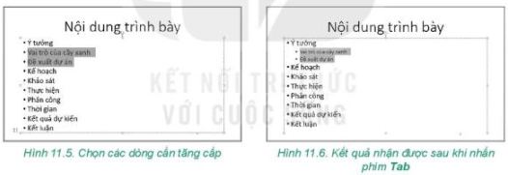  Thực hiện tương tự ta được  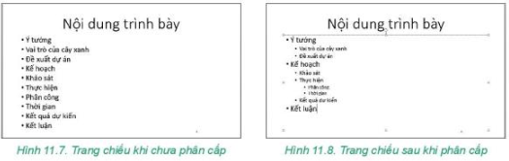  - Thay đổi màu sắc, kí hiệu đầu dòng  Bước 1. Đặt con trỏ soạn thảo ở dòng đầu cần thay đổi kí hiệu (nếu cần thay đổi nhiều dòng ta chọn đồng thời các dòng đó)  Bước 2. Chọn Home, nháy chuột vào mũi tên bên phải lệnh Bullets hoặc Numbering chọn Bullets and Numbering… để mở hộp thoại Bullets and Numbering. Trong hộp thoại:  + chọn Bulleted để thay đổi kí hiệu,  + chọn Numbered để đánh số thứ tự,  + chọn Color để đổi màu sắc cho kí hiệu  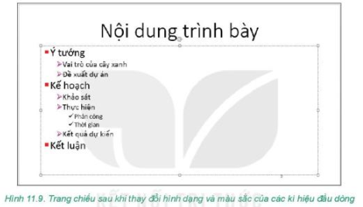  c) Lưu bài trình chiếu  - Lưu bài trình chiếu với tên Truonghocxanh.pptx
Chuyển giao nhiệm vụ: Cho HS làm các bài tập sau
Bài 1. Ưu điểm của việc sử dụng cấu trúc phân cấp trong bài trình chiếu là gì?
Bài 2. Em hãy tạo trang chiếu ghi các công việc cần làm trong ngày và sử dụng cấu trúc phân cấp để trình bày nội dung
Thực hiện nhiệm vụ: HS làm bài tập
Báo cáo, thảo luận: Bài làm của học sinh, kĩ năng giải quyết nhiệm vụ học tập.

a) Mục tiêu: Rèn Năng lực: sử dụng phần mềm trình chiếu
b) Nội dung: HS quan sát SGK để tìm hiểu nội dung kiến thức theo yêu cầu của GV.
c) Sản phẩm: HS hoàn thành tìm hiểu kiến thức
d) Tổ chức thực hiện:
Sản phẩm dự kiến | Hoạt động của GV và HS

3. HOẠT ĐỘNG LUYỆN TẬP
a. Mục tiêu: Củng cố, luyện tập kiến thức vừa học.
b. Nội dung: HS đọc SGK làm các bài tập.
c. Sản phẩm: Bài làm của học sinh, kĩ năng giải quyết nhiệm vụ học tập.
d. Tổ chức thực hiện:
Gv Cho HS nhắc lại KT:
Hs: Nhắc lại các vấn đề đã học
LUYỆN TẬP
Bài 1. Ưu điểm của việc sử dụng cấu trúc phân cấp trong bài trình chiếu là gì?
Bài 2. Em hãy tạo trang chiếu ghi các công việc cần làm trong ngày và sử dụng cấu trúc phân cấp để trình bày nội dung
4. HOẠT ĐỘNG VẬN DỤNG
a. Mục tiêu: Vận dụng các kiến thức vừa học quyết các vấn đề học tập và thực tiễn.
b. Nội dung:.
c. Sản phẩm: HS vận dụng các kiến thức vào giải quyết các nhiệm vụ đặt ra.
d. Tổ chức thực hiện:
Gv đưa câu hỏi về nhà:
Em hãy đề xuất một dự án mà em nhận thấy nó thiết thực với điều kiện hiện tại. (Ví dụ: Làm sạch đẹp cảnh quan ngôi nhà của em: Trang trí thư viện của trường để thu hút các bạn học sinh đến đọc sách; Tái chế rác thải;…). Tạo bài trình chiếu để trình bày dự án đó (mục tiêu, cách làm, tác dụng, hiệu ứng,…) với những người có liên quan để thuyết phục mọi người cũng thực hiện. Trong bài có trang tiêu đề, các trang nội dung có tiêu đề trang và sử dụng cấu trúc phân cấp. Ghi lại bài trình chiếu với tên Baitaptinhoc7.pptx?
5. Hướng dẫn học sinh tự học:
- Hướng dẫn học bài cũ:
- Hướng dẫn chuẩn bị bài mới:
.....................................................................................................................................................

BÀI 12
ĐỊNH DẠNG ĐỐI TƯỢNG TRÊN TRANG CHIẾU
Môn học: Tin Học; Lớp: 7
Thời gian thực hiện: 2 tiết

I. MỤC TIÊU
1. Kiến thức:
- Sao chép được dữ liệu từ tệp văn bản sang trang trình chiếu
- Đưa được hình ảnh minh họa vào bài trình chiếu
- Biết sử dụng các định dạng cho văn bản, ảnh minh họa một cách hợp lí
2. Năng lực:
- Năng lực tự chủ và tự học
- Năng lực giao tiếp và hợp tác
- Năng lực sáng tạo và giải quyết vấn đề
3. Phẩm chất: Nghiêm túc, tập trung, tích cực chủ động.
II. THIẾT BỊ DẠY HỌC VÀ HỌC LIỆU
1. Giáo viên
- Chuẩn bị bài giảng, máy chiếu, máy chiếu vật thể.
2. Học sinh
- Sách giáo khoa, vở ghi
- Kiến thức đã học.
III. TIẾN TRÌNH DẠY HỌC
1. HOẠT ĐỘNG KHỞI ĐỘNG (MỞ ĐẦU)
- Mục tiêu: Tạo hứng thú học tập cho học sinh
- Nội dung: Hs dựa vào hiểu biết để trả lời câu hỏi
- Sản phẩm: Từ yêu cầu Hs vận dụng kiến thức để trả lời câu hỏi GV đưa ra
- Tổ chức thực hiện: GV giới thiệu và dẫn dắt vào bài
 Hôm nay An, Minh và Khoa tiếp tục bàn về cách trình bày báo cáo dự án Trường học xanh.
An: Chúng ta có thể sao chép dữ liệu về ý tường dạ án đã có sẵn từ tệp Truonghocxanh.docx, sao chép các kết quả tính toán từ các trang tính trong tệp THXanh.xlsx. Còn hình thức thì nên trình bày sao cho thật ấn tượng.
Minh: Minh họa bằng hình ảnh là một lựa chọn tốt. Hình ảnh có tính trực quan và rất thuyết phục.
Khoa: Bài trình bày sẽ hiệu quả hơn nếu sử dụng định dạng văn bản và hình ảnh minh họa một cách hợp lí.
2. HÌNH THÀNH KIẾN THỨC MỚI
Hoạt động 1: Tìm hiểu Ảnh minh họa
- Mục Tiêu: + Biết cách sử dụng ảnh minh họa trong các bài trình chiếu
- Nội dung: HS quan sát SGK để tìm hiểu nội dung kiến thức theo yêu cầu của GV
- Sản phẩm: Hs hoàn thành tìm hiều kiến thức
- Tổ chức thực hiện:

Sản phẩm dự kiến | Hoạt động của GV và HS
1. ẢNH MINH HỌA  - Hình ảnh là dạng thông tin trực quan và dễ gây ấn tượng nhất.  - Sử dụng hình ảnh minh họa cho nội dung trình bày sẽ giúp cho bài trình chiếu hấp dẫn và sinh động, thu hút sự chú ý của người nghe.  - Lựa chọn hình ảnh nên căn cứ vào hai yếu tố quan trọng sau: phù hợp với nội dung; có tính thẩm mĩ.  Ghi nhớ:  - Hình ảnh thường được dùng để minh họa cho nội dung bài trình chiếu, nhờ đó bài trình chiếu trở nên trực quan, ấn tượng à hấp dẫn hơn.  - Nên lựa chọn hình ảnh phù hợp với nội dung bài trình chiếu có tính thẩm mĩ.  - Kích thước hình ảnh và vị trí đặt trên trang chiếu cần hợp lí.  Vận dụng  1. Phát biểu nào đúng, phát biểu nào sai?  A. Hình ảnh minh họa làm cho bài trình chiếu ấn tượng hơn.  B. Nên chọn hình ảnh phù hợp với chủ đề của bài trình chiếu  C. Màu sắc, họa tiết trên hình ảnh không cần trùng khớp với chủ đề  D. Hình ảnh minh họa cần có tính thẩm mĩ | *‌ ‌Bước‌ ‌1:‌ ‌Chuyển‌ ‌giao‌ ‌nhiệm‌ ‌vụ:‌ ‌  GV: Tổ chức các hoạt động  HĐ1  1. Theo em có nên sử dụng hình ảnh để minh họa cho bài trình chiếu không? Vì sao?  2. Em sẽ chọn hình ảnh gì để thêm vào bài trình chiếu báo cáo dự án?  HS: Thảo luận, trả lời  *‌ ‌Bước‌ ‌2:‌ ‌Thực‌ ‌hiện‌ ‌nhiệm‌ ‌vụ:‌ ‌ ‌  ‌+‌ ‌HS:‌ ‌Suy‌ ‌nghĩ,‌ ‌tham‌ ‌khảo‌ ‌sgk‌ ‌trả‌ ‌lời‌ ‌câu‌ ‌hỏi‌ ‌  +‌ ‌GV:‌ ‌quan‌ ‌sát‌ ‌và‌ ‌trợ‌ ‌giúp‌ ‌các‌ ‌cặp.‌ ‌ ‌  *‌ ‌Bước‌ ‌3:‌ ‌Báo‌ ‌cáo,‌ ‌thảo‌ ‌luận:‌ ‌ ‌  +‌ ‌HS:‌ ‌Lắng‌ ‌nghe,‌ ‌ghi‌ ‌chú,‌ ‌một‌ ‌HS‌ ‌phát‌ ‌  biểu‌ ‌lại‌ ‌các‌ ‌tính‌ ‌chất.‌ ‌ ‌  +‌ ‌Các‌ ‌nhóm‌ ‌nhận‌ ‌xét,‌ ‌bổ‌ ‌sung‌ ‌cho‌ ‌nhau.‌ ‌ ‌  *‌ ‌Bước‌ ‌4:‌ ‌Kết‌ ‌luận,‌ ‌nhận‌ ‌định:‌ ‌‌GV‌ ‌chính‌ ‌xác‌ ‌hóa‌ ‌và‌ ‌gọi‌ ‌1‌ ‌học‌ ‌sinh‌ ‌nhắc‌ ‌lại‌ ‌kiến‌ ‌thức‌ ‌
Hoạt động 2: Tìm hiểu định dạng văn bản
a) Mục tiêu: Nắm được thao tác định dạng văn bản
b) Nội dung: HS quan sát SGK để tìm hiểu nội dung kiến thức theo yêu cầu của GV.
c) Sản phẩm: HS hoàn thành tìm hiểu kiến thức
d) Tổ chức thực hiện:
Sản phẩm dự kiến | Hoạt động của GV và HS
2. ĐỊNH DẠNG VĂN BẢN  - Để tạo được bài trình chiếu hiệu quả và chuyên nghiệp cần chú ý:  + Phông chữ: Nên chọn phông đơn giản, dễ đọc. Không sử dụng quá nhiều font chữ  + Cỡ chữ: Tiêu đề size: 40 đến 50, văn bản size từ 18 trở lên  + Kiểu chữ: Tiêu đề nên chọn kiểu đậm, nội dung chọn kiểu chữ thường  + Màu chữ: tương phản với màu nền, không sử dụng quá nhiều màu chữ  + Số lượng chữ trên trang: Không dùng quá nhiều chữ trên trang. Mỗi trang chỉ nên có từ 5 đến 7 dòng  + Nội dung trong mỗi trang chỉ nên tập trung vào một ý chính. Văn bản cần cô đọng, chọn lọc từ ngữ. thông điệp chính hay những điều quan trọng nên được làm nổi bật và nhấn mạnh bằng cách dùng kiểu chữ đậm, màu,…  Ghi nhớ:  - Định dạng văn bản trong phần mềm trình chiếu tương tự như trong phần mềm soạn thảo.  - Nên chọn font chữ, cỡ chữ, kiểu chữ, màu chữ, nền,… thống nhất và phù hợp để làm nổi bật thông điệp của trang  - Nội dung trình bày nên cô đọng. Mỗi trang chiếu chỉ nên tập trung vào một ý chính.  Vận dụng  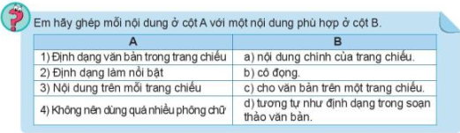 | *‌ ‌Bước‌ ‌1:‌ ‌Chuyển‌ ‌giao‌ ‌nhiệm‌ ‌vụ:‌ ‌  GV: tổ chức HĐ2  1. Sau khi tạo văn bản cho một bài trình chiếu, em thường định dạng văn bản như thế nào? Cần làm gì để nhấn mạng nội dung trên một trang?  2. Có nên viết nhiều chữ, dùng nhiều màu trên một trang không? Vì sao?  HS: Thảo luận, trả lời  *‌ ‌Bước‌ ‌2:‌ ‌Thực‌ ‌hiện‌ ‌nhiệm‌ ‌vụ:‌ ‌ ‌  ‌+‌ ‌HS:‌ ‌Suy‌ ‌nghĩ,‌ ‌tham‌ ‌khảo‌ ‌sgk‌ ‌trả‌ ‌lời‌ ‌câu‌ ‌hỏi‌ ‌  +‌ ‌GV:‌ ‌quan‌ ‌sát‌ ‌và‌ ‌trợ‌ ‌giúp‌ ‌các‌ ‌cặp.‌ ‌ ‌  *‌ ‌Bước‌ ‌3:‌ ‌Báo‌ ‌cáo,‌ ‌thảo‌ ‌luận:‌ ‌ ‌+‌ ‌HS:‌ ‌Lắng‌ ‌nghe,‌ ‌ghi‌ ‌chú,‌ ‌một‌ ‌HS‌ ‌phát‌ ‌biểu‌ ‌lại‌ ‌các‌ ‌tính‌ ‌chất.‌ ‌ ‌  +‌ ‌Các‌ ‌nhóm‌ ‌nhận‌ ‌xét,‌ ‌bổ‌ ‌sung‌ ‌cho‌ ‌nhau.‌ ‌ ‌  *‌ ‌Bước‌ ‌4:‌ ‌Kết‌ ‌luận,‌ ‌nhận‌ ‌định:‌ ‌‌GV‌ ‌chính‌ ‌xác‌ ‌hóa‌ ‌và‌ ‌gọi‌ ‌1‌ ‌học‌ ‌sinh‌ ‌nhắc‌ ‌lại‌ ‌kiến‌ ‌thức‌
Hoạt động 3: Thực hành: sao chép dữ liệu, chèn hình ảnh, định dạng cho văn bản và hình ảnh trong trang chiếu
a) Mục tiêu: rèn Năng lực: tạo bài trình chiếu
b) Nội dung: HS quan sát SGK để tìm hiểu nội dung kiến thức theo yêu cầu của GV.
c) Sản phẩm: HS hoàn thành tìm hiểu kiến thức
d) Tổ chức thực hiện:
Sản phẩm dự kiến | Hoạt động của GV và HS
3. THỰC HÀNH: SAO CHÉP DỮ LIỆU, CHÈN HÌNH ẢNH, ĐỊNH DẠNG CHO VĂN BẢN VÀ HÌNH ẢNH TRONG TRANG CHIẾU  Nhiệm vụ  Tiếp tục hoàn thiện bài trình chiếu báo cáo dự án Trường học xanh  - Sao chép dữ liệu từ tệp văn bản Truonghocxanh.docx sang tệp trình chiếu Truonghocxanh.pptx  - Định dạng cho văn bản trên trang chiếu  - Chèn hình ảnh minh họa vào trang chiếu  - Định dạng cho hình ảnh trên trang chiếu  Hướng dẫn  a) Sao chép dữ liệu từ tệp văn bản sang tệp trình chiếu  Bước 1. Mở tệp văn bản Truonghocxanh.docx  Bước 2. Chọn phần dữ liệu cần sao chép (hình 12.2) rồi thực hiện Copy (chọn Home/Copy hoặc ấn Ctrl+C)  Bước 3. Mở tệp trình chiếu Truonghocxanh.pptx  Bước 4. Đặt con trỏ tại vị trí cần sao chép đến rồi thực hiện lệnh Paste (chọn Home/Paste hoặc ấn Ctrl+V) thu được kết quả hình 12.3  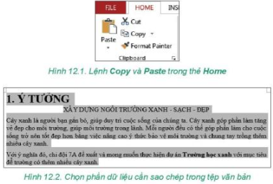  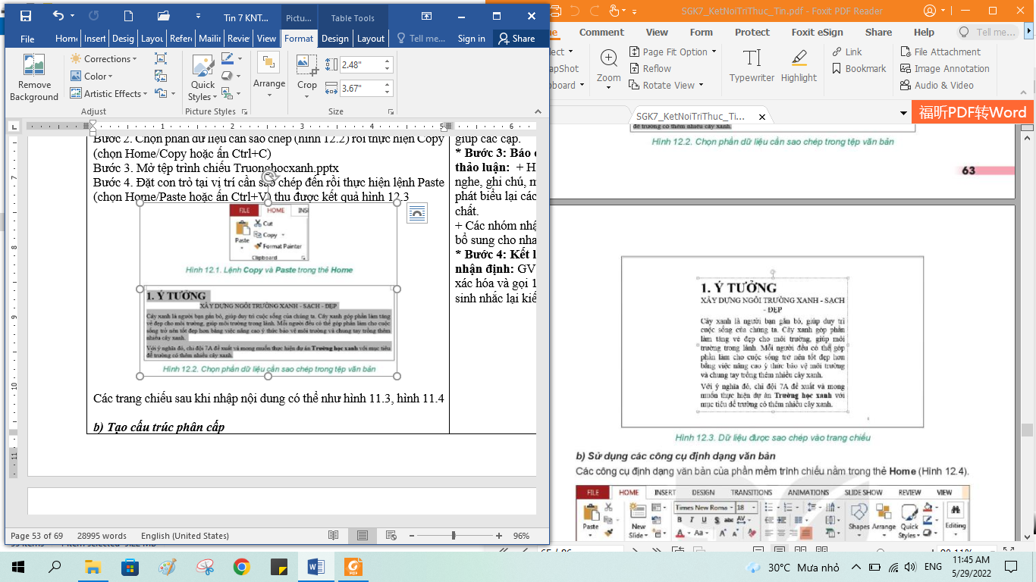  b) Sử dụng các công cụ định dạng văn bản  - Vào thẻ Home (hình 12.4)  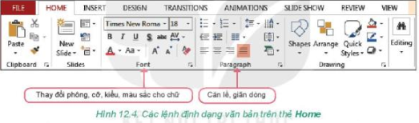  - Định dạng văn bản, thêm kí hiệu đầu dòng,… biên tập lại nội dung văn bản, chọn lọc từ ngữ, làm nổi bật ý chính,…  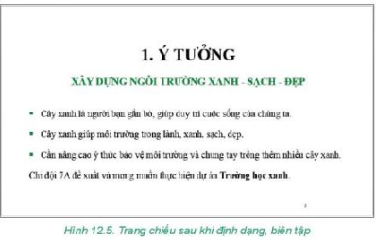  c) Áp dụng các mẫu định dạng  - Vào thẻ Design/Themes  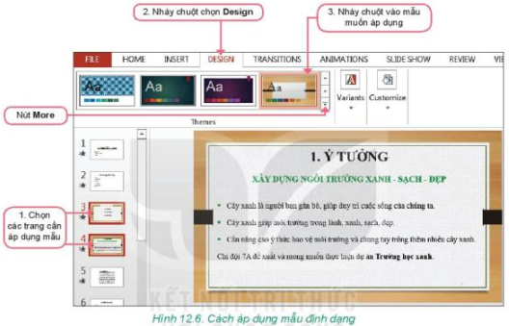  Lưu ý:  + Nhấn giữ Ctrl để chọn đồng thời nhiều trang  + Nếu không chọn trang thì mẫu sẽ được áp dụng cho tất cả các trang trong bài  + Nháy chuột vào nút More trong nhóm Themes để xem thêm mẫu định dạng  + Nháy chuột vào nút More trong nhóm Variants để thay đổi màu sắc, font chữ, hiệu ứng, nền cho mẫu đã chọn  + Nháy chuột vào nút Undo (hoặc ấn Ctrl+Z) để khôi phục lại mẫu trước đó  d) Chèn hình ảnh vào trang chiếu  Bước 1. Chọn trang, vị trí trong trang cần chèn hình ảnh  Bước 2. Chọn Insert/Pictures  Bước 3. Chọn tệp ảnh, nháy chuột chọn nút Insert  Lưu ý: có thể chèn ảnh vào trang chiếu bằng lệnh Copy và Paste  e) Sử dụng các công cụ định dạng cho hình ảnh  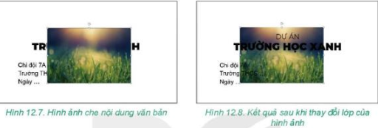  - Thay đổi vị trí và kích thước, thêm đường viền tạo khung, thay đổi lớp, cắt hình, quay hình,…  - Cách thay đổi lớp cho hình ảnh  Bước 1. Chọn hình ảnh  Bước 2. Chọn Forrmat/Arrange/Send Backward (nếu muốn đưa hình ảnh lên lại lớp trên thì chọn Bring Forward)  - Cách thay đổi vị trí cho hình ảnh: Dùng chuột chọn ảnh, kéo thả đến vị trí mới  - Cách thay đổi kích thước hình ảnh: Thực hiện theo các bước như hình 12.9  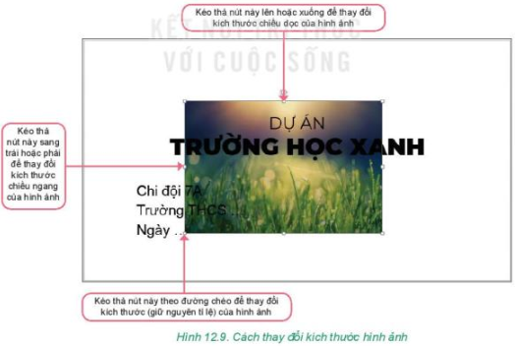  - Thêm đường viền cho hình ảnh:  Bước 1. Chọn hình ảnh  Bước 2. Chọn Forrmat/Picture Styles/Picture Border rồi chọn màu đường viền, kiểu đường viền  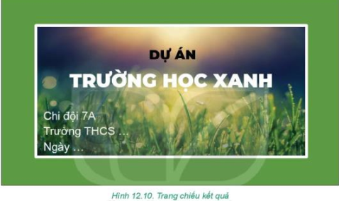 | *‌ ‌Bước‌ ‌1:‌ ‌Chuyển‌ ‌giao‌ ‌nhiệm‌ ‌vụ:‌ ‌  GV: bố trí phòng máy, giao nhiệm vụ cho học sinh thực hành  HS: Thảo luận, trả lời  *‌ ‌Bước‌ ‌2:‌ ‌Thực‌ ‌hiện‌ ‌nhiệm‌ ‌vụ:‌ ‌ ‌  ‌+‌ ‌HS:‌ ‌Suy‌ ‌nghĩ,‌ ‌tham‌ ‌khảo‌ ‌sgk‌ ‌trả‌ ‌lời‌ ‌câu‌ ‌hỏi‌ ‌  +‌ ‌GV:‌ ‌quan‌ ‌sát‌ ‌và‌ ‌trợ‌ ‌giúp‌ ‌các‌ ‌cặp.‌ ‌ ‌  *‌ ‌Bước‌ ‌3:‌ ‌Báo‌ ‌cáo,‌ ‌thảo‌ ‌luận:‌ ‌ ‌+‌ ‌HS:‌ ‌Lắng‌ ‌nghe,‌ ‌ghi‌ ‌chú,‌ ‌một‌ ‌HS‌ ‌phát‌ ‌biểu‌ ‌lại‌ ‌các‌ ‌tính‌ ‌chất.‌ ‌ ‌  +‌ ‌Các‌ ‌nhóm‌ ‌nhận‌ ‌xét,‌ ‌bổ‌ ‌sung‌ ‌cho‌ ‌nhau.‌ ‌ ‌  *‌ ‌Bước‌ ‌4:‌ ‌Kết‌ ‌luận,‌ ‌nhận‌ ‌định:‌ ‌‌GV‌ ‌chính‌ ‌xác‌ ‌hóa‌ ‌và‌ ‌gọi‌ ‌1‌ ‌học‌ ‌sinh‌ ‌nhắc‌ ‌lại‌ ‌kiến‌ ‌thức‌

3. HOẠT ĐỘNG LUYỆN TẬP
a. Mục tiêu: Củng cố, luyện tập kiến thức vừa học.
b. Nội dung: HS đọc SGK làm các bài tập.
c. Sản phẩm: Bài làm của học sinh, kĩ năng giải quyết nhiệm vụ học tập.
d. Tổ chức thực hiện:
Gv Cho HS nhắc lại KT:
Hs: Nhắc lại các vấn đề đã học
LUYỆN TẬP
Bài 1. Em hãy bổ sung thêm một hình ảnh vào trang trình bày ý tưởng (Hình 12.5) rồi định dạng hình ảnh đó sao cho hợp lí?
Bài 2. Em hãy bổ sung kết quả tính toán của dự án Trường học xanh đã làm trong phần mềm bảng tính vào bài trình chiếu (có thể ở trang Kết quả dự kiến)
Bài 3. Em hãy định dạng văn bản, biên tập nội dung cho các trang chiếu của tệp trình chiếu Truonghocxanh.pptx. Chọn mẫu định dạng phù hợp cho các trang chiếu
4. HOẠT ĐỘNG VẬN DỤNG
a. Mục tiêu: Vận dụng các kiến thức vừa học quyết các vấn đề học tập và thực tiễn.
b. Nội dung:.
c. Sản phẩm: HS vận dụng các kiến thức vào giải quyết các nhiệm vụ đặt ra.
d. Tổ chức thực hiện:
Gv đưa câu hỏi về nhà:
Em hãy mở tệp Baitaptinhoc7.pptx mà em đã tạo ở Bài 11, bổ sung thông tin vào các trang chiếu của bài trình chiếu (bằng cách sao chép dữ liệu từ tệp văn bản hoặc nhập mới từ bàn phím). Sau khi đã có nội dung em cần tạo cấu trúc phân cấp, chèn hình ảnh, chọn mẫu định dạng cho trang chiếu và định dạng cho văn bản, hình ảnh.
5. Hướng dẫn học sinh tự học:
- Hướng dẫn học bài cũ:
- Hướng dẫn chuẩn bị bài mới:
.......................................................................................................................................

BÀI 13
THỰC HÀNH TỔNG HỢP: HOÀN THIỆN BÀI TRÌNH CHIẾU
Môn học: Tin Học; Lớp: 7
Thời gian thực hiện: 2 tiết

I. MỤC TIÊU
1. Kiến thức:
- Biết đưa hiệu ứng động vào bài trình chiếu và sử dụng hiệu ứng một cách hợp lí
- Biết cách tổng hợp, sắp xếp các nội dung đã có thành một bài trình chiếu hoàn chỉnh
2. Năng lực:
- Năng lực tự chủ và tự học
- Năng lực giao tiếp và hợp tác
- Năng lực sáng tạo và giải quyết vấn đề
3. Phẩm chất: Nghiêm túc, tập trung, tích cực chủ động.
II. THIẾT BỊ DẠY HỌC VÀ HỌC LIỆU
1. Giáo viên
- Chuẩn bị bài giảng, máy chiếu, máy chiếu vật thể.
2. Học sinh
- Sách giáo khoa, vở ghi
- Kiến thức đã học.
III. TIẾN TRÌNH DẠY HỌC
1. HOẠT ĐỘNG KHỞI ĐỘNG (MỞ ĐẦU)
- Mục tiêu: Tạo hứng thú học tập cho học sinh
- Nội dung: Hs dựa vào hiểu biết để trả lời câu hỏi
- Sản phẩm: Từ yêu cầu Hs vận dụng kiến thức để trả lời câu hỏi GV đưa ra
- Tổ chức thực hiện: GV giới thiệu và dẫn dắt vào bài
Bài trình chiếu báo cáo dự án Trường học xanh đã có đầy đủ thông tin, mang được thông điệp cần truyền tải. Các đối tượng trong các trang chiếu cũng đã được định dạng. Việc tiếp theo của em là bổ sung các hiệu ứng động khi trình bày để có một bài thuyết trình hoàn chỉnh.

2. HÌNH THÀNH KIẾN THỨC MỚI
Hoạt động 1: Tìm hiểu hiệu ứng động
- Mục Tiêu: + Biết sử dụng hiệu ứng động trong bài trình chiếu
- Nội dung: HS quan sát SGK để tìm hiểu nội dung kiến thức theo yêu cầu của GV
- Sản phẩm: Hs hoàn thành tìm hiều kiến thức
- Tổ chức thực hiện:

Sản phẩm dự kiến | Hoạt động của GV và HS
1. HIỆU ỨNG ĐỘNG  - Hiệu ứng động trong bài trình chiếu là cách thức và thời điểm xuất hiện của các trang chiếu và các đối tượng trên trang chiếu (văn bản, hình ảnh, biểu đồ, âm thanh,…) khi trình chiếu  - Có hai loại hiệu ứng động:  + Hiệu ứng cho các đối tượng trên trang chiếu, gọi là hiệu ứng cho đối tượng.  + Hiệu ứng cho các trang chiếu, gọi là hiệu ứng chuyển trang chiếu.  Ghi nhớ:  - Hiệu ứng động là cách thức và thời điểm xuất hiện của các trang chiếu và các đối tượng trên trang khi trình chiếu.  - Sử dụng hiệu ứng động giúp cho bài trình chiếu trở nên sinh động và hấp dẫn hơn, thu hút sự chú ý của người xem và tạo hiệu quả tốt trong việc truyền đạt thông tin.  - Hiệu ứng động nên được sử dụng một cách có chọn lọc để giúp tăng tính hiệu quả cho nội dung và tạo ấn tượng với người xem.  Vận dụng  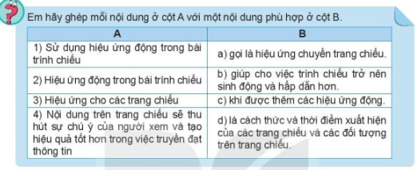 | *‌ ‌Bước‌ ‌1:‌ ‌Chuyển‌ ‌giao‌ ‌nhiệm‌ ‌vụ:‌ ‌  GV: Tổ chức các hoạt động  HĐ1  1. Em hãy quan sát hai trang chiếu có cùng nội dung. Một trang không có hiệu ứng động, một trang có thêm hiệu ứng động cho các đối tượng  2. Em thích xem trang nào hơn? Vì sao? Em có muốc sử dụng các hiệu ứng động trong bài trình chiếu của mình không?  3. Sử dụng hiệu ứng động cần lưu ý những điều gì? Tại sao?  HS: Thảo luận, trả lời  *‌ ‌Bước‌ ‌2:‌ ‌Thực‌ ‌hiện‌ ‌nhiệm‌ ‌vụ:‌ ‌ ‌  ‌+‌ ‌HS:‌ ‌Suy‌ ‌nghĩ,‌ ‌tham‌ ‌khảo‌ ‌sgk‌ ‌trả‌ ‌lời‌ ‌câu‌ ‌hỏi‌ ‌  +‌ ‌GV:‌ ‌quan‌ ‌sát‌ ‌và‌ ‌trợ‌ ‌giúp‌ ‌các‌ ‌cặp.‌ ‌ ‌  *‌ ‌Bước‌ ‌3:‌ ‌Báo‌ ‌cáo,‌ ‌thảo‌ ‌luận:‌ ‌ ‌  +‌ ‌HS:‌ ‌Lắng‌ ‌nghe,‌ ‌ghi‌ ‌chú,‌ ‌một‌ ‌HS‌ ‌phát‌ ‌biểu‌ ‌lại‌ ‌các‌ ‌tính‌ ‌chất.‌ ‌ ‌  +‌ ‌Các‌ ‌nhóm‌ ‌nhận‌ ‌xét,‌ ‌bổ‌ ‌sung‌ ‌cho‌ ‌nhau.‌ ‌ ‌  *‌ ‌Bước‌ ‌4:‌ ‌Kết‌ ‌luận,‌ ‌nhận‌ ‌định:‌ ‌‌GV‌ ‌chính‌ ‌xác‌ ‌hóa‌ ‌và‌ ‌gọi‌ ‌1‌ ‌học‌ ‌sinh‌ ‌nhắc‌ ‌lại‌ ‌kiến‌ ‌thức‌ ‌
Hoạt động 2: Thực hành tổng hợp: Hoàn thiện bài trình chiếu
a) Mục tiêu: Rèn Năng lực: tạo bài trình chiếu hoàn chỉnh
b) Nội dung: HS quan sát SGK để tìm hiểu nội dung kiến thức theo yêu cầu của GV.
c) Sản phẩm: HS hoàn thành tìm hiểu kiến thức
d) Tổ chức thực hiện:
Sản phẩm dự kiến | Hoạt động của GV và HS
2. THỰC HÀNH TỔNG HỢP: HOÀN THIỆN BÀI TRÌNH CHIẾU  Nhiệm vụ  - Em hãy tạo hiệu ứng cho bài trình chiếu báo cáo dự án Trường học xanh  - Tổng hợp, sắp xếp, bổ sung các nội dung để hoàn thiện bài trình chiếu  Hướng dẫn  a) Tạo hiệu ứng cho đối tượng  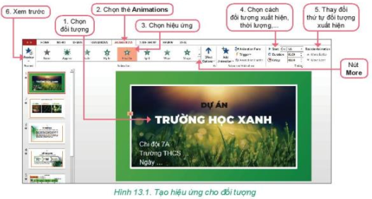  b) Tạo hiệu ứng chuyển trang chiếu  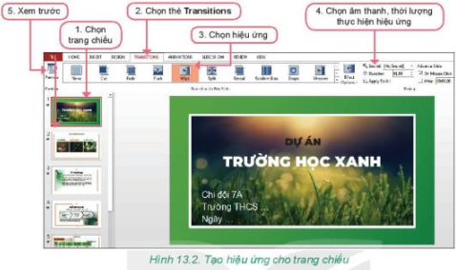  c) Sử dụng hợp lí hiệu ứng  - Trình bày càng đơn giản, rõ ràng thì càng thuyết phục  - Dùng hiệu ứng chuyển trang thống nhất cho tất cả các trang  - Chọn lọc hiệu ứng cho các đối tượng. Tự trả lời câu hỏi “Hiệu ứng này có thể khiến bài thuyết trình hiệu quả hơn không?”  - Chỉ dùng âm thanh khi thật cần thiết  d) Hoàn thiện bài trình chiếu  - Xem lại bố cục, nội dung của bài báo cáo  - Bố trí lại các đối tượng trên trang: Khung văn bản, hình ảnh, bảng biểu,… Định dạng lại một số hình ảnh, căn lề văn bản (nếu cần)  - Có thể sáng tạo thêm, phát huy khả năng hội họa của mình trong cách trình bày bài báo cáo  - Lưu lại kết quả làm việc | *‌ ‌Bước‌ ‌1:‌ ‌Chuyển‌ ‌giao‌ ‌nhiệm‌ ‌vụ:‌ ‌  GV: tổ chức cho học sinh thực hành trên máy, giao nhiệm vụ cho học sinh  HS: Thảo luận, trả lời  HS: Lấy các ví dụ trong thực tế.  *‌ ‌Bước‌ ‌2:‌ ‌Thực‌ ‌hiện‌ ‌nhiệm‌ ‌vụ:‌ ‌ ‌  ‌+‌ ‌HS:‌ ‌Suy‌ ‌nghĩ,‌ ‌tham‌ ‌khảo‌ ‌sgk‌ ‌trả‌ ‌lời‌ ‌câu‌ ‌hỏi‌ ‌  +‌ ‌GV:‌ ‌quan‌ ‌sát‌ ‌và‌ ‌trợ‌ ‌giúp‌ ‌các‌ ‌cặp.‌ ‌ ‌  *‌ ‌Bước‌ ‌3:‌ ‌Báo‌ ‌cáo,‌ ‌thảo‌ ‌luận:‌ ‌ ‌  +‌ ‌HS:‌ ‌Lắng‌ ‌nghe,‌ ‌ghi‌ ‌chú,‌ ‌một‌ ‌HS‌ ‌phát‌ ‌  biểu‌ ‌lại‌ ‌các‌ ‌tính‌ ‌chất.‌ ‌ ‌  +‌ ‌Các‌ ‌nhóm‌ ‌nhận‌ ‌xét,‌ ‌bổ‌ ‌sung‌ ‌cho‌ ‌nhau.‌ ‌ ‌  *‌ ‌Bước‌ ‌4:‌ ‌Kết‌ ‌luận,‌ ‌nhận‌ ‌định:‌ ‌‌GV‌ ‌chính‌ ‌xác‌ ‌hóa‌ ‌và‌ ‌gọi‌ ‌1‌ ‌học‌ ‌sinh‌ ‌nhắc‌ ‌lại‌ ‌kiến‌ ‌thức‌

3. HOẠT ĐỘNG LUYỆN TẬP
a. Mục tiêu: Củng cố, luyện tập kiến thức vừa học.
b. Nội dung: HS đọc SGK làm các bài tập.
c. Sản phẩm: Bài làm của học sinh, kĩ năng giải quyết nhiệm vụ học tập.
d. Tổ chức thực hiện:
Gv Cho HS nhắc lại KT:
Hs: Nhắc lại các vấn đề đã học
LUYỆN TẬP
Bài 1. Em hãy tạo hiệu ứng cho các trang và đối tượng để hoàn thiện bài trình chiếu báo cáo dự án của nhóm em.
4. HOẠT ĐỘNG VẬN DỤNG
a. Mục tiêu: Vận dụng các kiến thức vừa học quyết các vấn đề học tập và thực tiễn.
b. Nội dung:.
c. Sản phẩm: HS vận dụng các kiến thức vào giải quyết các nhiệm vụ đặt ra.
d. Tổ chức thực hiện:
Gv đưa câu hỏi về nhà:
Em hãy bổ sung hiệu ứng động cho bài trình chiếu ghi trong tệp Baitaptinhoc7.pptx. Xem lại nội dung, định dạng, hiệu ứng của từng trang để hoàn thiện bài trình chiếu?
5. Hướng dẫn học sinh tự học:
- Hướng dẫn học bài cũ:
- Hướng dẫn chuẩn bị bài mới:
..................................................................................................................................................................................................................................................................................

CHỦ ĐỀ 5. GIẢI QUYẾT VẤN ĐỀ VỚI SỰ TRỢ GIÚP CỦA MÁY TÍNH
BÀI 14. THUẬT TOÁN TÌM KIẾM TUẦN TỰ
Môn học: Tin Học; Lớp: 7
Thời gian thực hiện: 2 tiết

I. MỤC TIÊU
1. Kiến thức:
- Giải thích được thuật toán tìm kiếm tuần tự
- Biểu diễn và mô phỏng được hoạt động của thuật toán tìm kiếm tuần tự trên một bộ dữ liệu vào có kích thước nhỏ.
2. Năng lực:
- Năng lực tự chủ và tự học
- Năng lực giao tiếp và hợp tác
- Năng lực sáng tạo và giải quyết vấn đề
3. Phẩm chất: Nghiêm túc, tập trung, tích cực chủ động.
II. THIẾT BỊ DẠY HỌC VÀ HỌC LIỆU
1. Giáo viên
- Chuẩn bị bài giảng, máy chiếu, máy chiếu vật thể.
2. Học sinh
- Sách giáo khoa, vở ghi
- Kiến thức đã học.
III. TIẾN TRÌNH DẠY HỌC
1. HOẠT ĐỘNG KHỞI ĐỘNG (MỞ ĐẦU)
- Mục tiêu: Tạo hứng thú học tập cho học sinh
- Nội dung: Hs dựa vào hiểu biết để trả lời câu hỏi
- Sản phẩm: Từ yêu cầu Hs vận dụng kiến thức để trả lời câu hỏi GV đưa ra
- Tổ chức thực hiện: GV giới thiệu và dẫn dắt vào bài
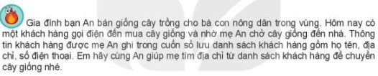
2. HÌNH THÀNH KIẾN THỨC MỚI
Hoạt động 1: Tìm hiểu thuật toán tìm kiếm tuần tự bằng sơ đồ khối
- Mục Tiêu: + Nắm được thuật toán tìm kiếm tuần tự
- Nội dung: HS quan sát SGK để tìm hiểu nội dung kiến thức theo yêu cầu của GV
- Sản phẩm: Hs hoàn thành tìm hiều kiến thức
- Tổ chức thực hiện:

Sản phẩm dự kiến | Hoạt động của GV và HS
THUẬT TOÁN TÌM KIẾM TUẦN TỰ  - Xét tình huống khởi động:  + Đầu vào: danh sách khách hàng; họ tên khách hàng cần tìm  + Đầu ra: địa chỉ của khách hàng cần tìm  - Tìm kiếm tuần tự: là tìm kiếm từ đầu đến cuối danh sách khách hàng  - Sơ đồ khối:  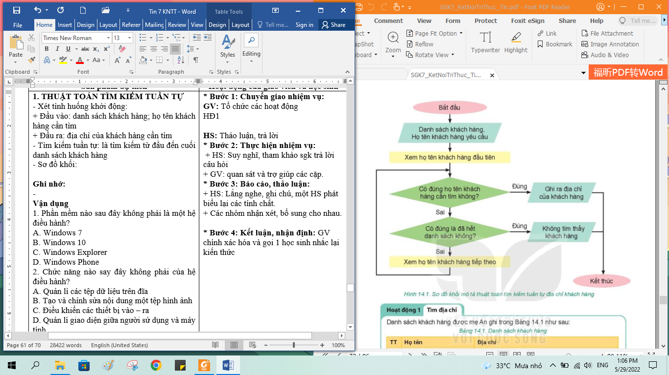 | *‌ ‌Bước‌ ‌1:‌ ‌Chuyển‌ ‌giao‌ ‌nhiệm‌ ‌vụ:‌ ‌  GV: Tổ chức các hoạt động  HĐ1  Danh sách khách hàng được mẹ An ghi trong Bảng 14.1 như sau:  Em hãy kẻ Bảng 14.2 vào vở và điền các bước thực hiện thuật toán tìm kiếm tuần tự để tìm ra địa chỉ của khách hàng có họ tên là “Thanh Trúc”  HS: Thảo luận, trả lời  *‌ ‌Bước‌ ‌2:‌ ‌Thực‌ ‌hiện‌ ‌nhiệm‌ ‌vụ:‌ ‌ ‌  ‌+‌ ‌HS:‌ ‌Suy‌ ‌nghĩ,‌ ‌tham‌ ‌khảo‌ ‌sgk‌ ‌trả‌ ‌lời‌ ‌câu‌ ‌hỏi‌ ‌  +‌ ‌GV:‌ ‌quan‌ ‌sát‌ ‌và‌ ‌trợ‌ ‌giúp‌ ‌các‌ ‌cặp.‌ ‌ ‌  *‌ ‌Bước‌ ‌3:‌ ‌Báo‌ ‌cáo,‌ ‌thảo‌ ‌luận:‌ ‌ ‌  +‌ ‌HS:‌ ‌Lắng‌ ‌nghe,‌ ‌ghi‌ ‌chú,‌ ‌một‌ ‌HS‌ ‌phát‌ ‌biểu‌ ‌lại‌ ‌các‌ ‌tính‌ ‌chất.‌ ‌ ‌  +‌ ‌Các‌ ‌nhóm‌ ‌nhận‌ ‌xét,‌ ‌bổ‌ ‌sung‌ ‌cho‌ ‌nhau.‌ ‌ ‌  *‌ ‌Bước‌ ‌4:‌ ‌Kết‌ ‌luận,‌ ‌nhận‌ ‌định:‌ ‌‌GV‌ ‌chính‌ ‌xác‌ ‌hóa‌ ‌và‌ ‌gọi‌ ‌1‌ ‌học‌ ‌sinh‌ ‌nhắc‌ ‌lại‌ ‌kiến‌ ‌thức‌ ‌
  TT | Họ tên | Địa chỉ
  1 | Nguyễn An | Xóm 1, Nghĩa lộ, Võng Xuyên
  2 | Trần Bình | Xóm 3, Thư Trai
  3 | Hoàng Mai | Số 3, tổ 7, Phúc Hòa
  4 | Thanh Trúc | Xóm 2, Lục Xuân, Hòa Hưng
  5 | Nguyễn Hòa | Số 69 đường Ngô Quyền
  Lần lặp | Tên khách hàng | Có đúng khách hàng cần tìm không? | Có đúng là đã hết danh sách không?
  1 | Nguyễn An | Sai | sai
  2 | …… | ……. | ...…..
  … | …….. | …..... | ……..
Hoạt động 2: Tìm hiểu thuật toán tìm kiếm tuần tự bằng ngôn ngữ tự nhiên
- Mục Tiêu: + Nắm được thuật toán tìm kiếm tuần tự
- Nội dung: HS quan sát SGK để tìm hiểu nội dung kiến thức theo yêu cầu của GV
- Sản phẩm: Hs hoàn thành tìm hiều kiến thức
- Tổ chức thực hiện:

Sản phẩm dự kiến | Hoạt động của GV và HS
THUẬT TOÁN TÌM KIẾM TUẦN TỰ  - Xét tình huống khởi động:  + Đầu vào: danh sách khách hàng; họ tên khách hàng cần tìm  + Đầu ra: địa chỉ của khách hàng cần tìm  - Tìm kiếm tuần tự: là tìm kiếm từ đầu đến cuối danh sách khách hàng  - Mô tả thuật toán tìm kiếm tuần tự bằng ngôn ngữ tự nhiên  Bước 1. Xét phần tử đầu tiên của danh sách  Bước 2. Nếu giá trị của phần tử đang xét bằng giá trị cần tìm thì chuyển sang Bước 4, nếu không thì thực hiện sang bước tiếp theo (Bước 3)  Bước 3. Kiểm tra đã hết danh sách chưa. Nếu đã hết danh sách thì chuyển sang Bước 5, nếu chưa thì lặp lại từ Bước 2.  Bước 4. Trả lời “Tìm thấy” và chỉ ra vị trí của phần tử tìm được; Kết thúc.  Bước 5. Trả lời “Không tìm thấy”; Kết thúc.  Ghi nhớ:  - Thuật toán tìm kiếm tuần tự thực hiện tìm lần lượt từ đầu đến cuối danh sách, chừng nào chứ tìm thấy và chưa tìm hết thì còn tìm tiếp.  Vận dụng  1. Thuật toán tìm kiếm tuần tự thực hiện công việc gì?  A. Lưu trữ dữ liệu  B. Sắp xếp dữ liệu theo chiều tăng dần  C. Xử lí dữ liệu  D. Tìm kiếm dữ liệu cho trước trong một danh sách đã cho  2. Thuật toán tìm kiếm tuần tự thực hiện công việc như thế nào?  A. Sắp xếp lại dữ liệu theo thứ tự của bảng chữ cái  B. Xem xét mục dữ liệu đầu tiên, sau đó xem xét lần lượt từng mục dữ liệu tiếp theo cho đến khi tìm thấy mục dữ liệu được yêu cầu hoặc đến khi hết danh sách  C. Chia nhỏ dữ liệu thành từng phần để tìm kiếm  D. Bắt đầu tìm vị trí bất kì của danh sách | *‌ ‌Bước‌ ‌1:‌ ‌Chuyển‌ ‌giao‌ ‌nhiệm‌ ‌vụ:‌ ‌  GV: Tổ chức các hoạt động  HĐ2  Danh sách khách hàng được mẹ An ghi trong Bảng 14.1 như sau:  Em hãy kẻ Bảng 14.2 vào vở và điền các bước thực hiện thuật toán tìm kiếm tuần tự để tìm ra địa chỉ của khách hàng có họ tên là “Thanh Trúc”  HS: Thảo luận, trả lời  *‌ ‌Bước‌ ‌2:‌ ‌Thực‌ ‌hiện‌ ‌nhiệm‌ ‌vụ:‌ ‌ ‌  ‌+‌ ‌HS:‌ ‌Suy‌ ‌nghĩ,‌ ‌tham‌ ‌khảo‌ ‌sgk‌ ‌trả‌ ‌lời‌ ‌câu‌ ‌hỏi‌ ‌  +‌ ‌GV:‌ ‌quan‌ ‌sát‌ ‌và‌ ‌trợ‌ ‌giúp‌ ‌các‌ ‌cặp.‌ ‌ ‌  *‌ ‌Bước‌ ‌3:‌ ‌Báo‌ ‌cáo,‌ ‌thảo‌ ‌luận:‌ ‌ ‌  +‌ ‌HS:‌ ‌Lắng‌ ‌nghe,‌ ‌ghi‌ ‌chú,‌ ‌một‌ ‌HS‌ ‌phát‌ ‌biểu‌ ‌lại‌ ‌các‌ ‌tính‌ ‌chất.‌ ‌ ‌  +‌ ‌Các‌ ‌nhóm‌ ‌nhận‌ ‌xét,‌ ‌bổ‌ ‌sung‌ ‌cho‌ ‌nhau.‌ ‌ ‌  *‌ ‌Bước‌ ‌4:‌ ‌Kết‌ ‌luận,‌ ‌nhận‌ ‌định:‌ ‌‌GV‌ ‌chính‌ ‌xác‌ ‌hóa‌ ‌và‌ ‌gọi‌ ‌1‌ ‌học‌ ‌sinh‌ ‌nhắc‌ ‌lại‌ ‌kiến‌ ‌thức‌ ‌
  TT | Họ tên | Địa chỉ
  1 | Nguyễn An | Xóm 1, Nghĩa lộ, Võng Xuyên
  2 | Trần Bình | Xóm 3, Thư Trai
  3 | Hoàng Mai | Số 3, tổ 7, Phúc Hòa
  4 | Thanh Trúc | Xóm 2, Lục Xuân, Hòa Hưng
  5 | Nguyễn Hòa | Số 69 đường Ngô Quyền
  Lần lặp | Tên khách hàng | Có đúng khách hàng cần tìm không? | Có đúng là đã hết danh sách không?
  1 | Nguyễn An | Sai | sai
  2 | …… | ……. | ...…..
  … | …….. | …..... | ……..

3. HOẠT ĐỘNG LUYỆN TẬP
a. Mục tiêu: Củng cố, luyện tập kiến thức vừa học.
b. Nội dung: HS đọc SGK làm các bài tập.
c. Sản phẩm: Bài làm của học sinh, kĩ năng giải quyết nhiệm vụ học tập.
d. Tổ chức thực hiện:
Gv Cho HS nhắc lại KT:
Hs: Nhắc lại các vấn đề đã học
LUYỆN TẬP
Bài 1. Cho danh sách tên các nước sau đây: Bolivia, Albania, Scotland, Canada, Vietnam, Iceland, Portugal, Greenland, Germany.
Em hãy kẻ bảng 14.3 vào vở và điền các bước thực hiện thuật toán tìm kiếm tuần tự để tìm tên nước Iceland trong danh sách trên (dòng 1 là ví dụ minh họa)
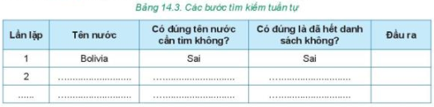
4. HOẠT ĐỘNG VẬN DỤNG
a. Mục tiêu: Vận dụng các kiến thức vừa học quyết các vấn đề học tập và thực tiễn.
b. Nội dung:.
c. Sản phẩm: HS vận dụng các kiến thức vào giải quyết các nhiệm vụ đặt ra.
d. Tổ chức thực hiện:
Gv đưa câu hỏi về nhà:
Em hãy lập danh sách những cuốn sách mà em có. Sau đó sử dụng thuật toán tìm kiếm tuần tự để tìm một cuốn sách trong danh sách đó?
5. Hướng dẫn học sinh tự học:
- Hướng dẫn học bài cũ:
- Hướng dẫn chuẩn bị bài mới:
...........................................................................................................................................

BÀI 15
THUẬT TOÁN TÌM KIẾM NHỊ PHÂN
Môn học: Tin Học; Lớp: 7
Thời gian thực hiện: 2 tiết

I. MỤC TIÊU
1. Kiến thức:
- Giải thích được thuật toán tìm kiếm nhị phân
- Biểu diễn và mô phỏng được hoạt động của thuật toán tìm kiếm nhị phân trên một bộ dữ liệu vào có kích thước nhỏ
- Giải thích được mối liên hệ giữa sắp xếp và tìm kiếm, nêu được ví dụ minh họa
2. Năng lực:
- Năng lực tự chủ và tự học
- Năng lực giao tiếp và hợp tác
- Năng lực sáng tạo và giải quyết vấn đề
3. Phẩm chất: Nghiêm túc, tập trung, tích cực chủ động.
II. THIẾT BỊ DẠY HỌC VÀ HỌC LIỆU
1. Giáo viên
- Chuẩn bị bài giảng, máy chiếu, máy chiếu vật thể.
2. Học sinh
- Sách giáo khoa, vở ghi
- Kiến thức đã học.
III. TIẾN TRÌNH DẠY HỌC
1. HOẠT ĐỘNG KHỞI ĐỘNG (MỞ ĐẦU)
- Mục tiêu: Tạo hứng thú học tập cho học sinh
- Nội dung: Hs dựa vào hiểu biết để trả lời câu hỏi
- Sản phẩm: Từ yêu cầu Hs vận dụng kiến thức để trả lời câu hỏi GV đưa ra
- Tổ chức thực hiện: GV giới thiệu và dẫn dắt vào bài
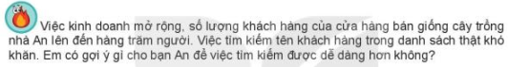
2. HÌNH THÀNH KIẾN THỨC MỚI
Hoạt động 1: Tìm hiểu thuật toán tìm kiếm nhị phân
- Mục Tiêu: nắm được nội dung thuật toán tìm kiếm nhị phân
- Nội dung: HS quan sát SGK để tìm hiểu nội dung kiến thức theo yêu cầu của GV
- Sản phẩm: Hs hoàn thành tìm hiều kiến thức
- Tổ chức thực hiện:
Sản phẩm dự kiến | Hoạt động của GV và HS
1. THUẬT TOÁN TÌM KIẾM NHỊ PHÂN  - Ý tưởng thuật toán tìm kiếm nhị phân:  + Danh sách khách hàng đã được sắp xếp theo thứ tự chữ cái  + So sánh giá trị cần tìm với giá trị ở vị trí giữa danh sách.  + Nếu giá trị cần tìm bằng giá trị ở giữa thì tìm thấy và dừng lại, nếu lớn hơn thì chỉ cần tìm ở nửa sau của danh sách, nếu nhỏ hơn thì tìm ở nửa đầu của danh sách.  + Lặp lại quá trình đó cho đến khi tìm thấy hoặc hết danh sách.  - Minh họa  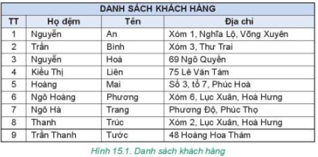  Bước 1. Xét vị trí ở giữa của dãy, đó là vị trí số 5  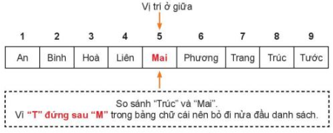  Bước 2. Xét vị trí ở giữ của nửa sau của dãy là vị trí số 7  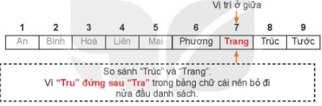  Bước 3. Xét vị trí ở giữa của nửa sau còn lại của dãy, đó là vị trí số 8  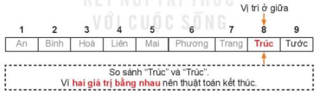  - Mô tả thuật toán tìm kiếm nhị phân bằng ngôn ngữ tự nhiên:  Bước 1. Nếu vùng tìm kiếm không có phần tử nào thì kết luận không tìm thấy và thuật toán kết thúc.  Bước 2. Xác định vị trí giữa của vùng tìm kiếm. Vị trí này chia vùng tìm kiếm thành hai nửa: nửa trước và nửa sau vị trí giữa.  Bước 3. Nếu giá trị cần tìm bằng giá trị của vị trí giữa thì kết luận “giá trị cần tìm xuất hiện tại vị trí giữa” và kết thúc  Bước 4. Nếu giá trị cần tìm nhỏ hơn giá trị của vị trí giữa vùng tìm kiếm mới được thu hẹp lại, chỉ còn nửa trước của dãy. Ngược lại (nếu giá trị cần tìm lớn hơn giá trị của vị trí giữa) vùng tìm kiếm mới được thu hẹp lại, chỉ còn nửa sau của dãy.  Bước 5. Lặp lại từ Bước 1 đến Bước 4 cho đến khi tìm thấy giá trị cần tìm (Bước 3) hoặc vùng tìm kiếm không còn phần tử nào (Bước 1)  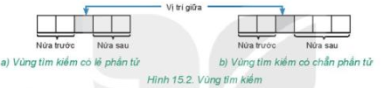  Lưu ý: “nửa trước” và “nửa sau” không gồm phần tử giữa  Ghi nhớ: Thuật toán tìm kiếm nhị phân  - Thực hiện trên danh sách đã được sắp xếp. Bắt đầu từ vị trí ở giữa danh sách.  - Tại mỗi bước, so sánh giá trị cần tìm với giá trị của vị trí giữa danh sách, nếu lớn hơn thì tìm trong nửa sau của danh sách, nếu nhỏ hơn tìm trong nửa trước của danh sách, nếu bằng thì dừng lại.  - Chừng nào chưa tìm thấy và chưa hết danh sách thì còn tìm tiếp  Vận dụng  1. Em hãy viết các bước thực hiện thuật toán tìm kiếm nhị phân để tìm khách hàng tên “Hòa” trong danh sách ở hình 15.1 | *‌ ‌Bước‌ ‌1:‌ ‌Chuyển‌ ‌giao‌ ‌nhiệm‌ ‌vụ:‌ ‌  GV: Tổ chức các hoạt động  HĐ1  1. Em hãy cho biết thuật toán tìm kiếm tuần tự phải thực hiện bao nhiêu bước để tìm được khách hàng tên “Trúc” trong danh sách ở hình 15.1? Em hãy so sánh số bước thực hiện của thuật toán tìm kiếm tuần tự với số bước thực hiện của thuật toán tìm kiếm nhị phân.  2. Theo em trước khi thực hiện thuật toán tìm kiếm nhị phân, danh sách khách hàng cần thỏa mãn điều kiện gì? Nếu không thỏa mãn điều kiện đó, thuật toán tìm kiếm nhị phân có thực hiện được không?  HS: Thảo luận, trả lời  *‌ ‌Bước‌ ‌2:‌ ‌Thực‌ ‌hiện‌ ‌nhiệm‌ ‌vụ:‌ ‌ ‌  ‌+‌ ‌HS:‌ ‌Suy‌ ‌nghĩ,‌ ‌tham‌ ‌khảo‌ ‌sgk‌ ‌trả‌ ‌lời‌ ‌câu‌ ‌hỏi‌ ‌  +‌ ‌GV:‌ ‌quan‌ ‌sát‌ ‌và‌ ‌trợ‌ ‌giúp‌ ‌các‌ ‌cặp.‌ ‌ ‌  *‌ ‌Bước‌ ‌3:‌ ‌Báo‌ ‌cáo,‌ ‌thảo‌ ‌luận:‌ ‌ ‌  +‌ ‌HS:‌ ‌Lắng‌ ‌nghe,‌ ‌ghi‌ ‌chú,‌ ‌một‌ ‌HS‌ ‌phát‌ biểu‌ ‌lại‌ ‌các‌ ‌tính‌ ‌chất.‌ ‌ ‌  +‌ ‌Các‌ ‌nhóm‌ ‌nhận‌ ‌xét,‌ ‌bổ‌ ‌sung‌ ‌cho‌ ‌nhau.‌ ‌ ‌  *‌ ‌Bước‌ ‌4:‌ ‌Kết‌ ‌luận,‌ ‌nhận‌ ‌định:‌ ‌‌GV‌ ‌chính‌ ‌xác‌ ‌hóa‌ ‌và‌ ‌gọi‌ ‌1‌ ‌học‌ ‌sinh‌ ‌nhắc‌ ‌lại‌ ‌kiến‌ ‌thức‌ ‌
Hoạt động 2: Tìm hiểu sắp xếp và tìm kiếm
a) Mục tiêu: Nắm được ưu điểm của sắp xếp và tìm kiếm trong danh sách
b) Nội dung: HS quan sát SGK để tìm hiểu nội dung kiến thức theo yêu cầu của GV.
c) Sản phẩm: HS hoàn thành tìm hiểu kiến thức
d) Tổ chức thực hiện:
Sản phẩm dự kiến | Hoạt động của GV và HS
2. SẮP XẾP VÀ TÌM KIẾM  - Thuật toán tìm kiếm nhị phân thực hiện tìm kiếm nhanh hơn thuật toán tìm kiếm tuần tự. Có được ưu điểm này là do trước khi tìm kiếm nhị phân, danh sách đã được sắp xếp.  Ghi nhớ: Sắp xếp giúp việc tìm kiếm được thực hiện nhanh hơn  Vận dụng  Em hãy nêu ví dụ trong thực tế cho thấy mối liên quan giữa sắp xếp và tìm kiếm. | *‌ ‌Bước‌ ‌1:‌ ‌Chuyển‌ ‌giao‌ ‌nhiệm‌ ‌vụ:‌ ‌  GV: tổ chức HĐ2: trò chơi tìm số  Chuẩn bị: Hai bạn chơi A, B và 10 tấm thẻ ghi 10 số khác nhau (các số đều nhỏ hơn 20). Ví dụ, 10 số trên các tấm thẻ là 2, 3, 5, 6, 8, 9, 11, 15, 16, 18. Giả sử A giữ 10 tấm thẻ và B là người tìm kiếm.  Yêu cầu: Bạn B sử dụng thuật toán tìm kiếm nhị phân đẻ tìm một số nhỏ hơn 20 trong các tấm thẻ của bạn A.  Cách chơi  Bước 1. A úp lần lượt 10 chiếc thẻ lên bàn theo thứ tự các số từ bé đến lớn  Bước 2. B cho A biết con số mình cần tìm  Bước 3. B chọn tấm thẻ ở vị trí giữa  Bước 4. A hé mở tấm thẻ và trả lời B bằng cách nói một trong ba cụm từ: “bằng nhau”, “lớn hơn” hoặc “bé hơn” tùy thuộc vào kết quả so sánh số bạn B cần tìm với số ở vị trí giữa của dãy.  Bước 5. Tùy vào câu trả lời của A mà B chọn nửa dãy tiếp theo để tìm kiếm.  Bước 6. Lặp lại các bước 3, 4, 5 cho đến khi B tìm thấy số cần tìm hoặc đã tìm hết dãy số  Bước 7. Hoán đổi vị trí của A và B trong lượt chơi tiếp theo  HS: Thảo luận, trả lời  HS: Lấy các ví dụ trong thực tế.  *‌ ‌Bước‌ ‌2:‌ ‌Thực‌ ‌hiện‌ ‌nhiệm‌ ‌vụ:‌ ‌ ‌  ‌+‌ ‌HS:‌ ‌Suy‌ ‌nghĩ,‌ ‌tham‌ ‌khảo‌ ‌sgk‌ ‌trả‌ ‌lời‌ ‌câu‌ ‌hỏi‌ ‌  +‌ ‌GV:‌ ‌quan‌ ‌sát‌ ‌và‌ ‌trợ‌ ‌giúp‌ ‌các‌ ‌cặp.‌ ‌ ‌  *‌ ‌Bước‌ ‌3:‌ ‌Báo‌ ‌cáo,‌ ‌thảo‌ ‌luận:‌ ‌ ‌  +‌ ‌HS:‌ ‌Lắng‌ ‌nghe,‌ ‌ghi‌ ‌chú,‌ ‌một‌ ‌HS‌ ‌phát‌ ‌biểu‌ ‌lại‌ ‌các‌ ‌tính‌ ‌chất.‌ ‌ ‌  +‌ ‌Các‌ ‌nhóm‌ ‌nhận‌ ‌xét,‌ ‌bổ‌ ‌sung‌ ‌cho‌ ‌nhau.‌ ‌ ‌  *‌ ‌Bước‌ ‌4:‌ ‌Kết‌ ‌luận,‌ ‌nhận‌ ‌định:‌ ‌‌GV‌ ‌chính‌ ‌xác‌ ‌hóa‌ ‌và‌ ‌gọi‌ ‌1‌ ‌học‌ ‌sinh‌ ‌nhắc‌ ‌lại‌ ‌kiến‌ ‌thức‌
3. HOẠT ĐỘNG LUYỆN TẬP
a. Mục tiêu: Củng cố, luyện tập kiến thức vừa học.
b. Nội dung: HS đọc SGK làm các bài tập.
c. Sản phẩm: Bài làm của học sinh, kĩ năng giải quyết nhiệm vụ học tập.
d. Tổ chức thực hiện:
Gv Cho HS nhắc lại KT:
Hs: Nhắc lại các vấn đề đã học
LUYỆN TẬP
Bài 1. Cho danh sách tên các nước sau đây: Bolivia, Albania, Scotland, Canada, Vietnam, Iceland, Portugal, Greenland, Germany.
a) Em hãy sắp xếp danh sách tên các nước theo thứ tự trong bảng chữ cái
b) Em hãy liệt kê các bước tìm kiếm tên các nước Iceland trong danh sách đã sắp xếp theo thuật toán tìm kiếm nhị phân.
c) Em hãy so sánh số bước thực hiện tìm kiếm ở phần b với số bước thực hiện tìm kiếm ở Câu 2 phần Luyện tập của bài 14.
Bài 2. Em hãy cho ví dụ một bài toán tìm kiếm trong thực tế mà có thể thực hiện bằng thuật toán tìm kiếm nhị phân? Hãy thực hiện thuật toán tìm kiếm nhị phân để giải quyết bài toán đó.
4. HOẠT ĐỘNG VẬN DỤNG
a. Mục tiêu: Vận dụng các kiến thức vừa học quyết các vấn đề học tập và thực tiễn.
b. Nội dung:.
c. Sản phẩm: HS vận dụng các kiến thức vào giải quyết các nhiệm vụ đặt ra.
d. Tổ chức thực hiện:
Gv đưa câu hỏi về nhà:
Em tìm một từ tiếng Anh trong quyển từ điển theo cách nào? Tại sao em lại dùng cách đó?
5. Hướng dẫn học sinh tự học:
- Hướng dẫn học bài cũ:
- Hướng dẫn chuẩn bị bài mới:
............................................................................................................................................

BÀI 16
THUẬT TOÁN SẮP XẾP
Môn học: Tin Học; Lớp: 7
Thời gian thực hiện: 2 tiết

I. MỤC TIÊU
1. Kiến thức:
- Giải thích được một vài thuật toán sắp xếp cơ bản.
- Biểu diễn và mô phỏng được hoạt động của thuật toán sắp xếp với bộ dữ liệu đầu vào có kích thước nhỏ.
- Nêu được ý nghĩa của việc chia một bài toán thành những bài toán nhỏ hơn.
2. Năng lực:
- Năng lực tự chủ và tự học
- Năng lực giao tiếp và hợp tác
- Năng lực sáng tạo và giải quyết vấn đề
3. Phẩm chất: Nghiêm túc, tập trung, tích cực chủ động.
II. THIẾT BỊ DẠY HỌC VÀ HỌC LIỆU
1. Giáo viên
- Chuẩn bị bài giảng, máy chiếu, máy chiếu vật thể.
2. Học sinh
- Sách giáo khoa, vở ghi
- Kiến thức đã học.
III. TIẾN TRÌNH DẠY HỌC
1. HOẠT ĐỘNG KHỞI ĐỘNG (MỞ ĐẦU)
- Mục tiêu: Tạo hứng thú học tập cho học sinh
- Nội dung: Hs dựa vào hiểu biết để trả lời câu hỏi
- Sản phẩm: Từ yêu cầu Hs vận dụng kiến thức để trả lời câu hỏi GV đưa ra
- Tổ chức thực hiện: GV giới thiệu và dẫn dắt vào bài
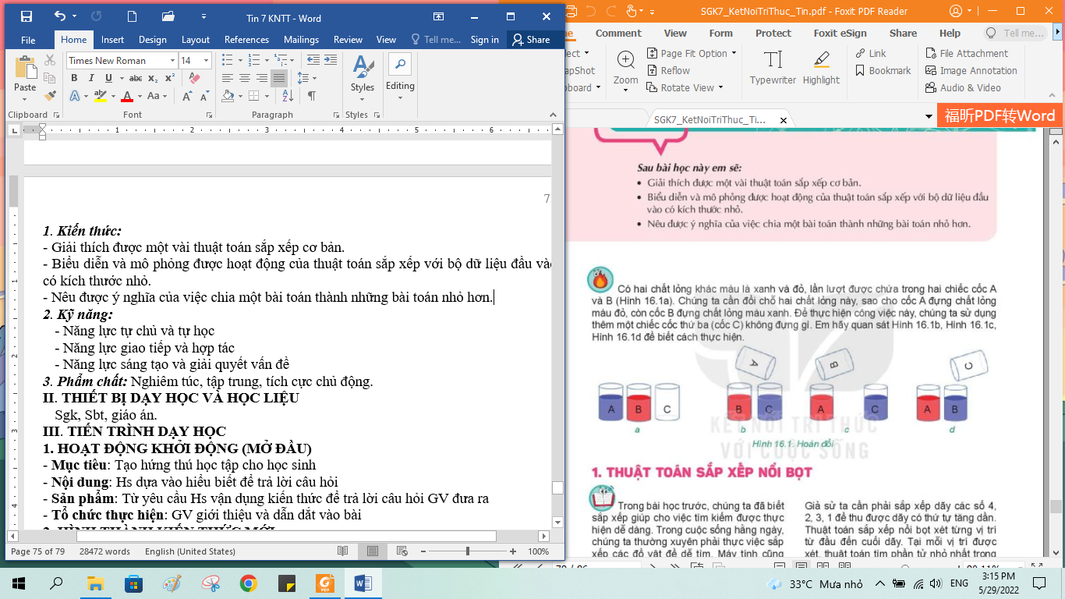
2. HÌNH THÀNH KIẾN THỨC MỚI
Hoạt động 1: Tìm hiểu thuật toán sắp xếp nổi bọt
- Mục Tiêu: Nắm được thuật toán sắp xếp nổi bọt
- Nội dung: HS quan sát SGK để tìm hiểu nội dung kiến thức theo yêu cầu của GV
- Sản phẩm: Hs hoàn thành tìm hiều kiến thức
- Tổ chức thực hiện:

Sản phẩm dự kiến | Hoạt động của GV và HS
1. THUẬT TOÁN SẮP XẾP NỔI BỌT  - Ví dụ: Sắp xếp dãy các số 4, 2, 3, 1 theo chiều tăng dần  - Ý tưởng: Sử dụng thuật toán sắp xếp nổi bọt như sau:  + Xét từng vị trí từ đầu đến cuối dãy.  + Tại mỗi vị trí được xét, thuật toán tìm phần tử nhỏ nhất trong những phần tử phía sau để đưa vào vị trí đó. Việc này được thực hiện bằng một vòng lặp, so sánh từng cặp phần tử cạnh nhau và hoán đổi chúng nếu số ở phía sau nhỏ hơn.  - Minh họa:  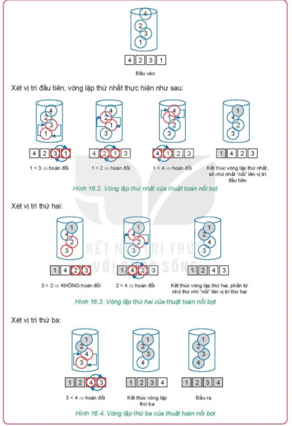  - Mô tả thuật toán sắp xếp nổi bọt bằng ngôn ngữ tự nhiên:  1. Với phần tử đầu tiên, thực hiện vòng lặp như sau:  1.1. So sánh 2 phần tử đứng cạnh nhau theo thứ tự từ cuối dãy lên phần tử đầu tiên.  1.2. Nếu phần tử đứng sau nhỏ hơn phần tử đứng trước thì đổi chỗ chúng cho nhau.  1.3. Cuối vòng lặp sẽ nhận được dãy số với phần tử nhỏ nhất nổi lên vị trí đầu tiên.  2. Với phần tử thứ 2, thực hiện vòng lặp tương tự như trên:  2.1. So sánh 2 phần tử đứng cạnh nhau theo thứ tự từ cuối dãy lên phần tử thứ 2.  2.2. Nếu phần tử đứng sau nhỏ hơn phần tử đứng trước thì đổi chỗ chúng cho nhau.  2.3. Cuối vòng lặp sẽ nhận được dãy số với phần tử nhỏ thứ nhì nổi lên vị trí thứ 2.  3. Tương tự như trên với các phần tử thứ 3, thứ 4,.. đến phần tử trước phần tử cuối cùng.  4. Kết thúc, sẽ nhận được dãy số đã được sắp xếp theo thứ tự nhỏ đến lớn.  Ghi nhớ:  - Nổi bọt là thuật toán sắp xếp được thực hiện bằng cách hoán đổi nhiều lần các phần tử liền kề nếu giá trị của chúng không đúng thứ tự.  Vận dụng  1. Thuật toán sắp xếp nổi bọt sắp xếp danh sách bằng cách?  A. Chọn phần tử có giá trị bé nhất đặt vào đầu danh sách  B. Chọn phần tử có giá trị lớn nhất đặt vào đầu danh sách  C. Hoán đổi nhiều lần các phần tử liền kề nếu giá trị của chúng không đúng thứ tự.  D. Chèn phần tử vào vị trí thích hợp để đảm bảo danh sách sắp xếp theo đúng thứ tự. | *‌ ‌Bước‌ ‌1:‌ ‌Chuyển‌ ‌giao‌ ‌nhiệm‌ ‌vụ:‌ ‌  GV: Tổ chức các hoạt động  HĐ1  Em hãy thực hiện thuật toán sắp xếp nổi bọt để sắp xếp 5 số sau đây theo thứ tự tăng dần. Hãy mô phỏng các bước sắp xếp bằng hình vẽ minh họa tương tự như hình 16.2, hình 16.3, hình 16.4  HS: Thảo luận, trả lời  *‌ ‌Bước‌ ‌2:‌ ‌Thực‌ ‌hiện‌ ‌nhiệm‌ ‌vụ:‌ ‌ ‌  ‌+‌ ‌HS:‌ ‌Suy‌ ‌nghĩ,‌ ‌tham‌ ‌khảo‌ ‌sgk‌ ‌trả‌ ‌lời‌ ‌câu‌ ‌hỏi‌ ‌  +‌ ‌GV:‌ ‌quan‌ ‌sát‌ ‌và‌ ‌trợ‌ ‌giúp‌ ‌các‌ ‌cặp.‌ ‌ ‌  *‌ ‌Bước‌ ‌3:‌ ‌Báo‌ ‌cáo,‌ ‌thảo‌ ‌luận:‌ ‌ ‌  +‌ ‌HS:‌ ‌Lắng‌ ‌nghe,‌ ‌ghi‌ ‌chú,‌ ‌một‌ ‌HS‌ ‌phát‌ ‌  biểu‌ ‌lại‌ ‌các‌ ‌tính‌ ‌chất.‌ ‌ ‌  +‌ ‌Các‌ ‌nhóm‌ ‌nhận‌ ‌xét,‌ ‌bổ‌ ‌sung‌ ‌cho‌ ‌nhau.‌ ‌ ‌  *‌ ‌Bước‌ ‌4:‌ ‌Kết‌ ‌luận,‌ ‌nhận‌ ‌định:‌  ‌‌GV‌ ‌chính‌ ‌xác‌ ‌hóa‌ ‌và‌ ‌gọi‌ 1‌ ‌học‌ ‌sinh‌ ‌nhắc‌ ‌lại‌ ‌kiến‌ ‌thức‌ ‌
  3 | 5 | 4 | 1 | 2
Hoạt động 2: Tìm hiểu thuật toán sắp xếp chọn
a) Mục tiêu: Nắm được thuật toán sắp xếp chọn
b) Nội dung: HS quan sát SGK để tìm hiểu nội dung kiến thức theo yêu cầu của GV.
c) Sản phẩm: HS hoàn thành tìm hiểu kiến thức
d) Tổ chức thực hiện:
Sản phẩm dự kiến | Hoạt động của GV và HS
2. THUẬT TOÁN SẮP XẾP CHỌN  - Ý tưởng: Sử dụng thuật toán sắp xếp chọn như sau:  + Xét từng vị trí và đưa phần tử nhỏ nhất trong những phần tử phía sau vào vị trí đó. Việc này được thực hiện bằng cách so sánh trực tiếp phần tử ở vị trí được xét với những phần tử ở phía sau nó và hoán đổi nếu phần tử phía sau nhỏ hơn.  - Minh họa:  + Xét dãy số  + Đầu vào: Dãy các phần tử chưa được sắp xếp  + Vòng lặp thứ nhất:  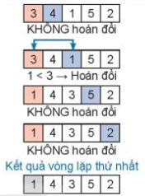  + Vòng lặp thứ hai:  + Vòng lặp thứ ba:  + Vòng lặp thứ tư:  + Đầu ra: Dãy các phần tử đã được sắp xếp  - Mô tả thuật toán sắp xếp chọn bằng ngôn ngữ tự nhiên:  1. Với phần tử đầu tiên, thực hiện vòng lặp như sau:  1.1. So sánh từng phần tử với phần tử đầu tiên.  1.2. Nếu phần tử được xét nhỏ hơn phần tử đầu tiên thì đổi chỗ nó với phần tử đầu tiên.  1.3. Cuối vòng lặp sẽ nhận được dãy số với phần tử nhỏ nhất được đưa về vị trí đầu tiên.  2. Với phần tử thứ 2, thực hiện vòng lặp tương tự như trên:  2.1. So sánh từng phần tử với phần tử thứ 2.  2.2. Nếu phần tử được xét nhỏ hơn phần tử thứ hai thì hoán đổi nó với phần tử thứ hai.  2.3. Cuối vòng lặp sẽ nhận được dãy số với phần tử nhỏ thứ nhì được đưa về vị trí thứ 2.  3. Tương tự như trên với các phần tử thứ 3, thứ 4,.. đến phần tử trước phần tử cuối cùng.  4. Kết thúc, sẽ nhận được dãy số đã được sắp xếp theo thứ tự nhỏ đến lớn.  Ghi nhớ: Thuật toán sắp xếp chọn xét từng vị trí từ đầu đến cuối dãy, so sánh trực tiếp phần tử ở vị trí được xét với những phần tử ở phía sau nó và hoán đổi nếu chúng chưa đúng thứ tự.  Vận dụng  Em hãy viết vào vở cụ thể các bước của vòng lặp thứ 2, 3, 4 được mô tả trong hình 16.5 | *‌ ‌Bước‌ ‌1:‌ ‌Chuyển‌ ‌giao‌ ‌nhiệm‌ ‌vụ:‌ ‌  GV: tổ chức HĐ2  Chọn 5 học sinh, mỗi học sinh viết ra tờ giấy một con số mà mình yêu thích. Các em đứng thành một hàng ngang và cầm tờ giấy có ghi con số để cả lớp có thể quan sát được  Ví dụ:  Học sinh thứ sáu thực hiện thuật toán sắp xếp chọn để sắp xếp các con số của năm bạn theo thứ tự tăng dần.  HS: Thảo luận, trả lời  HS: Lấy các ví dụ trong thực tế.  *‌ ‌Bước‌ ‌2:‌ ‌Thực‌ ‌hiện‌ ‌nhiệm‌ ‌vụ:‌ ‌ ‌  ‌+‌ ‌HS:‌ ‌Suy‌ ‌nghĩ,‌ ‌tham‌ ‌khảo‌ ‌sgk‌ ‌trả‌ ‌lời‌ ‌câu‌ ‌hỏi‌ ‌  +‌ ‌GV:‌ ‌quan‌ ‌sát‌ ‌và‌ ‌trợ‌ ‌giúp‌ ‌các‌ ‌cặp.‌ ‌ ‌  *‌ ‌Bước‌ ‌3:‌ ‌Báo‌ ‌cáo,‌ ‌thảo‌ ‌luận:‌ ‌ ‌  +‌ ‌HS:‌ ‌Lắng‌ ‌nghe,‌ ‌ghi‌ ‌chú,‌ ‌một‌ ‌HS‌ ‌phát‌ ‌biểu‌ ‌lại‌ ‌các‌ ‌tính‌ ‌chất.‌ ‌ ‌  +‌ ‌Các‌ ‌nhóm‌ ‌nhận‌ ‌xét,‌ ‌bổ‌ ‌sung‌ ‌cho‌ ‌nhau.‌ ‌ ‌  *‌ ‌Bước‌ ‌4:‌ ‌Kết‌ ‌luận,‌ ‌nhận‌ ‌định:‌ ‌‌GV‌ ‌chính‌ ‌xác‌ ‌hóa‌ ‌và‌ ‌gọi‌ ‌1‌ ‌học‌ ‌sinh‌ ‌nhắc‌ ‌lại‌ ‌kiến‌ ‌thức‌
  3 | 4 | 1 | 5 | 2
  1 | 2 | 4 | 5 | 3
  1 | 2 | 3 | 5 | 4
  1 | 2 | 3 | 4 | 5
  41 | 15 | 17 | 32 | 18
Hoạt động 3: Tìm hiểu chia bài toán thành những bài toán nhỏ hơn
a) Mục tiêu: Nắm được cách chia bài toán thành những bài toán nhỏ hơn
b) Nội dung: HS quan sát SGK để tìm hiểu nội dung kiến thức theo yêu cầu của GV.
c) Sản phẩm: HS hoàn thành tìm hiểu kiến thức
d) Tổ chức thực hiện:
Sản phẩm dự kiến | Hoạt động của GV và HS
3. CHIA BÀI TOÁN THÀNH NHỮNG BÀI TOÁN NHỎ HƠN  - Thuật toán sắp xếp nổi bọt và sắp xếp chọn, ta chia thành bài toán nhỏ hơn là bài toán hoán đổi giá trị.  - Thuật toán tìm kiếm nhị phân, chia nhỏ bài toán thành bài toán nhỏ hơn là một phần tử của bài toán ban đầu  Ghi nhớ: Chia một bài toán thành những bài toán nhỏ hơn giúp thuật toán dễ hiểu và dễ thực hiện hơn.  Vận dụng  Chọn phương án đúng.  Tại sao chúng ta chia bài toán thành những bài toán nhỏ hơn?  A. Để thay đổi đầu vào của bài toán  B. Để thay đổi yêu cầu đầu ra của bài toán  C. Để bài toán dễ giải quyết hơn  D. Để bài toán khó giải quyết hơn | *‌ ‌Bước‌ ‌1:‌ ‌Chuyển‌ ‌giao‌ ‌nhiệm‌ ‌vụ:‌ ‌  GV: tổ chức HĐ  HS: Thảo luận, trả lời  HS: Lấy các ví dụ trong thực tế.  *‌ ‌Bước‌ ‌2:‌ ‌Thực‌ ‌hiện‌ ‌nhiệm‌ ‌vụ:‌ ‌ ‌  ‌+‌ ‌HS:‌ ‌Suy‌ ‌nghĩ,‌ ‌tham‌ ‌khảo‌ ‌sgk‌ ‌trả‌ ‌lời‌ ‌câu‌ ‌hỏi‌ ‌  +‌ ‌GV:‌ ‌quan‌ ‌sát‌ ‌và‌ ‌trợ‌ ‌giúp‌ ‌các‌ ‌cặp.‌ ‌ ‌  *‌ ‌Bước‌ ‌3:‌ ‌Báo‌ ‌cáo,‌ ‌thảo‌ ‌luận:‌ ‌ ‌  +‌ ‌HS:‌ ‌Lắng‌ ‌nghe,‌ ‌ghi‌ ‌chú,‌ ‌một‌ ‌HS‌ ‌phát‌ ‌biểu‌ ‌lại‌ ‌các‌ ‌tính‌ ‌chất.‌ ‌ ‌  +‌ ‌Các‌ ‌nhóm‌ ‌nhận‌ ‌xét,‌ ‌bổ‌ ‌sung‌ ‌cho‌ ‌nhau.‌ ‌ ‌  *‌ ‌Bước‌ ‌4:‌ ‌Kết‌ ‌luận,‌ ‌nhận‌ ‌định:‌ ‌‌GV‌ ‌chính‌ ‌xác‌ ‌hóa‌ ‌và‌ ‌gọi‌ ‌1‌ ‌học‌ ‌sinh‌ ‌nhắc‌ ‌lại‌ ‌kiến‌ ‌thức‌

3. HOẠT ĐỘNG LUYỆN TẬP
a. Mục tiêu: Củng cố, luyện tập kiến thức vừa học.
b. Nội dung: HS đọc SGK làm các bài tập.
c. Sản phẩm: Bài làm của học sinh, kĩ năng giải quyết nhiệm vụ học tập.
d. Tổ chức thực hiện:
Gv Cho HS nhắc lại KT:
Hs: Nhắc lại các vấn đề đã học
LUYỆN TẬP
Bài 1. Em hãy liệt kê các bước của thuật toán sắp xếp nổi bọt để sắp xếp các số 3, 2, 4, 1, 5 theo thứ tự tăng dần.
Bài 2. Em hãy liệt kê các bước của thuật toán sắp xếp chọn để sắp xếp các số 3, 2, 4, 1, 5 theo thứ tự tăng dần.
4. HOẠT ĐỘNG VẬN DỤNG
a. Mục tiêu: Vận dụng các kiến thức vừa học quyết các vấn đề học tập và thực tiễn.
b. Nội dung:.
c. Sản phẩm: HS vận dụng các kiến thức vào giải quyết các nhiệm vụ đặt ra.
d. Tổ chức thực hiện:
Gv đưa câu hỏi về nhà:
Em hãy ghi lại kết quả điềm học tập môn Tin học của các bạn trong tổ. Thực hiện thuật toán sắp xếp chọn hoặc sắp xếp nổi bọt để sắp xếp điểm theo thứ tự giảm dần. Dựa trên kết quả sắp xếp, hãy cho biết danh sách tên các bạn tương ứng theo kết quả sắp xếp đó.
5. Hướng dẫn học sinh tự học:
- Hướng dẫn học bài cũ:
- Hướng dẫn chuẩn bị bài mới:
.....................................................................................................................................

